ASPECTOS EXPRESIVOS O ESTRUCTURALES DE LOS DIBUJOS

Emanuel Hammer

La fase estructural o expresiva del dibujo abarca el tamaño de éste, la presión y la calidad de la línea, el emplazamiento en la hoja de papel, la exactitud, grado y áreas de completamiento y detalles, la simetría, perspectiva, proporciones, sombreado, reforzamiento y borrado.

1º. SECUENCIA

- Lo que primero que dibuja el niño es el sustento revelador de su personalidad. Si lo dibujado, que puede ser una figura pequeña o debilitada, es borrado para ser reemplazada por otra más voluminosa, consideraremos el primer dibujo e interpretaremos su modificación como intentos compensatorios de su personalidad.

2º. TAMAÑO

Contiene indicios acerca del realismo de la autoestima del examinado, de su autoexpresividad característica, o bien de sus fantasías de omnipotencia.

- Dibujos pequeños: corresponden a personas (adultos y niños), con sentimientos de inadecuación, inferioridad y quizá con tendencia al retraimiento. También se presenta en niños ansiosos, vergonzosos, limitados o muy autocontrolados, con conductas dependientes y de mayor retraimiento en su enfrentamiento al grupo. Estos dibujos trasmiten además la sensación de incomodidad, de encierro, de presión.

- Dibujos demasiado grandes que tienden a presionar los bordes de las hojas: denotan sentimientos de constricción ambiental, acompañados de acciones o fantasías sobrecompensatorias concomitantes. Es indicativo además de una fuerte corriente agresiva o descarga motora.

3º. PRESIÓN

La presión del lápiz sobre el papel es un indicador del nivel energético del individuo.

- Trazos fuertes: es propio de niños asertivos o muy tensos. Los psicópatas, los casos orgánicos, los epilépticos y los encefálicos se caracterizan por ejercer una fuerte presión.

- Trazos livianos o débiles: corresponde a niños con un bajo nivel energético, con restricción y represión. Los esquizofrénicos crónicos y los catatónicos avanzados ejercen muy poca presión sobre el papel, realizando líneas pequeñas y débiles.

4º. TRAZO

- Trazos largos: representa a niños con un firme control de su conducta o que son inhibidos.

- Trazos cortos: representa a niños impulsivos o excitables.

- Trazos rectos: es propio de niños que tienden a ser autoafirmativos o agresivos.

- Trazos circulares: representa a niños dependientes y emotivos. También se asocia a femineidad.

- Líneas dentadas: se asocia con hostilidad y agresión.

- Líneas quebradas, indecisas, o que poseen continuidad sólo porque fueron varias veces reforzadas: se asocia con inseguridad o ansiedad.

- Líneas fragmentadas o esbozadas: expresan ansiedad, timidez, falta de autoconfianza, vacilación en la conducta y en el enfrentamiento con situaciones nuevas.

- Borrar en forma excesiva: indica incertidumbre, indecisión o autoinsatisfacción.

5º. DETALLES

- Presencia de detalles inadecuados: corresponde a la reacción gráfica preferida de las personas (adultos y niños) con una clara tendencia al retraimiento.

- Ausencia de detalles adecuados que transmiten una sensación de vacío y de reducción energética: es característica de las personas (adultos y niños) que utilizan el aislamiento social como defensa y, en ocasiones de personas depresivas.

- Empleo de detalles expresivos: es característico de niños obsesivos. Los niños y los adultos neuróticos, que sienten que el mundo que los rodea es incierto, imprevisible y/o peligroso, se defienden contra el caos interno o externo creando un mundo muy estructurado y ordenado con rigidez.

6º. SIMETRÍA

- Fallas en la simetría revelan una inadecuación de los sentimientos de seguridad en la vida emocional.

- Cuando la simetría bilateral se encuentra acentuada hasta el punto de producir un efecto de rigidez, el control emocional es de tipo obsesivo – compulsivo.

7º. EMPLAZAMIENTO

- Dibujos centrados al medio de la hoja: se observa en niños con conductas emotivas, autodirigidas, centrada en ellos mismos y que denotan seguridad.

- Dibujos descentrados: expresa características dependientes e incontroladas.

- Dibujos emplazados al lado derecho de la hoja: es propio de sujetos estables, controlados (control intelectual) e inhibidos (introvertidos) que postergan la satisfacción de sus necesidades e impulsos y que además prefieren la satisfacción intelectual más que la emocional.

- Dibujos emplazados a la izquierda del punto medio de la página: significa que el individuo puede comportarse impulsivamente (extrovertido) y busque satisfacción inmediata, franca y emocional de sus necesidades e impulsos.

- Dibujos emplazados más arriba del punto medio de la página: puede representar el sentimiento de las personas de que realizan un gran esfuerzo y que su meta es casi inalcanzable, o bien, que la persona busque su satisfacción en la fantasía y no en la realidad o que se mantenga distante o relativamente inaccesible.

- Dibujos emplazados más abajo del punto medio de la hoja: puede representar inseguridad o inadaptabilidad y que este sentimiento le produzca un estado de depresión anímica, o bien, que la persona de encuentre ligada a la realidad u orientada hacia lo concreto.

8º. MOVIMIENTO

- Los dibujos que expresan movimiento son propios de niños inteligentes (personas caminando o corriendo, perros saltando, pájaros volando, árboles meciéndose, etc.)

9º. SINTESIS DEFECTUOSA

La síntesis defectuosa en los dibujos es característica de las personas que sufren trastornos emocionales graves.

- Dibujos extremadamente desordenados, sin una estructura clara, con mucho sombreado es propio de sujetos psicóticos con un profundo descontento.

SUPUESTOS ASOCIADOS A LOS TEST GRÁFICOS

Sidney Levy

- Los dibujos están determinados así como todos los actos están determinados (de acuerdo al planteamiento psicoanalítico). Sin embargo ello por sí solo, no puede constituirse como técnica psicodiagnóstica.

- Los dibujos están determinados por factores psicodinámicos nucleares.

- Los factores psicodinámicos nucleares surgen como resultado del concepto de “imagen corporal”. De acuerdo a este concepto, cada uno de nosotros posee en su aparato psíquico una imagen de sí mismo, una imagen acerca del tipo de persona que cada uno es, la cual posee una estructura psíquica y profundamente inconsciente.

- Los factores culturales, de entrenamiento personal, biomecánicas, transitorios y caractereológicos pueden ser aislados de la determinación psíquica que se expresa en el dibujo.

CONDUCTA DEL EXAMINADO

La conducta del examinado puede describirse con relación a sus aspectos verbales, motores y de orientación. En este sentido debemos tener presente lo siguiente:

- ¿Cómo se orienta?
- ¿Expresa una gran necesidad de consignas?
- ¿De qué forma expresa la necesidad de ser asistido por el evaluador?
- ¿Se entrega a la tarea con comodidad y confianza?
- ¿Expresa dudas con respecto a su habilidad?
- ¿Se muestra inseguro, ansioso, desconfiado, arrogante, hostil, negativo, tenso, relajado, jocoso, consciente de sí mismo, cauteloso o impulsivo?

La observación dedicada a las actitudes expresadas por el examinado, como el dibujar con alegría o irritación, en silencio o locuazmente, de manera tensa o en calma, con confianza o con duda, puede permitirnos formarnos una impresión bastante clara del examinado mediante su conducta preliminar.

EVALUACIÓN PSICOLÓGICA DE LOS DIBUJOS DE LA FIGURA HUMANA (DFH) PARA NIÑOS DE 1 A 10 AÑOS

S. E. Koppitz. 3

Analizamos los items que no están relacionados primariamente con la edad y la maduración del niño, sino que reflejan sus ansiedades, preocupaciones y actitudes. A estos signos los denominamos Indicadores Emocionales

Se seleccionó una lista de 38 reactivos que comprenden 3 tipos diferentes de items.

- Items referentes a la calidad.
- Detalles especiales que no se dan habitualmente.
- Omisiones de reactivos que serían esperables en una determinada de edad.

La lista de 33 indicadores potenciales es la siguiente:

1º. SIGNOS CUALITATIVOS:

- Trazos fragmentados esquictados (+)
- Integración pobre de las partes de la figura
- Sombreado de la cara o parte de la misma
- Sombreado del cuerpo y/o extremidades
- Sombreado de las manos y/o cuello
- Pronunciada asimetría de las extremidades
- Inclinación de la figura en 15º o más (+)
- Figura pequeña de 5 cm o menos de altura
- Figura grande de 23 cm o más de altura
- Transparencia

2º. DETALLES ESPECIALES:

- Cabeza pequeña 1/10 de la altura total de la figura
- Ojos bizcos
- Dientes
- Brazos cortos, no llegan hasta la altura de la cintura
- Brazos largos, que podrían llegar hasta debajo de la rodilla
- Brazos pegados al cuerpo
- Manos grandes del tamaño de la cara
- Manos omitidas, brazos sin manos ni dedos
- Piernas juntas
- Genitales

- Figura monstruosa o grotesca
- Dibujos espontáneos de 3 o más figuras
- Sol y luna
- Nubes, lluvia, nieve

3º. OMISIONES:

- Ojos
- Boca
- Cuerpo
- Brazos (significativo en niños de 6 años y niñas de 5 años)
- Nariz (significativo en niños de 6 años y niñas de 5 años)
- Piernas
- Pies (significativo en niños de 9años y niñas de 7 años)
- Cuello (significativo en niños de 10 años y niñas de 9 años)

La presencia de los reactivos esperados puede darse por obvio en las edades correspondientes, mientras la ausencia de tales reactivos es rara y debe considerarse como clínica o significativa. Tales omisiones pueden reflejar inmadurez o un mal funcionamiento debido a retraso y/o perturbaciones emocionales.

4º. ESTUDIO NORMATIVO DE LOS INDICADORES EMOCIONALES

Se efectuó un estudio para determinar si los reactivos en la lista provisoria podían con los criterios siguientes:

- No estar relacionados con la edad y la maduración
- Ser raros o inusuales

La mayoría cumplió estos requisitos pero algunos debieron ser eliminados de las tablas porque a determinadas edades resultaban comunes o frecuentes, no significando un indicados clínicamente significativo.

- Las figuras grandes no son raras en los niños de 5 años a 7 años. No obstante, recién a los 8 años se vuelve inusual, constituyéndose en un indicador clínico.

- Tres reactivos: cabeza grande, ojos vacíos y líneas de base están presentes muy a menudo en niños de hasta de 4 a 5 años, ante lo cual no podían clasificarse como raros o inusuales. Por lo tanto fueron eliminados de la lista los reactivos 1, 7, 12, 13, 14, 22, 28.

- Hay 8 reactivos que no se podían calificar como indicadores emocionales mientras los niños no tuvieran 6 o más años. El cuadro siguiente muestra los reactivos y las edades a partir de las cuales se convierten en indicadores emocionales.

Indicador, Emocional | Válido para varones  (edad) | Válido para niñas  (edad)
lnteqración pobre de las partes | 7 | 6
Sombreado del cuerpo y/o extremidades | 9 | 8
Sombreado de manos y cuello | 8 | 7
Figura grande | 8 | 8
Omisión de la nariz | 6 | 5
Omisión de los brazos | 6 | 5
Omisión de los pies | 9 | 7
Omisión del cuello | 10 | 9

Cuando un DFH no presenta ninguno de los indicadores emocionales parece probable que el niño no tenga problemas emocionales serios. La presencia de un solo Indicador emocional no parece ser concluyente y no es necesariamente un signo de perturbación emocional, sin embargo, dos o más Indicadores emocionales son altamente sugestivos.

5º. INTERPRETACION DE LOS INDICADORES EMOCIONALES

No es posible efectuar un diagnóstico o una evaluación significativa de la conducta de dificultades de un niño sobre la base de un signo aislado de un DFH. El dibujo total y la combinación de varios signos e indicadores debería ser considerado siempre y luego debería analizarse tomando en cuenta la edad, maduración, estado emocional, medio ambiente, socio-cultural, etc. y luego evado relacionándolo con los datos de otos tests.

- La integración pobre de las partes de la figura: es un fenómeno común, de los DFH de niños pequeños e inmaduros. No es un indicador emocional válido antes de los 7 años en varones y 6 en mujeres. A partir de esa edad aparece en niños agresivos, malos alumnos y muy especialmente en niños con lesión cerebral, inestabilidad, personalidad pobremente integrada, coordinación pobre e impulsiva. Puede ser el resultado de un retraso evolutivo, deterioro neurológico, regresión debido a perturbación emocional o a estos tres factores conjuntamente. Es Imposible determinar cual de ellos está implicado basándose exclusivamente en este indicador.

- El sombreado: es una manifestación de angustia y el grado de sombreado está sombreado con la Intensidad de la angustia que experimenta el niño. Es normal en niños pequeños. El sombreado de la cara es muy inusual en cualquier nivel de edad, se observó en niños muy agresivos y que robaban. El sombreado parcial de la cara refleja ansiedades específicas referidas a los rasgos que han sido sombreados o sus funciones.

- Sombreado del cuerpo y/o extremidades: común en niños hasta los 7 años y en los varones hasta los 8 años. Indica ansiedad por el cuerpo. Entre los niños mayores de 0 años se encontró este indicador en los psicosomáticos y en los que roban. Indican angustia relacionado con alguna actividad real o fantasía en la que Intervienen los brazos o las manos.

- Cuello sombreado: esfuerzo por controlar los Impulsos.

- Grosera asimetría en las extremidades: coordinación pobre e impulsividad, torpeza física, confusión de la dominancia lateral.

- Inclinación de la figura en 15º o más: Inestabilidad y falta de equilibrio en general. Sistema nervioso inestable, sobretodo sugiere que al niño le falta una base firme.

- La figura pequeña: extrema inseguridad, retraimiento, depresión.

- La figura grande de 23 cm. o más: expansividad, inmadurez y controles internos deficientes.

- Transparencias: inmadurez, impulsividad y conducta actuadora. La transparencia de áreas corporales específicas indican angustia, conflicto o miedo agudo, por lo común con respecto al sexo, el nacimiento o mutilación corporal.

- La cabeza pequeña: sentimientos Intensos de inadecuación intelectual.

- Ojos bizcos: reflejos de ira y rebeldía. No puede o no quiere ajustarse a los modos esperados de comportamiento.

- Dientes: signo de agresividad (No puede considerarse como signo de perturbación emocional si no hay otros signos en el protocolo.

- Brazos cortos: dificultades para conectarse con el mundo circundante y con otras personas.

- Brazos largos: inclusión agresiva en el ambiente.

- Brazos muy pegados a los costados del cuerpo: control interno rígido, dificultad de conectarse con los demás.

- Manos grandes: agresividad

- Manos seccionadas: sentimientos de inadecuación o de culpa por no lograr actuar correctamente o por incapacidad para actuar.

- Piernas juntas: tensión y rígido intento por controlar sus impulsos sexuales propios o temor a sufrir un ataque Sexual.

- Dibujo de los genitales: signo patológico serio que implica aguda angustia por el cuerpo y control pobre de los impulsos.

- Monstruos o figuras grotescas: sentimientos de intensa inadecuación y concepto muy pobre, de sí mismo.

- Dibujo espontáneo de 3 o más figuras: dibujos de niños de capacidad limitada, con lesión cerebral, con carencia de sentimientos de identidad o de ser una persona.

- Nube, lluvia, nieve: niños muy ansiosos con dolencias psicosomáticas, dirigen la agresión contra sí mismos. El niño se siente amenazado por el mundo adulto.

- Omisión de los ojos: niños aislados socialmente, niegan sus problemas; rechazan enfrentar el mundo, huían en la fantasía.

- Omisión de la nariz: conducta tímida y retraída, angustia por el cuerpo, angustia por la masturbación.

- Omisión de la boca: sentimiento de angustia, inseguridad y retraimiento, puede darse en niños asmáticos.

- Omisión del cuerpo: retraso mental, disfunción cortical, inmadurez severa debido a retraso involuntario, o perturbación emocional con aguda ansiedad por el cuerpo y angustia de castración.

- Omisión de los brazos: culpa y angustia por robo.

- Omisión a las piernas: preocupación por las mismas.

- Omisión de los pies: Inseguridad de base.

- Omisión del cuello: inmadurez, impulsividad, controles Internos pobres.

6º. INTRPRETACION DE LOS SIGNOS QUE SON INDICADORES EMOCIOIIALES VALIDOS

- La cabeza grande: ha sido asociada con esfuerzo intelectual, enfermedad cerebral y lesión cerebral, inadecuación intelectual, inmadurez, agresión, retraso mental y preocupación por el rendimiento escolar. Es muy probable que todas esas interpretaciones sean correctas en un momento dado. Puede suponerse que una cabeza grande en el DFH refleja Inquietud o preocupación por algún aspecto de la educación y funcionamiento mental. Pero sobre la base del DFH solo no es posible determinar cual de los muchos aspectos posibles está implicado.

- Los ojos vacíos y ojos que no ven: se dieron tan frecuentemente en niños y niñas de todas las edades que no puede ser considerada como un indicador emocional.

- Mirada de reojo: No puede ser considerada como patológico en protocolos Infantiles.

- Manos ocultas: No es nada inusual y aumenta en la medida que aumenta la edad. Es un signo de evasividad, pero se debe corroborar con otros reactivos.

- Figura interrumpida por el borde de la hoja: este tipo de dibujo no reveló ningún denominador común. Mostraban gran variedad de problemas, síntomas de conducta y medio ambiente. También abarca distintos niveles de edad, C.I. y clasificaciones de rendimiento escolar muy variado. La significación depende de la parte seccionada. Dibujos muy grandes desparramados por el borde de la hoja Indican mala coordinación, débil control interno y juicio pobre.

- Línea de base o pasto: ha sido asociado con amor y apoyo parental, y con la existencia de una autoridad adulta controladora. Solo se puede efectuar una Interpretación significativa de un sol cuando ya se ha comenzado una DFH íntegramente y luego de contar con información adicional del niño y los padres.

- Líneas fragmentarias o esquiciadas: no son raras en los niños mayores. Ha sido asociada con temor, inseguridad, sentimiento de inadecuación, ansiedad, terquedad, pero también se presenta en niños inteligentes y artísticamente dotados. En la mayoría de los casos no es difícil distinguir las líneas esquiciadas de un pequeño con talento, de los brazos interrumpidos de un niño con daño neurológico. Pero había algunos casos fronterizos donde la diferencia no era aparente.

EVALUACIÓN PSICOLÓGICA DE LOS DIBUJOS DE LA FIGURA HUMANA(DFH) PARA NIÑOS DE 11 A 14 AÑOS

S. E. Koppitz.

Los DFH pueden analizarse por su calidad, es decir, por detalles poco comunes, omisiones o agregados; por último, se puede explorar el contenido de la producción gráfica de los niños proporcionando claves de un mensaje que el niño está enviando. Es esencial estar familiarizados con los DFH realizados por niños normales antes de intentar analizar los dibujos de niños con problemas.

Los DFH se desarrollan por naturaleza en los niños de 5 a 11 años; los detalles en los dibujos tienden a incrementarse conforme los niños crecen. En consecuencia, la estructura de los dibujos se relaciona con la madurez mental de los niños tal como lo investigado por Goodenough. La calidad y el contenido de los DFH reflejan autoconceptos, actitudes y conflictos de los niños. El dibujo total y la combinación de los diversos signos e indicadores siempre se deben considerar y analizar con base en la edad, la maduración, el estado emocional, los antecedentes sociales y culturales del niño, y evaluarse junto con los resultados de otras pruebas disponibles.

La naturaleza de los DFH cambia cuando los niños alcanzan la pubertad. El dibujo ya no es una actividad natural de los niños mayores y los detalles no se incrementan más, como norma, después de los 11 años.

Es importante tener presente que algunos niños mayores de 11 años evitan realizar DFH por parecerle amenazantes y por lo general están inspirados en los dibujos animados de la televisión. De modo que si un niño se niega a realizar un DFH no se le debe obligar a hacerlo. Su incapacidad para producir un DFH refleja, por una parte, un autoconcepto muy bajo y una incapacidad para aceptarse a sí mismo, y por otra, insatisfacción en su habilidad para dibujar.

Después de que los niños terminan un dibujo, Koppitz recomienda hacer las siguientes preguntas:

- ¿La persona que dibujaste es alguien que conoces o es algún inventado?
- ¿Qué edad tiene la persona que dibujaste?
- ¿Qué está haciendo o pensando esta persona y cómo se siente?

INTERPRETACIÓN DE LOS DIBUJOS DE LA FIGURA HUMANA

1º. Observar la conducta y las actitudes del niño mientras realiza el dibujo
2º. Obtener un impresión general del DFH
3º. El dibujo es examinado desde un punto de vista evolutivo
4º. Se exploran los indicadores emocionales (IE) que aparezcan en los DFH
5º. Se analiza el contenido del dibujo
6ª. El DFH es examinado en busca de signos de deterioro neurológico

1º. OBSERVACIÓN DE LA CONDUCTA DE LOS NIÑOS:

- La observación de los niños mientras hacen sus DFH a menudo proporciona información que no puede obtenerse del dibujo terminado.

- Las actitudes y el esfuerzo dedicado al dibujo reflejarán su motivación y autocontrol. El tiempo necesario para terminar los DFH puede mostrar qué tan impulsivos, compulsivos o perfeccionistas son los niños.

- Los detalles borrados también pueden tener significado diagnóstico y deben ser registrados por el examinador.

- La dificultad para dibujar o terminar una figura dada, refleja ansiedad aguda o conflicto con el individuo que el niño está tratando de describir

Ejemplo:
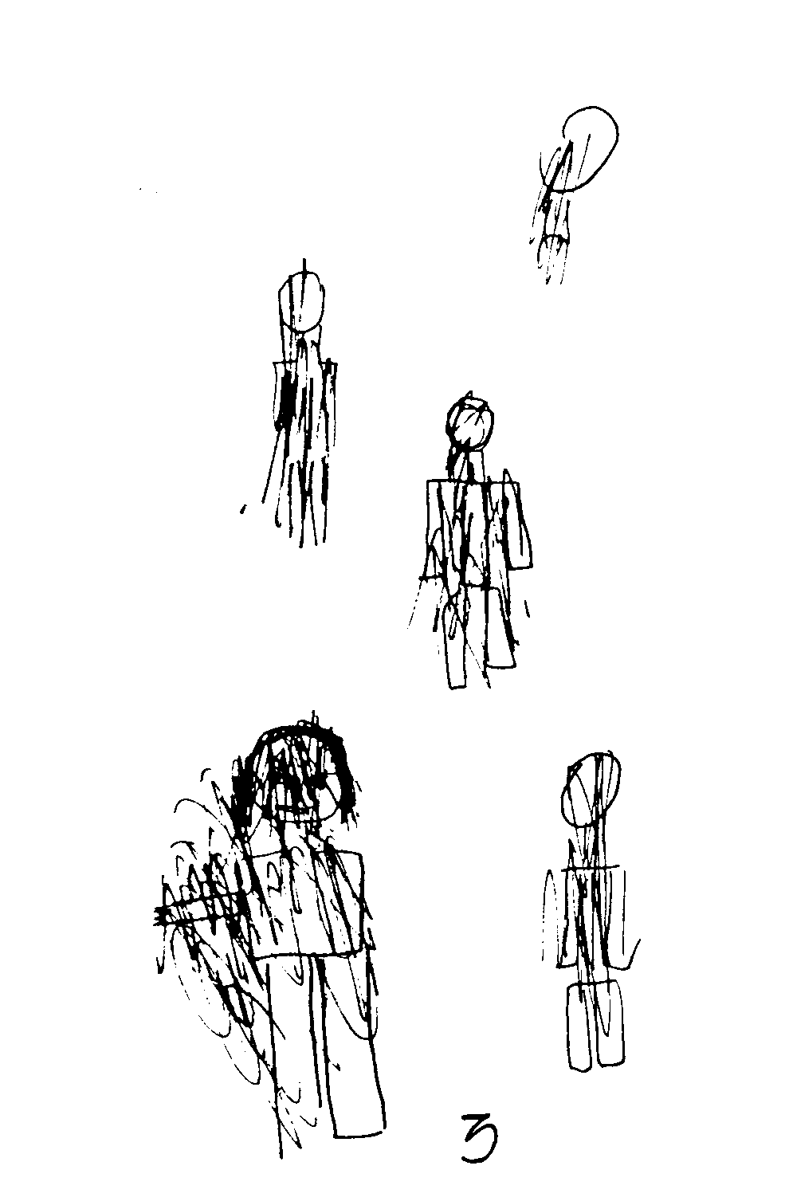
- La mayoría de los niños comienzan sus DFH dibujando primero la cabeza. Los niños que dibujan los pies de sus figuras antes que la cabeza, tienden a tener dificultades para relacionarse con los demás.

2º. IMPRESIÓN GENERAL DE LOS DFH:

- Al observar el dibujo en forma global, debemos comprender el tono y la integridad del mensaje contenido, permitiendo que las primeras impresiones entren en la mente sin la interferencia de nuestra racionalidad. Esta actividad permitirá comprender las respuestas sentimentales, la madurez emocional y el equilibrio interno o la carencia del mismo, de un determinado individuo. Este proceso es principalmente intuitivo y es posible sólo a través de la experiencia.

3º. DFH y MADUREZ MENTAL:

- Las calificaciones evolutivas se basan en el número de detalles que aparecen en un dibujo determinado de acuerdo a los señalado por Goodenough 1926, Harris, 1963 y Koppitz, 1968. Los niños de los primeros años de colegio dibujan pocos detalles en las figuras. El número de éstos tiende a incrementarse conforme los niños crecen, hasta que alcanzan la pubertad; después, la cantidad de detalles en los DFH ya no aumenta.

- Los 15 Reactivos Esperados son: cabeza, ojos, nariz, boca, cuerpo, piernas, brazos, pies, brazos bidimensionales, piernas bidimensionales, pelo, cuello, brazos hacia abajo, brazos en los hombros y dos o más prendas de vestir.

- La ausencia de los Reactivos Esperados en los DFH de niños puede reflejar capacidad mental limitada, o indicar problemas emocionales subyacentes, preocupaciones, retardos en el desarrollo, afección neurológica, o esto último junto con una o más de las alteraciones anteriores.

- La ausencia de los Reactivos Esperados más comunes (ojos, nariz, boca, cuerpo, brazos, piernas y pies) se relaciona más con dificultades emocionales, mientras que la ausencia de brazos y piernas bidimensionales, la omisión del cuello, los brazos horizontales, los brazos unidos al cuerpo de manera incorrecta y menos de dos prendas de vestir, ocurren con frecuencia en los DFH de jóvenes con deterioro neurológico, retrasados, o ambos.

- Por lo general, los DFH corresponden a la edad mental de los niños con retraso leve o moderado, cuyos niveles de madurez social, emocional y mental son todos iguales. Por tanto, encontramos que un niño de 12 años, con una edad mental de 6 1/2 ó 7 años, por lo común, realizará un DFH parecido a aquellos que realizan los niños de nuevo ingreso de escuelas elementales. Los DFH de una niña de 11 años (Lámina 16) ilustran esto.

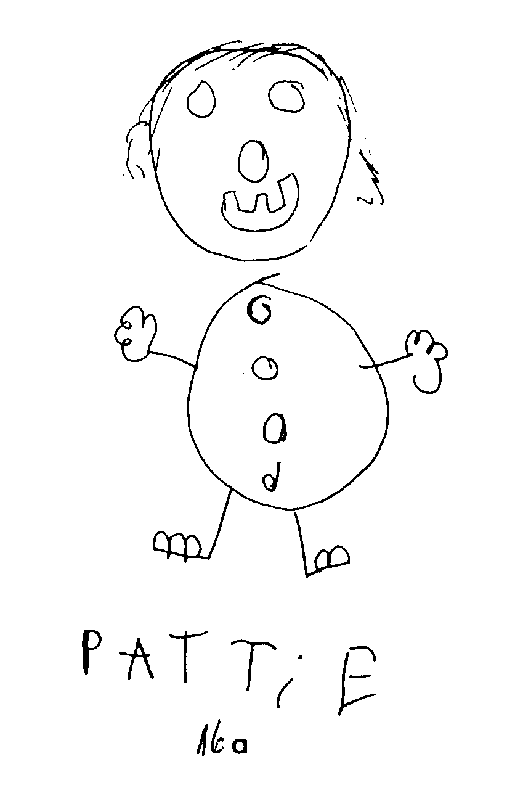

4º. INDICEDORES EMOCIONALES (IE) EN LOS DFH:

- Una evaluación de los IE en los DFH debe tomar en cuenta el dibujo completo, no sólo los signos individuales para evitar interpretaciones contradictorias.

- No es posible identificar o diagnosticar problemas emocionales en un solo niño a partir de los IE que aparecen en su DFH. Los IE simplemente sugieren tendencias y posibles dificultades que pueden requerir mayor o menor investigación, dependiendo del DFH como un todo, de la conducta del niño y de los resultados de otras pruebas.

- Se ha encontrado que la interpretación de los IE es más productiva con niños mayores cuando aquellos son agrupados en las cinco Categorías de IE.

4.1. Impulsividad.
4.2. Inseguridad, Sentimientos de Inadecuación.
4.3. Ansiedad.
4.4. Apocamiento, -Timidez.
4.5.Ira, Agresividad.

4.1. IMPULSIVIDAD

La impulsividad se define como la tendencia a actuar espontáneamente casi sin premeditación o planeación; a mostrar baja tolerancia a la frustración, control interno débil, inconsistencia, o ésta y aquellos; ser expansivo y a buscar gratificación inmediata. La impulsividad se relaciona, por lo común, con el temperamento de los niños, con inmadurez (o con ambos) o con afección neurológica. Los siguientes cinco IE se incluyen en la Categoría IE de Impulsividad.

- Deficiente integración de las partes (Láminas 16a, 18a, 31a, 31b, 43, 49, 56 y 59). Una o más partes de la figura no están unidas al resto d cuerpo; algunas partes están conectadas únicamente por una sola línea o apenas tocan otras partes.
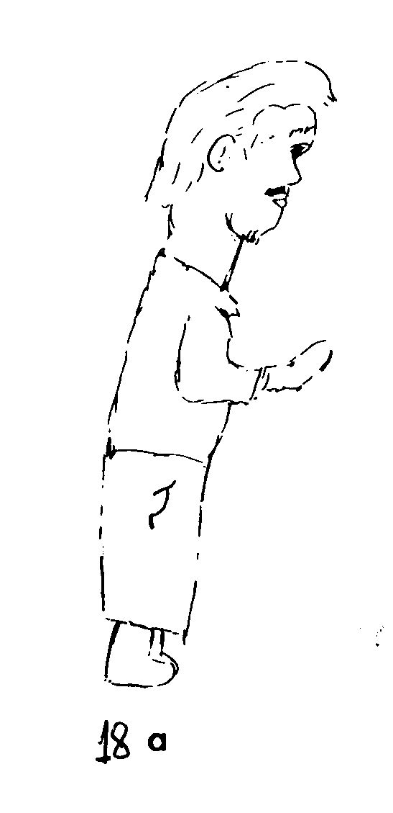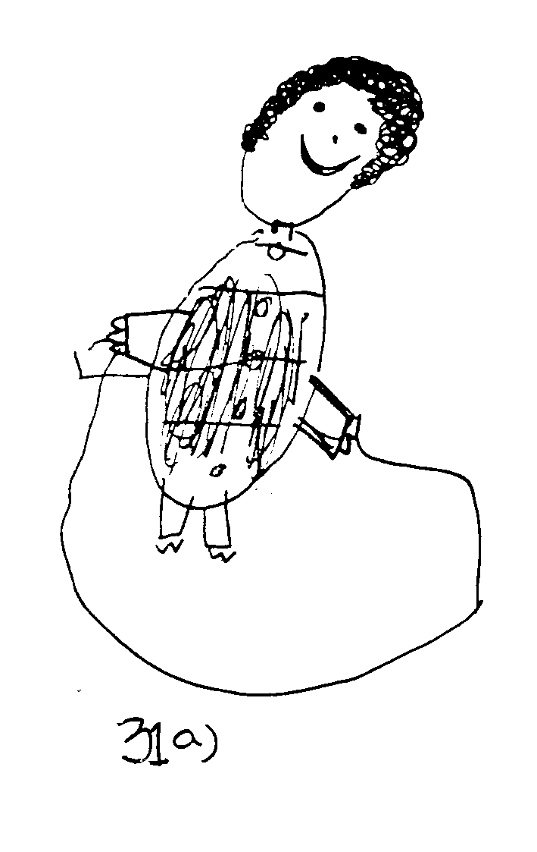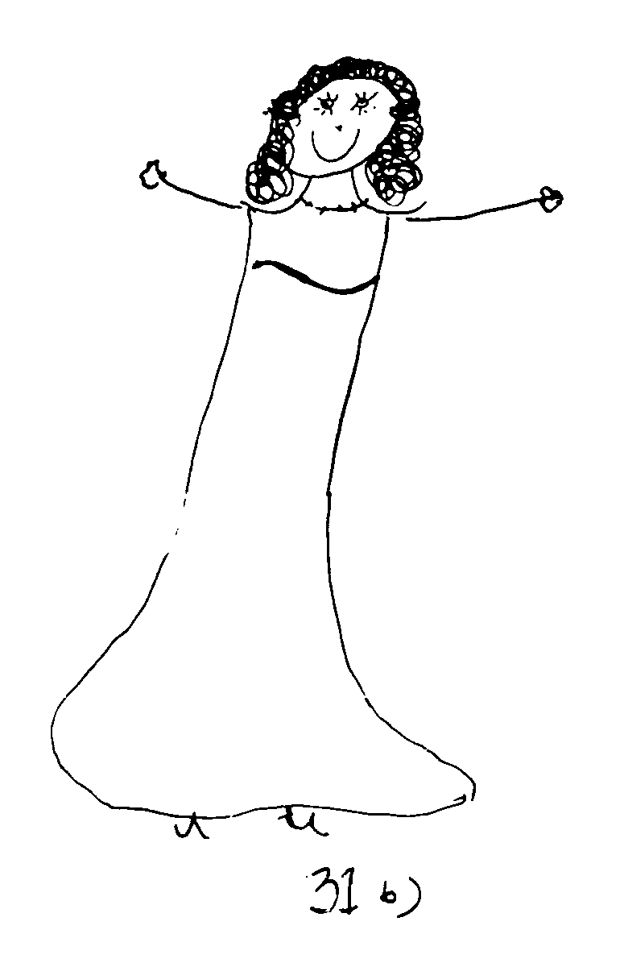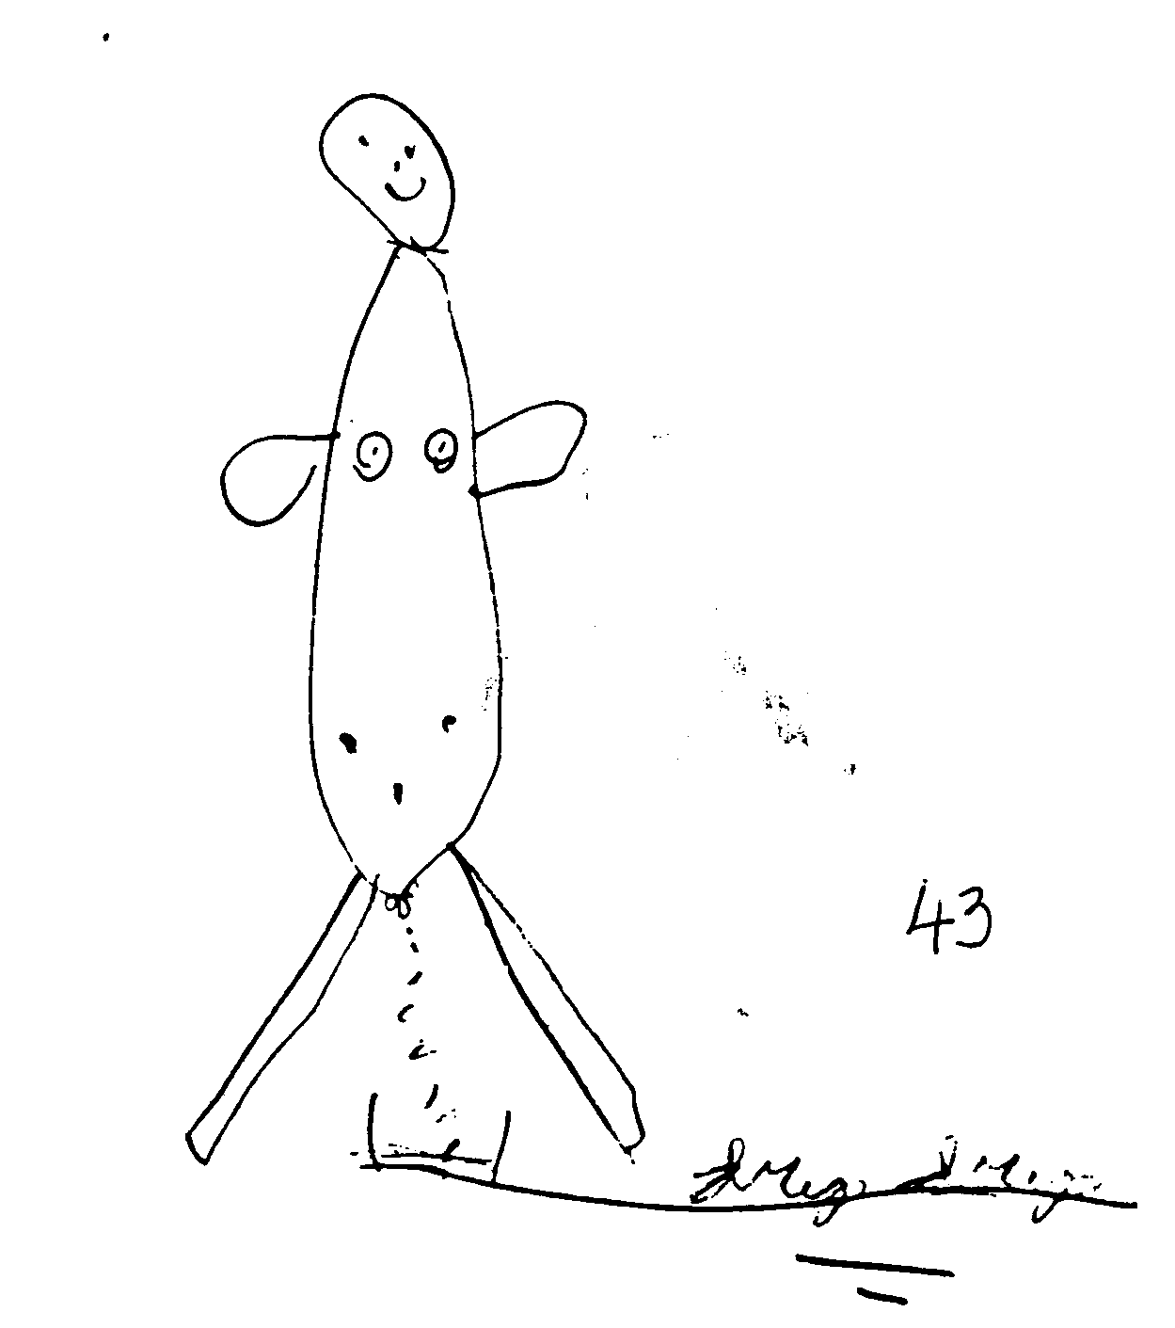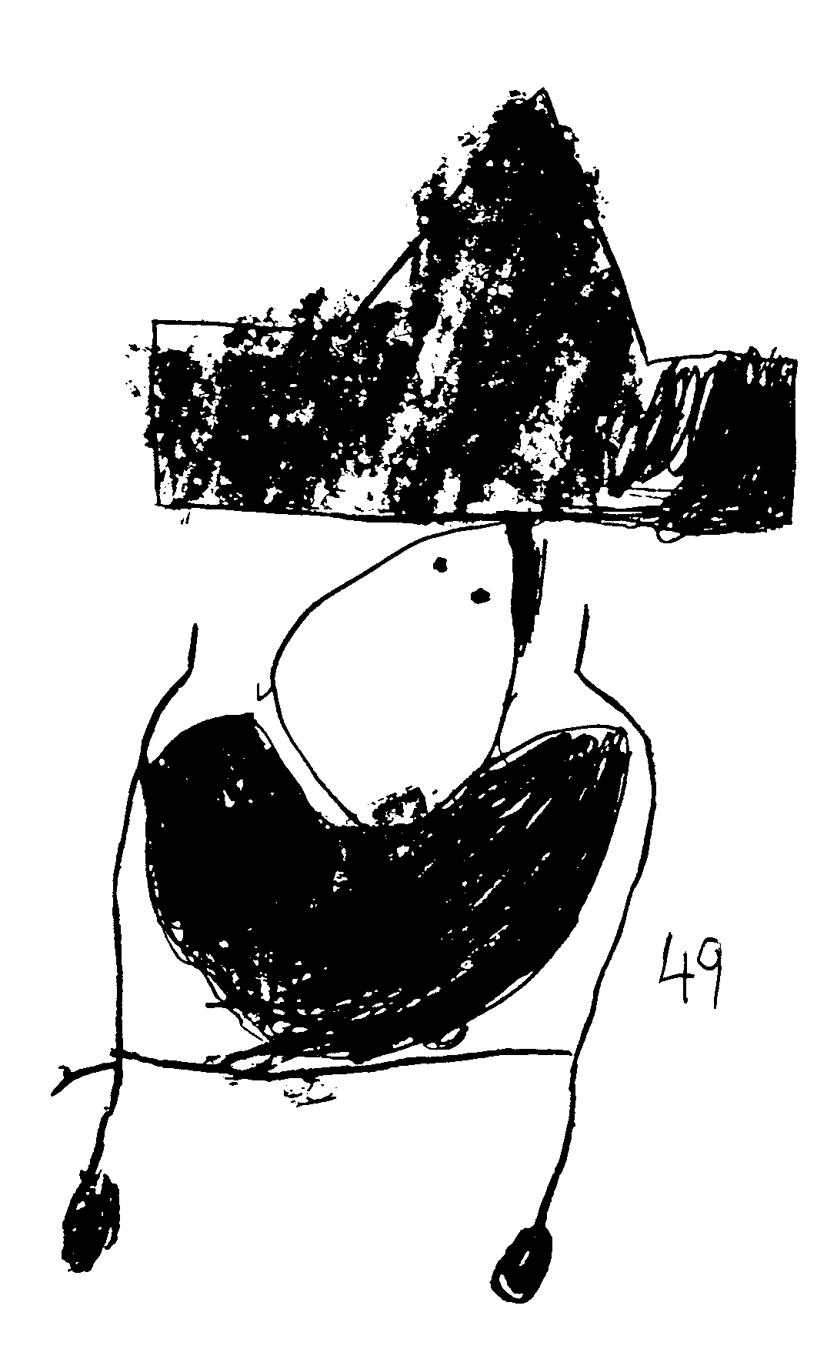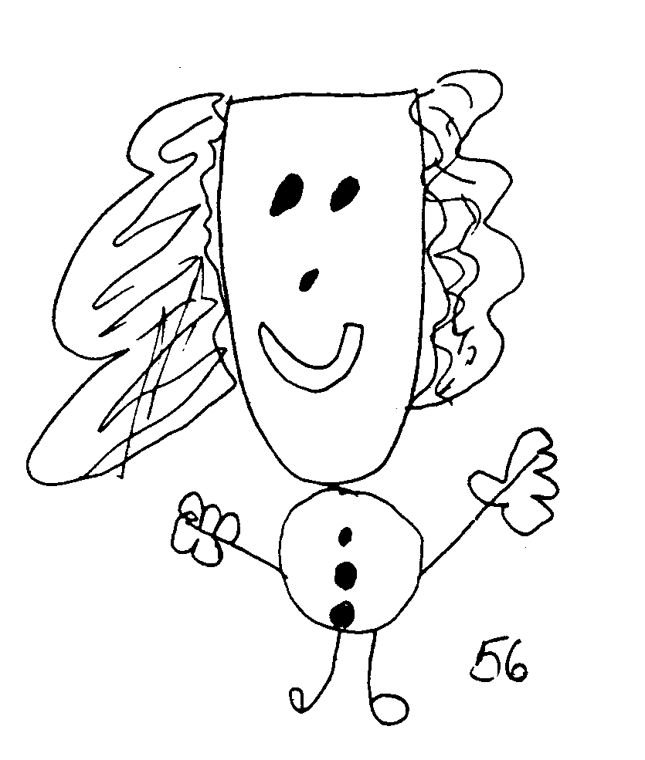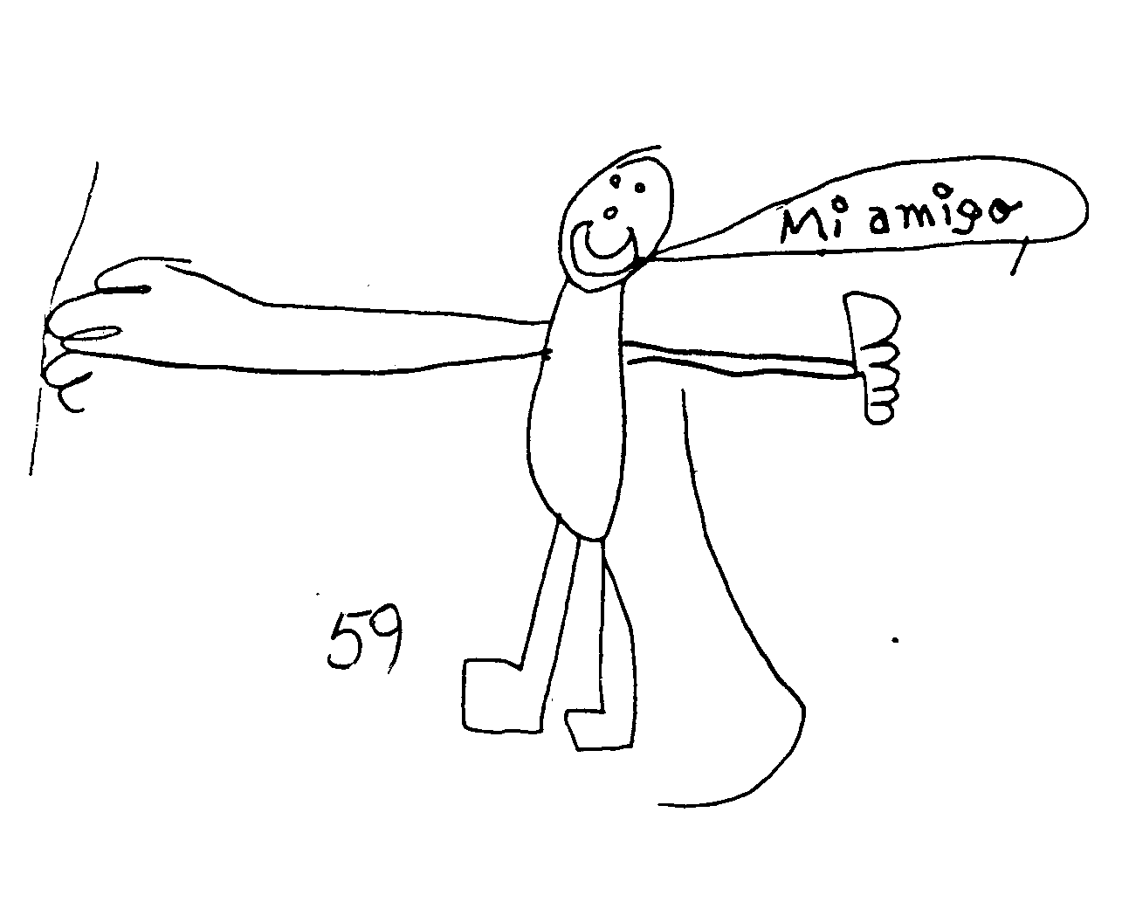

- Gran asimetría entre las extremidades (Láminas 24a, 37, 51, 53b 59). La forma de un brazo o una pierna difiere notablemente de la del otro brazo o la otra pierna. Este reactivo no se registra si la forma de los brazos o de las piernas es similar pero éstos sólo son un poco desiguales en tamaño (Láminas 40a y 69b).
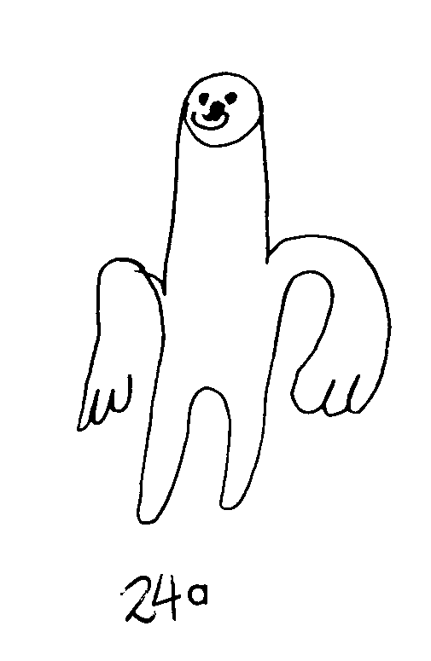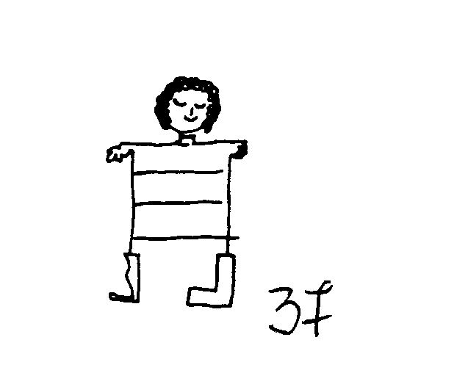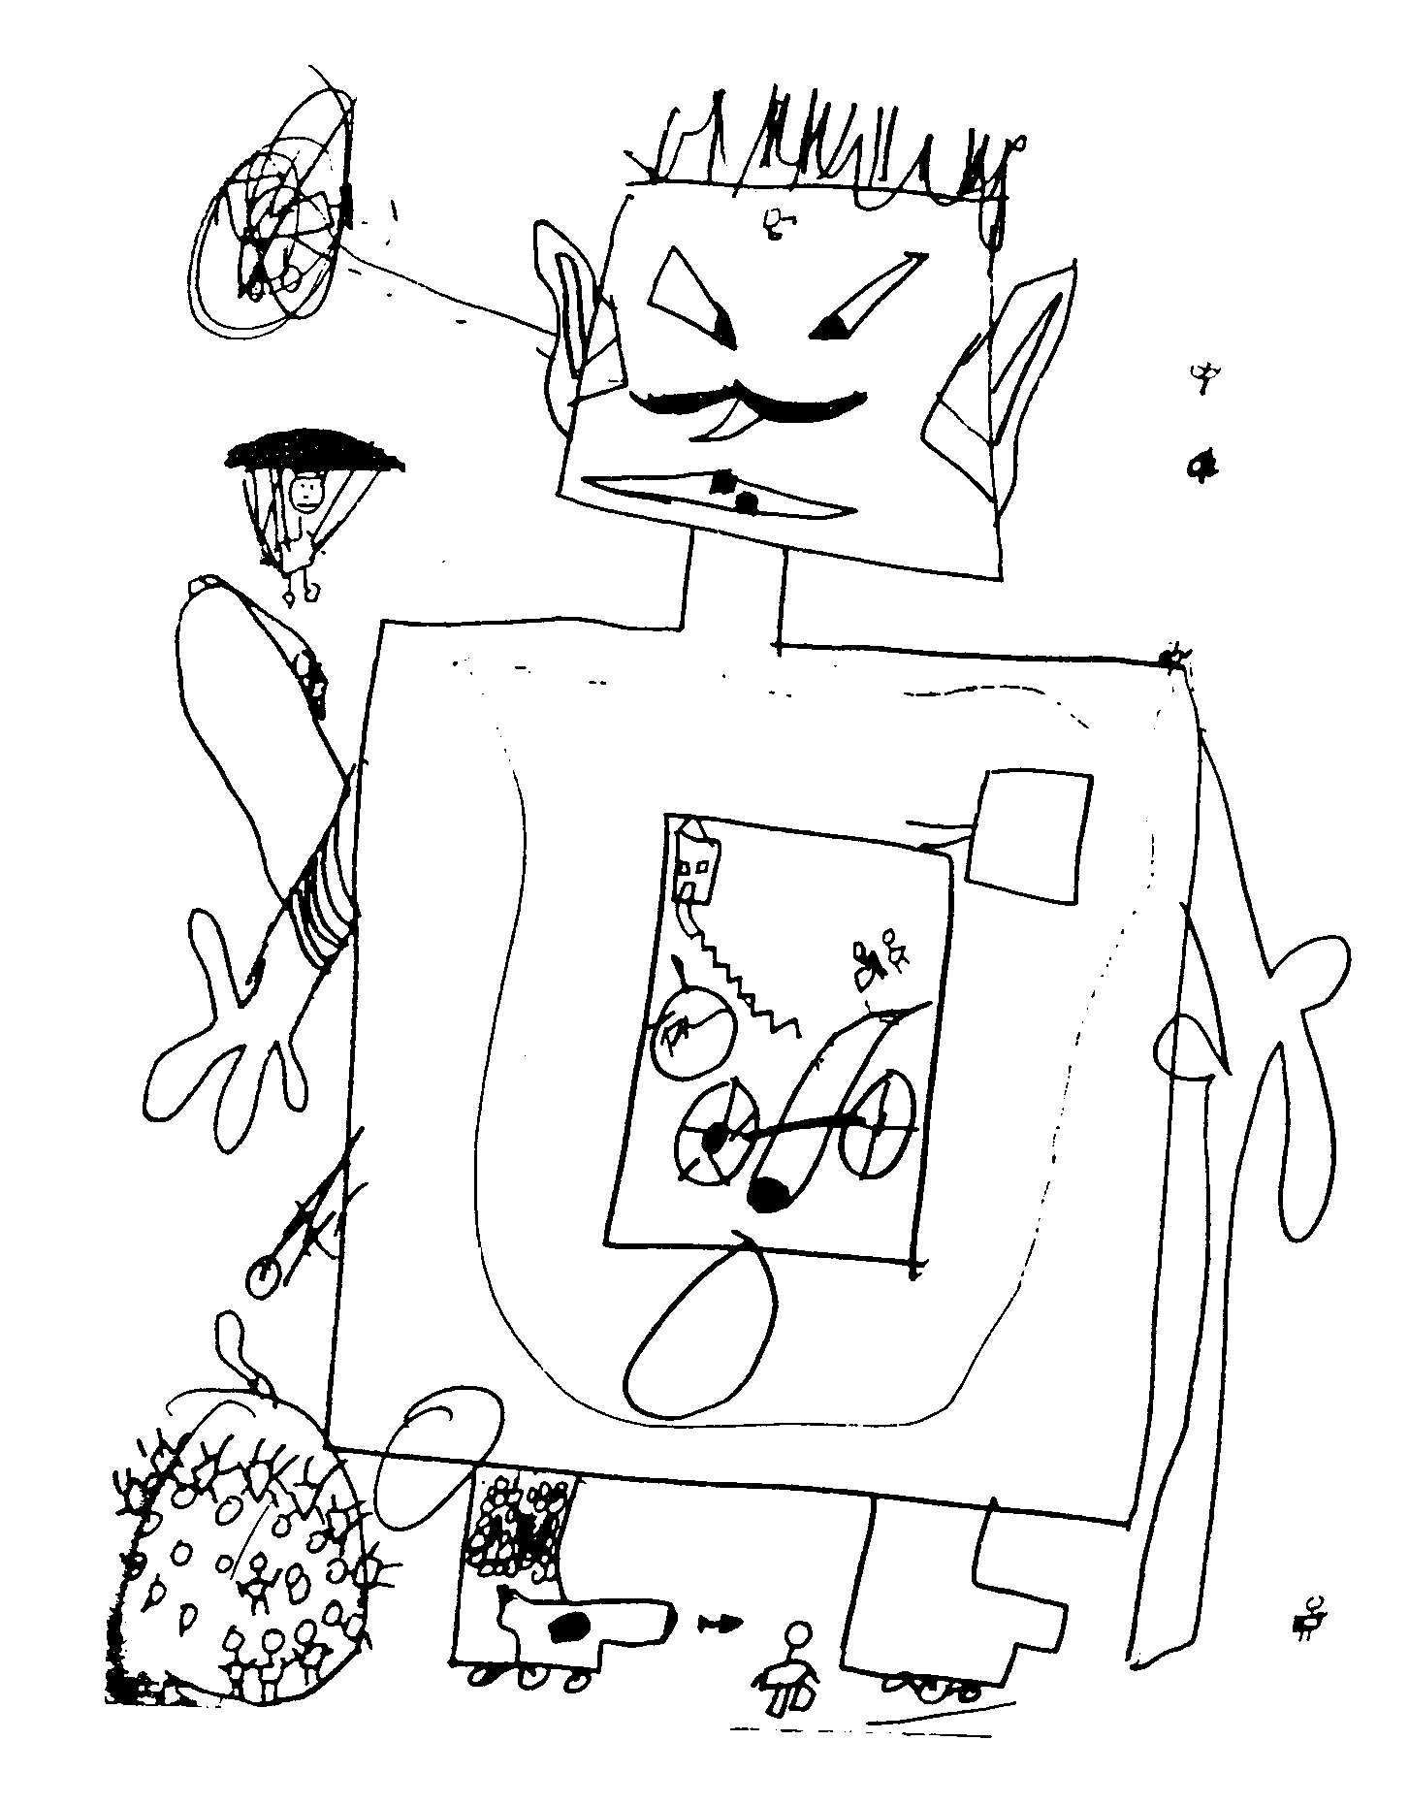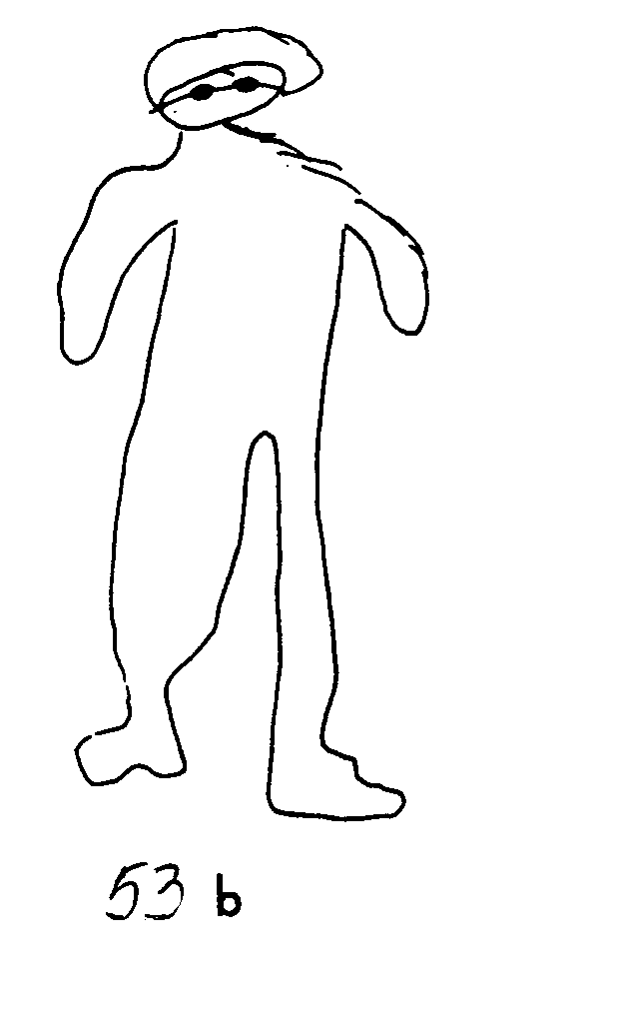
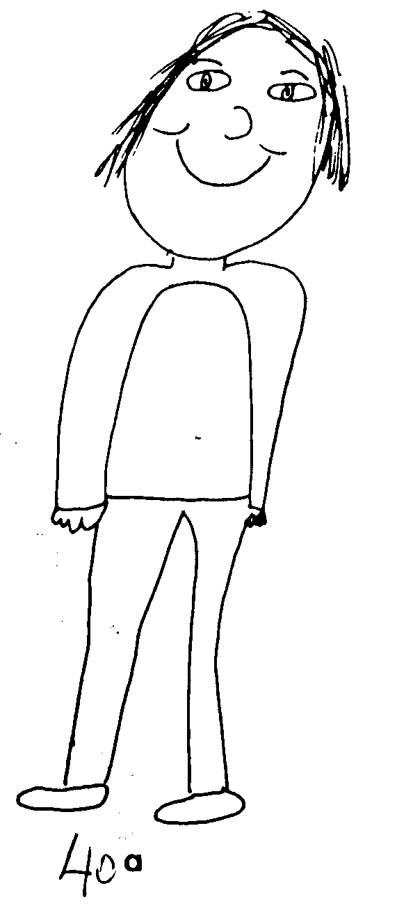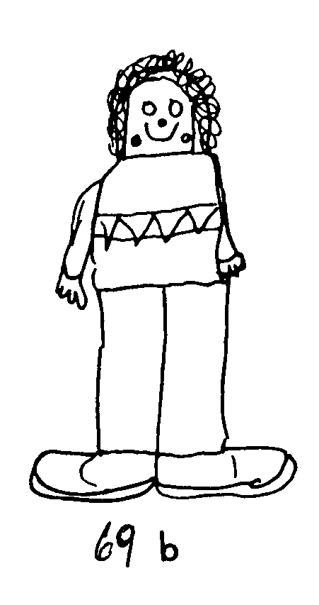

- Transparencias (Láminas 36a y 48b). Las transparencias son evidentes y comprenden partes importantes del cuerpo o de las extremidades. Este reactivo no se registra si líneas simples de los brazos cruzan el cuerpo (Láminas 26b, 39c, 54 y 55).

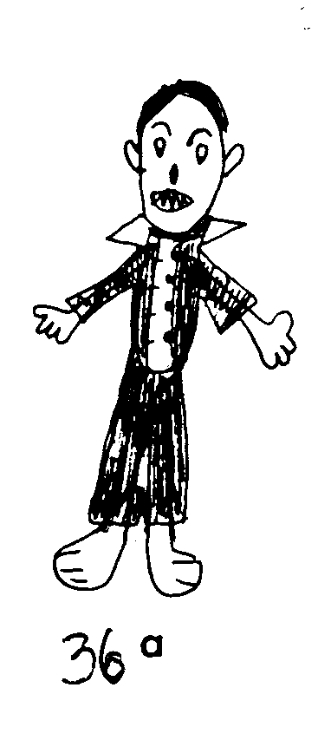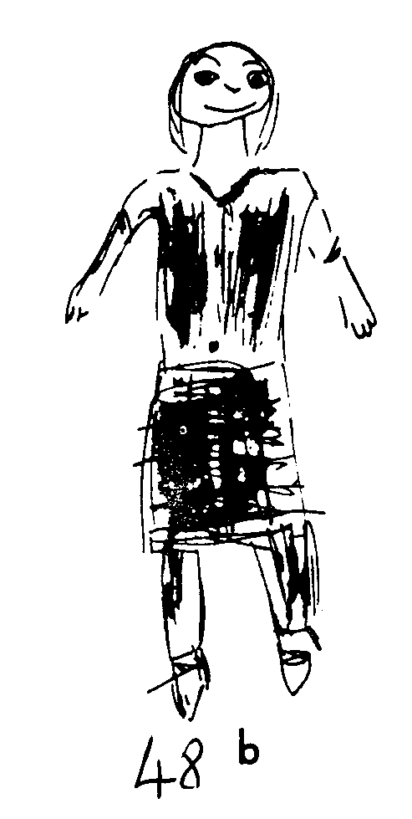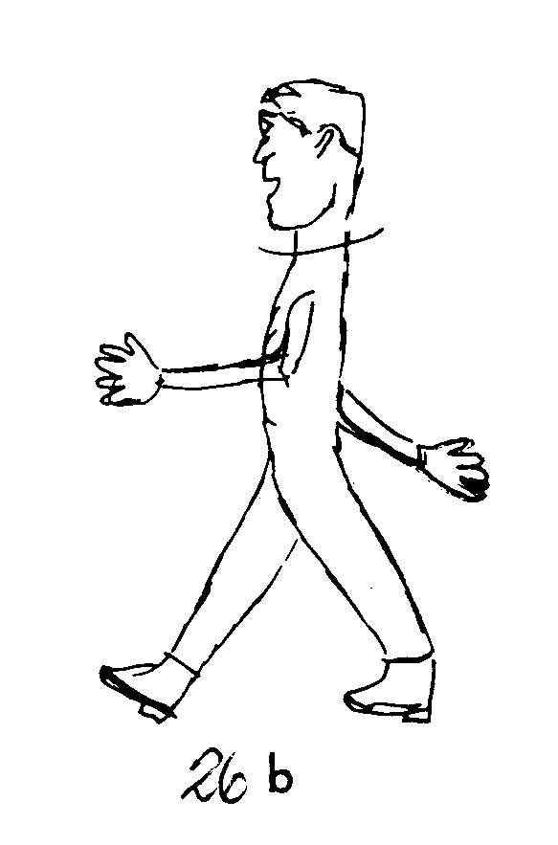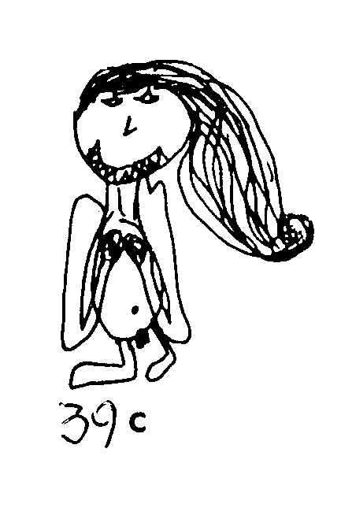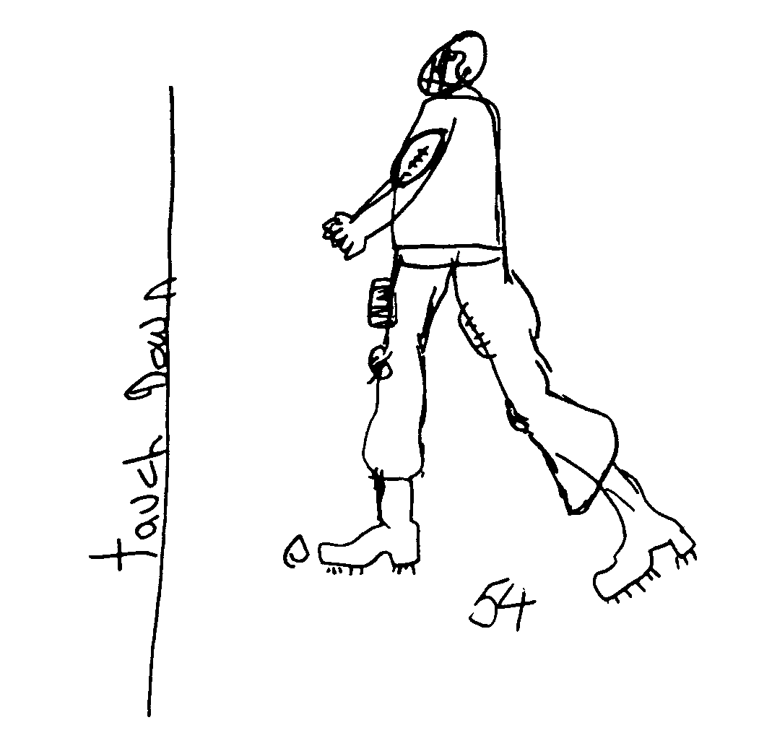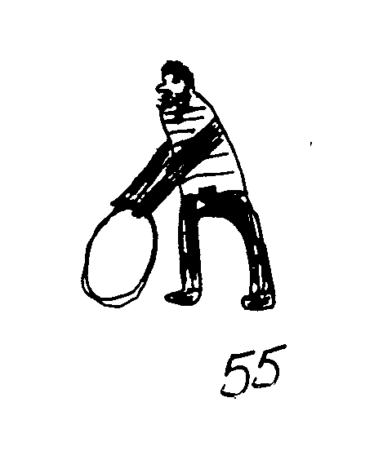

- Figura grande (Láminas 45, 51 y 62). La figura tiene 23 o más centímetros de altura.

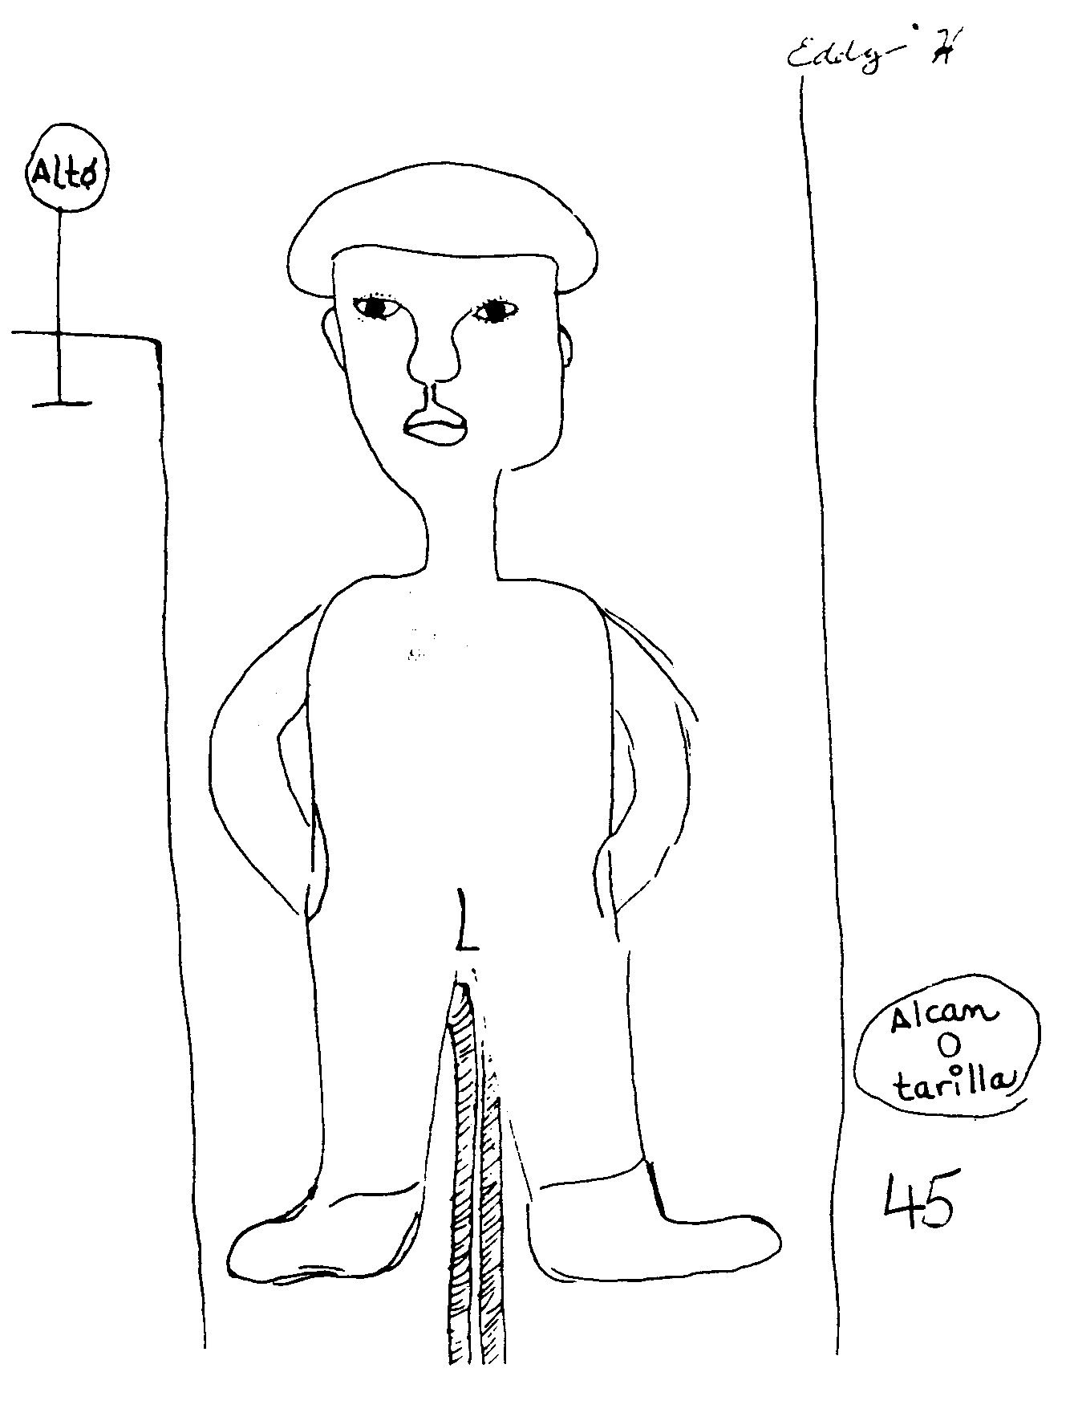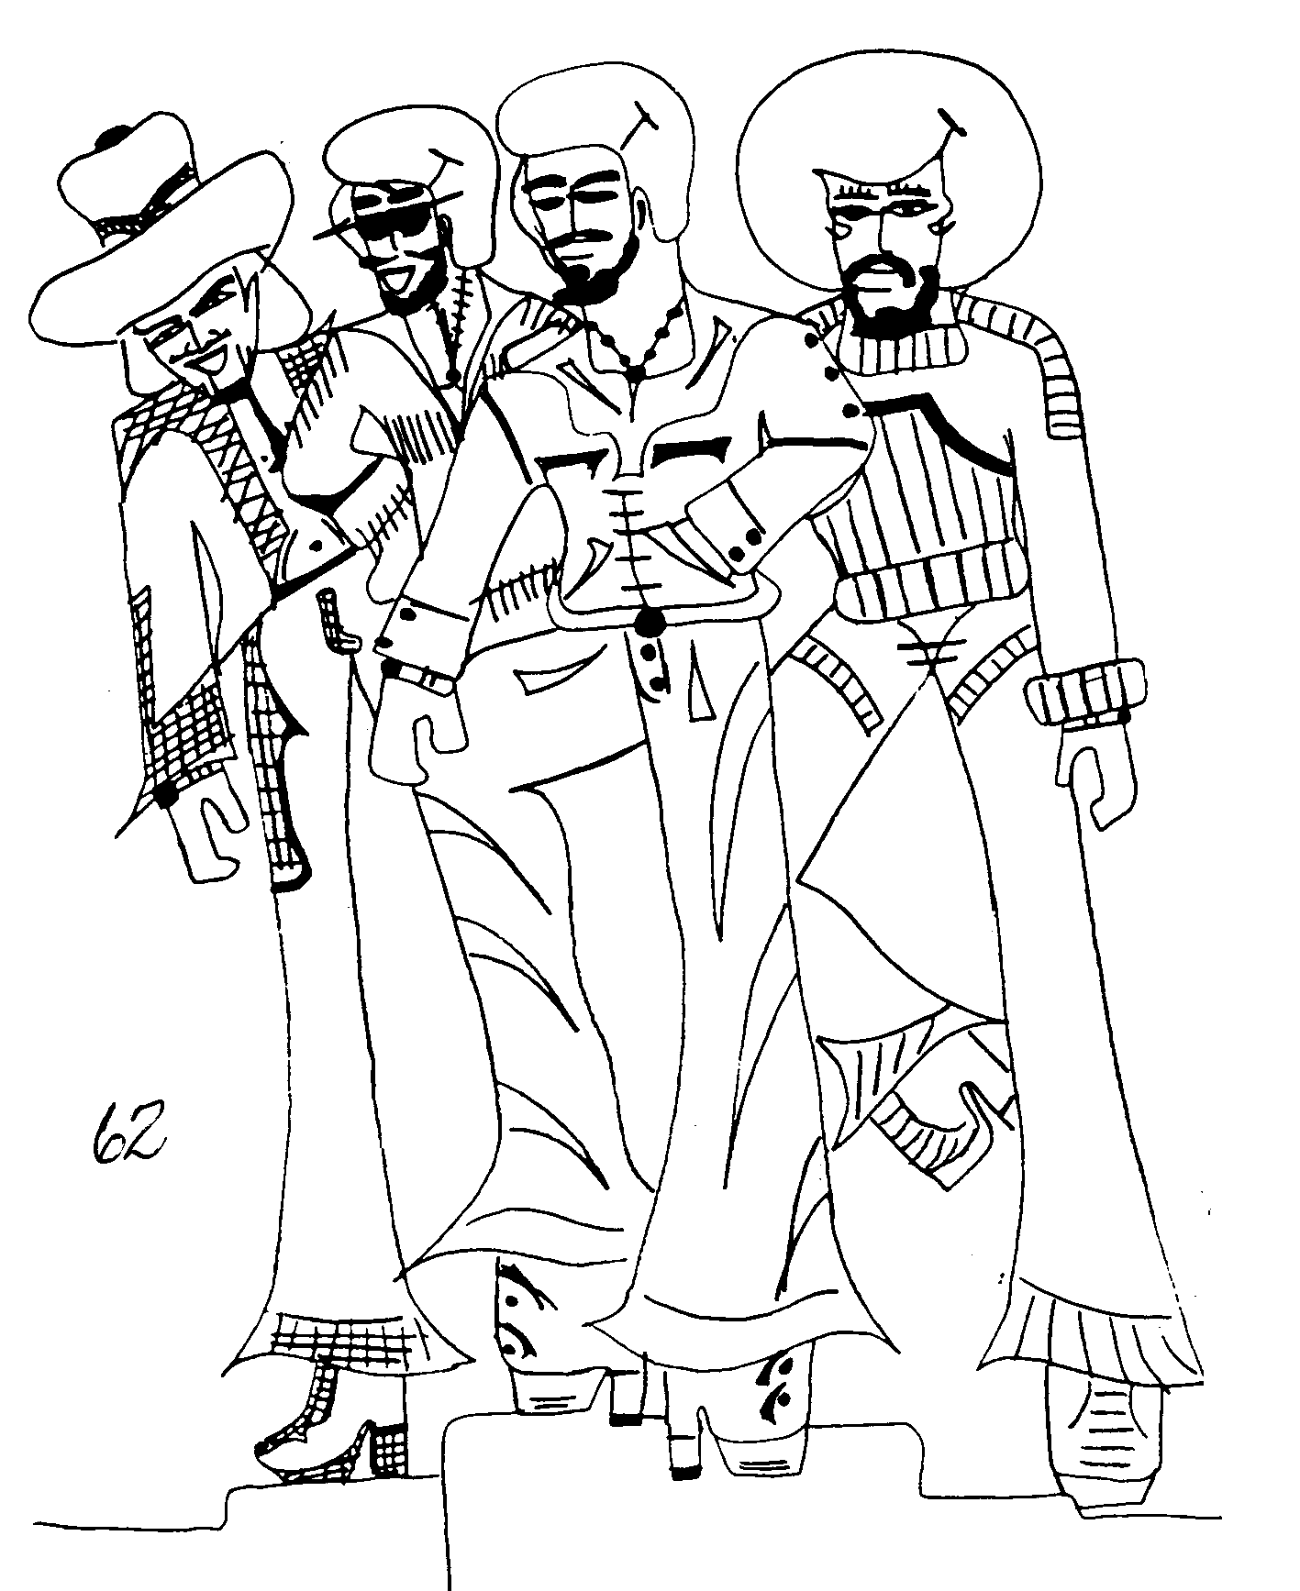

- Omisión del cuello (Láminas 24a, 25a, 40b, 43, 49, 59 y 65). No existe conexión entre la cabeza y el cuerpo; la cabeza apenas toca al cuerpo, la cabeza está unida directamente al cuerpo sin ningún indicio de cuello. Este reactivo no se registra si se muestra la línea clara del cuello de una camiseta o de un suéter, aun cuando el cuello no sea visible (Láminas 1c, 55, 63, 67d y 71c).

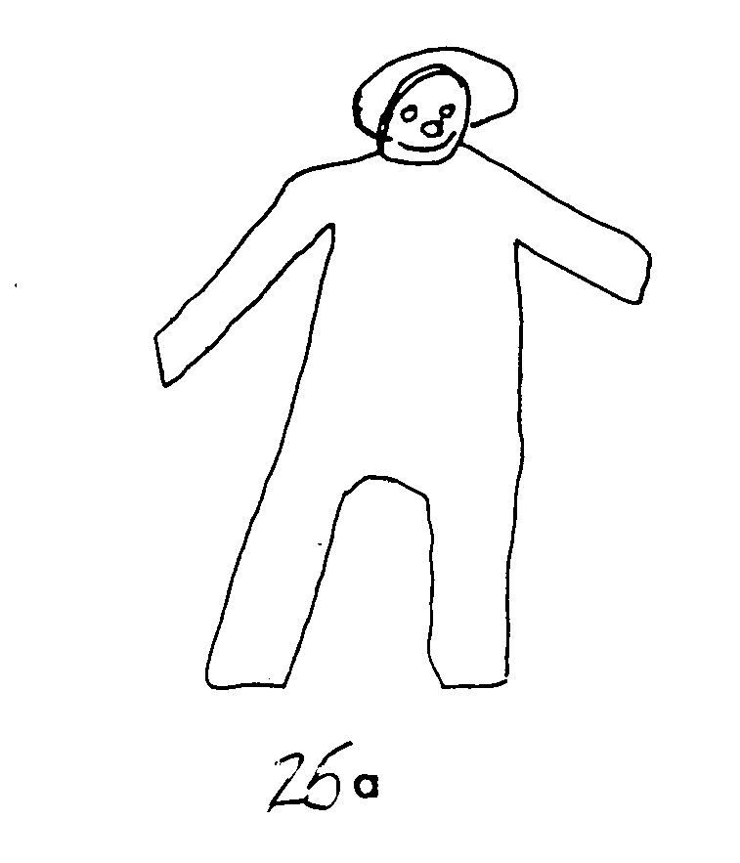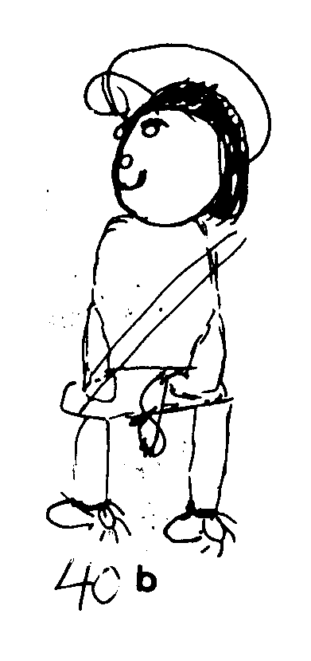
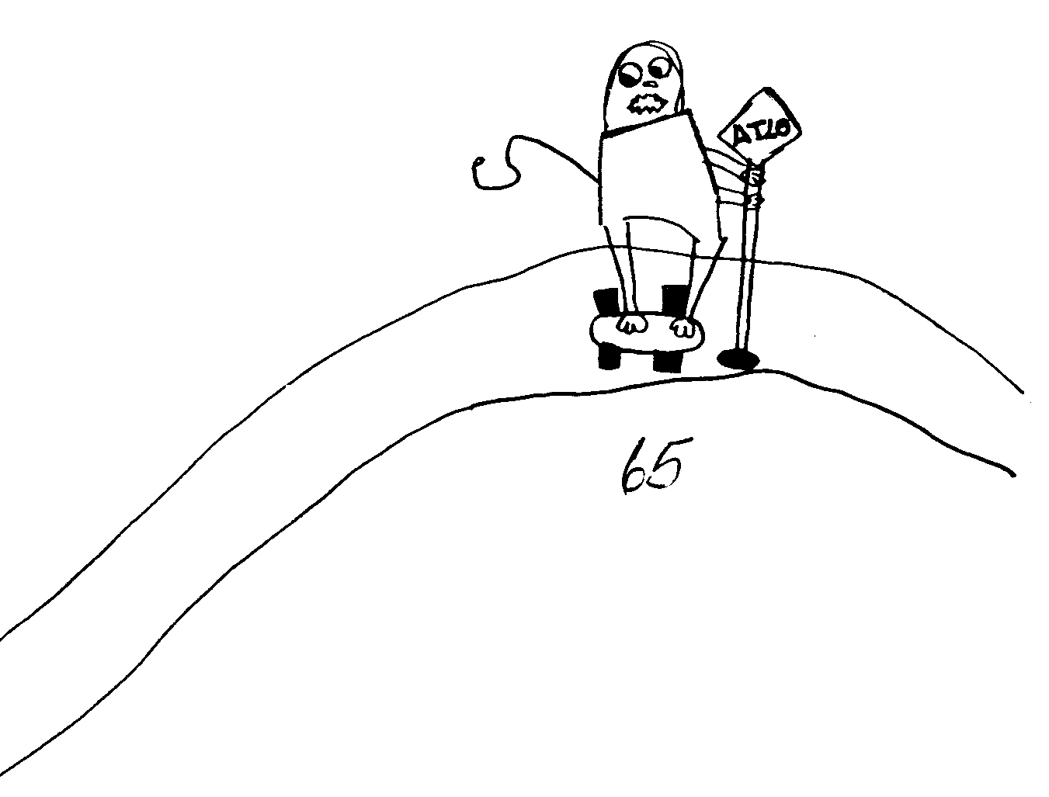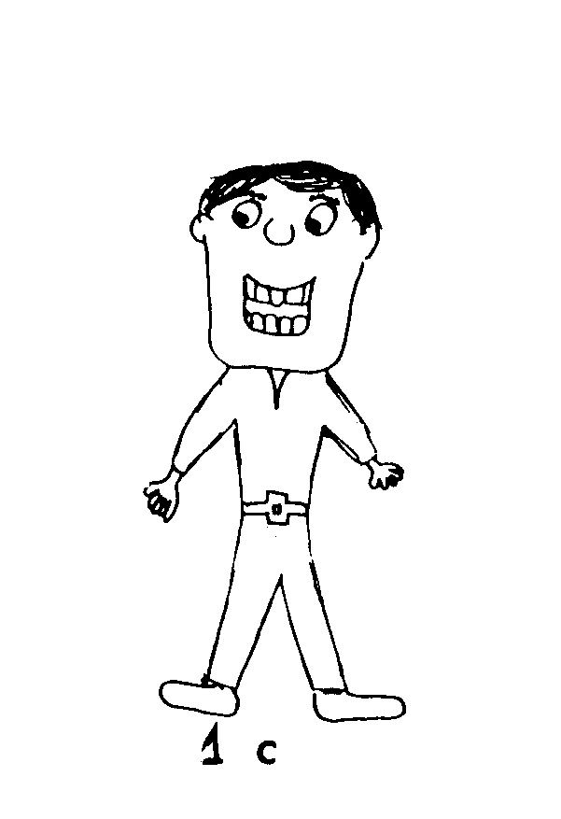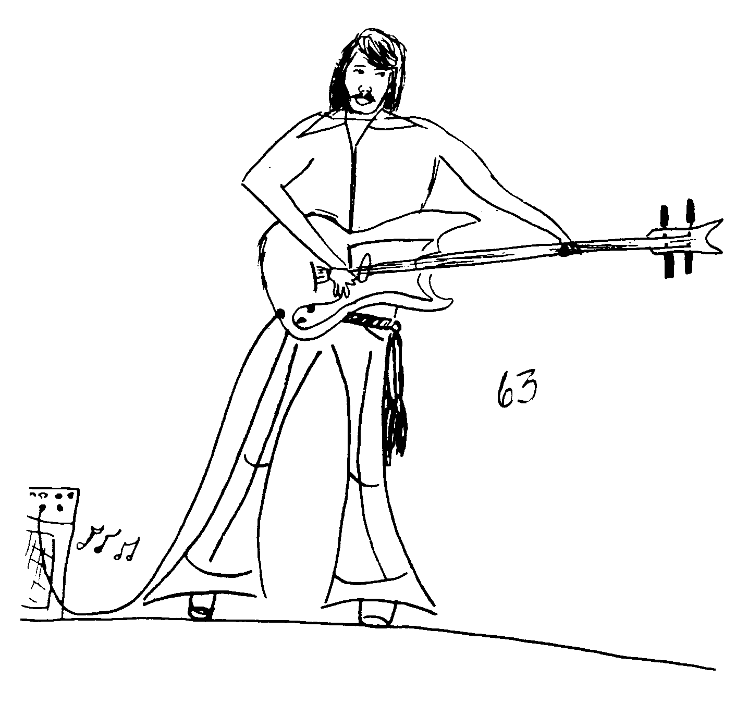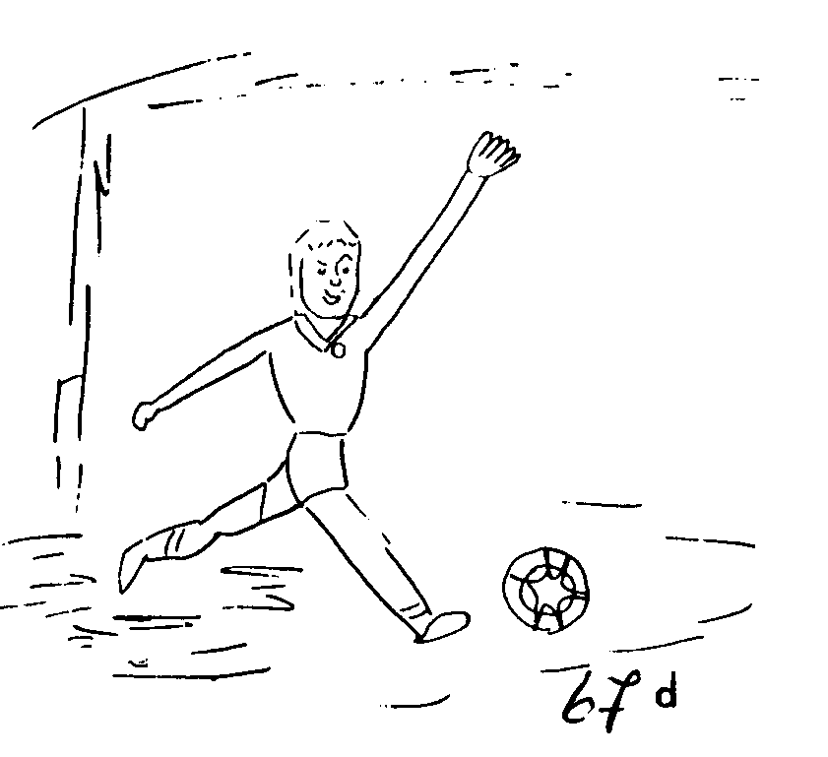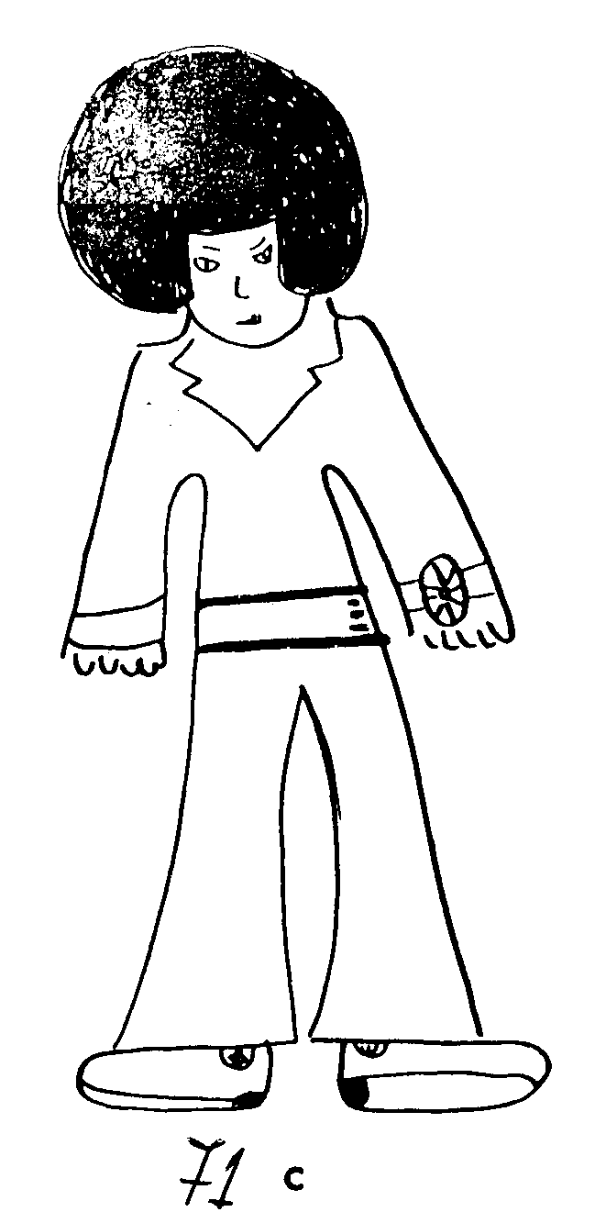

4.2. INSEGURIDAD, SENTIMIENTOS DE INADECUACION

La inseguridad y los sentimientos de inadecuación implican un auto concepto bajo, falta de seguridad en sí mismo, preocupación acerca de la adecuación mental, sentimientos de impotencia y una posición insegura. El niño se considera como un extraño, no lo suficientemente humano, o como una persona ridícula que tiene dificultades para establecer contacto con los demás. Los siguientes siete IE se incluyen en la Categoría IE de Inseguridad, Sentimientos de Inadecuación.

- Figura inclinada (Láminas 8, 18a, 19a, 41b y 69c). El eje vertical de la figura tiene una inclinación de más de 12º a partir de la perpendicular.

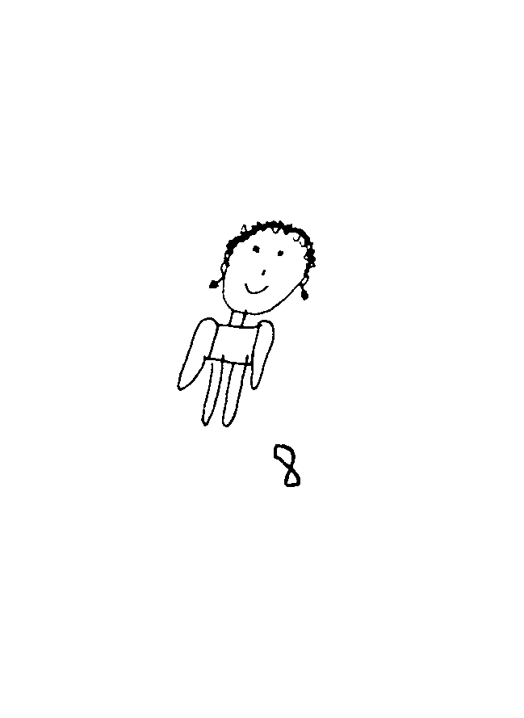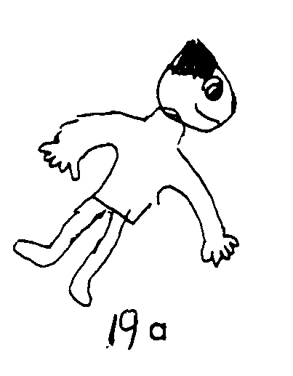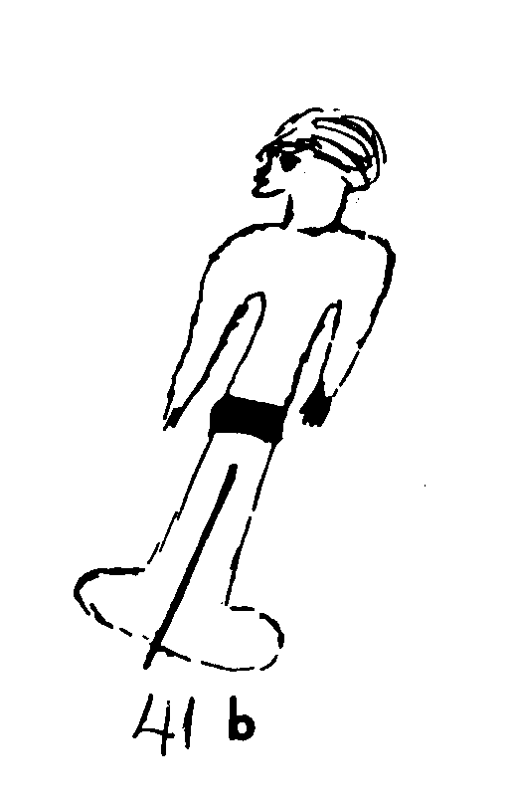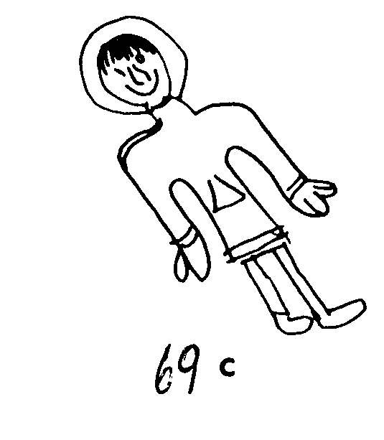

- Cabeza pequeña (Láminas 24b, 36b y 54). El tamaño de la cabeza es menor que un octavo del tamaño de toda la figura.

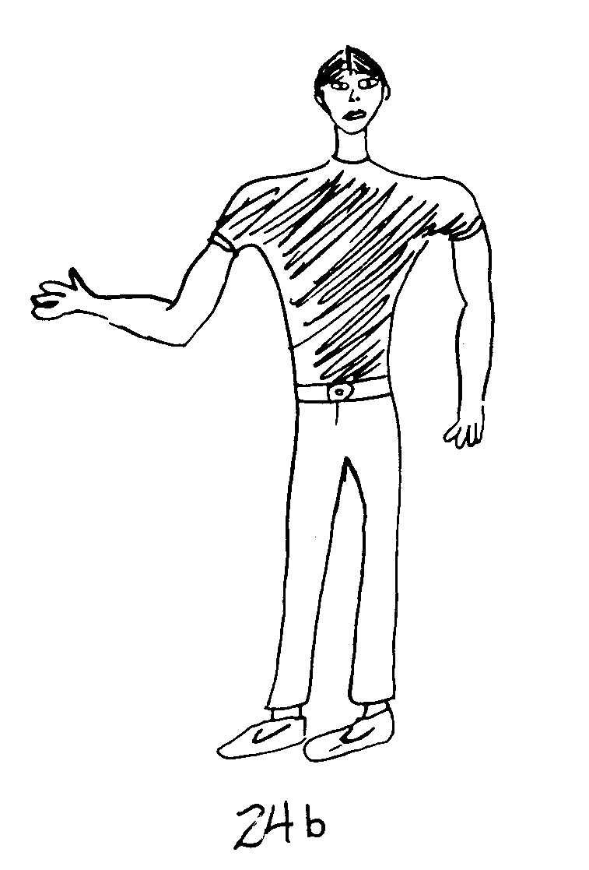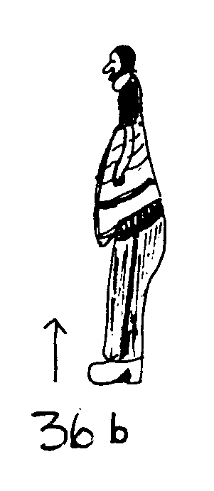
- Manos amputadas (Láminas 25 36c, 44b, 53b, 58 y 71a). Los brazos están dibujados sin manos ni dedos. Este reactivo no se registra si las manos están ocultas detrás de la figura o están en los bolsillos (Láminas 1d, 2a y 20).
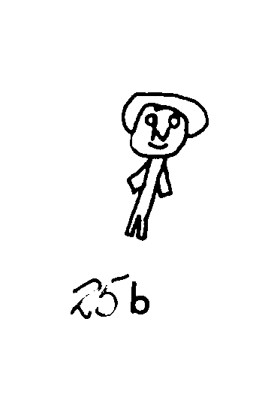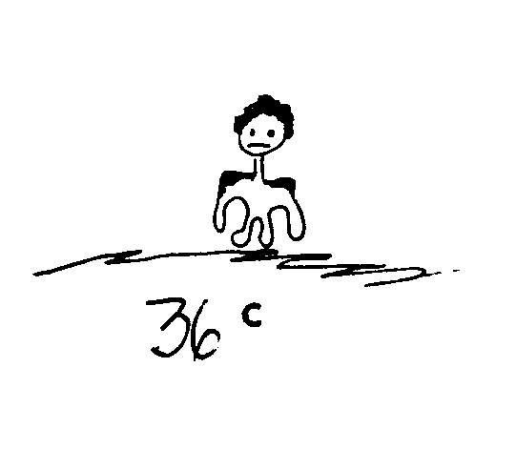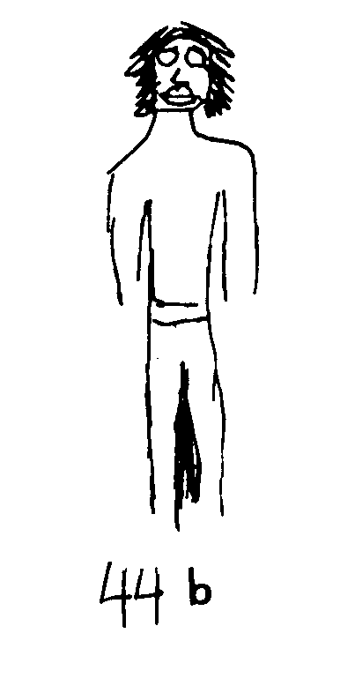
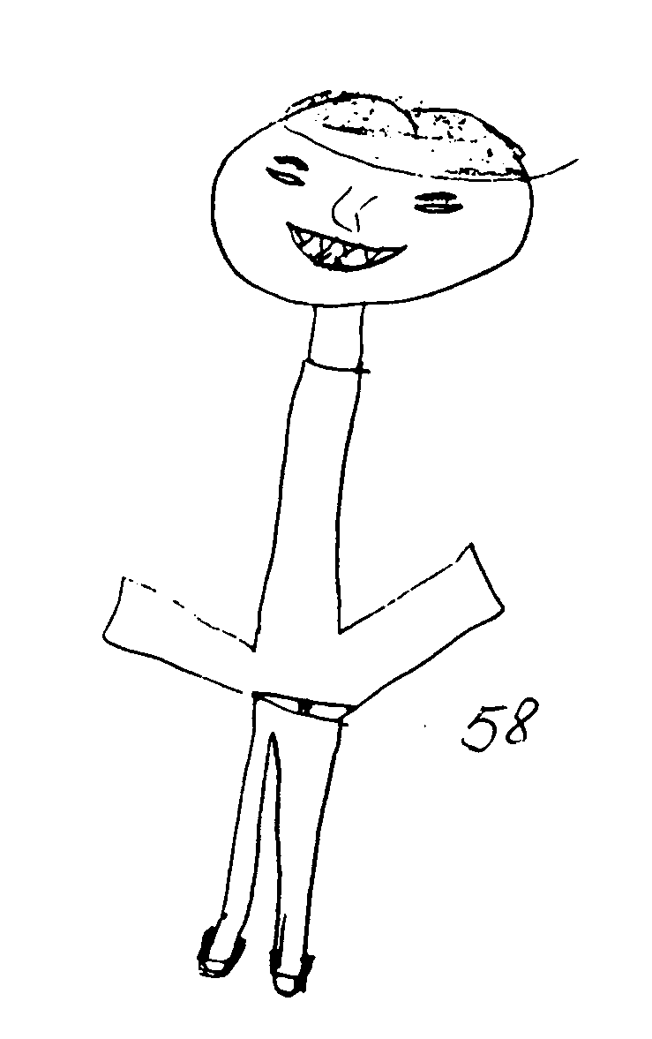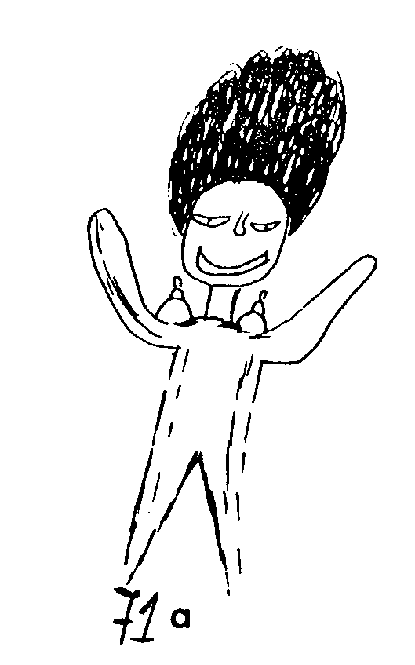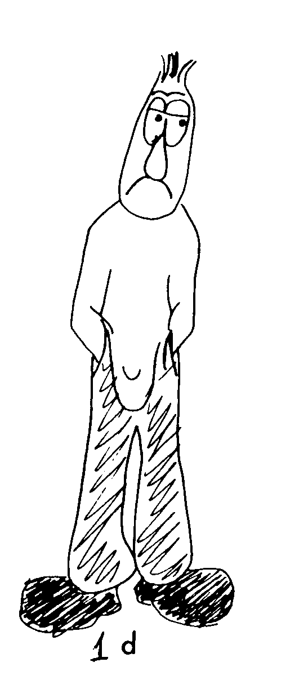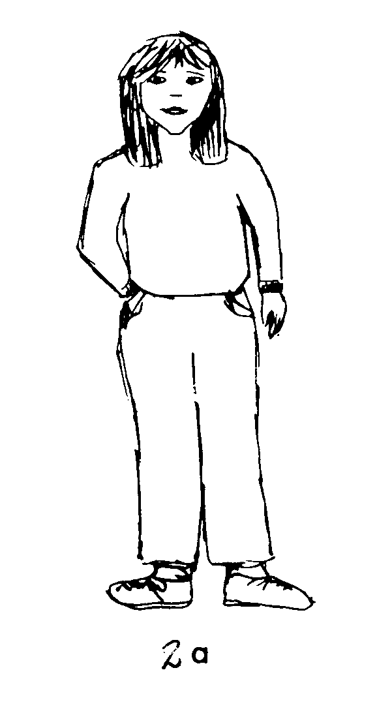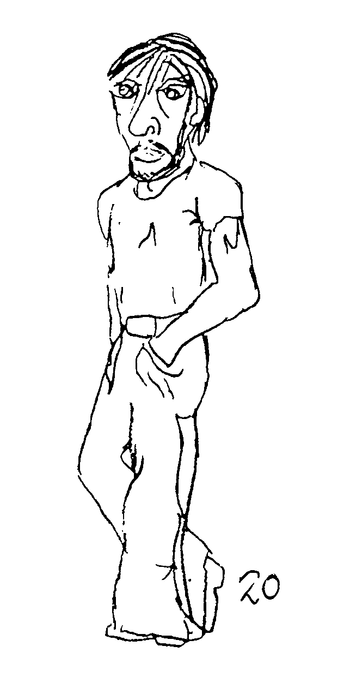

- Figura monstruosa o grotesca. La figura grotesca debe ser hecha deliberadamente por el niño y no como resultado de su inmadurez o falta de habilidad para el dibujo. La figura puede representar monstruos (Lámina 36a, 51 y 74), una criatura del espacio exterior (Láminas 26a y 38), un extraño como sería un extranjero o el miembro de un grupo minoritario dibujado por un niño que no pertenece a ese grupo, una persona ridícula, como un Payaso o un vagabundo (Láminas 35, 36b) o un animal (Lámina 65).

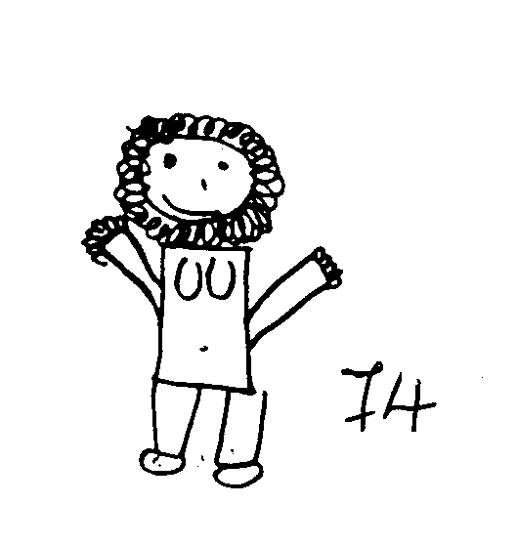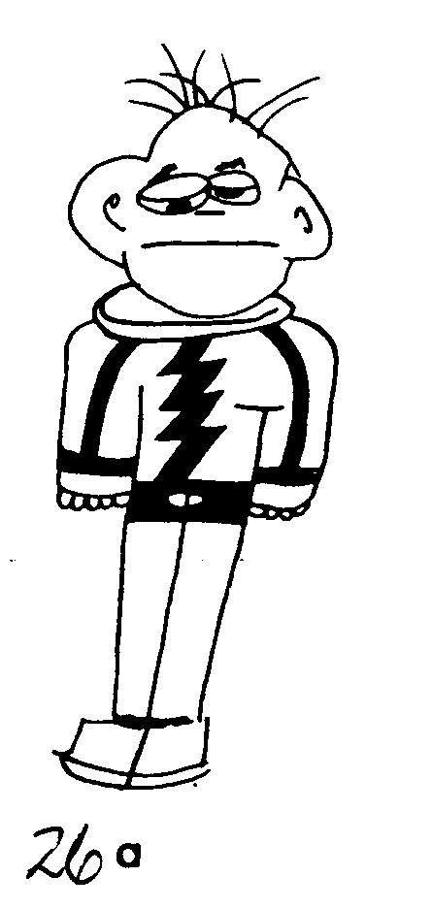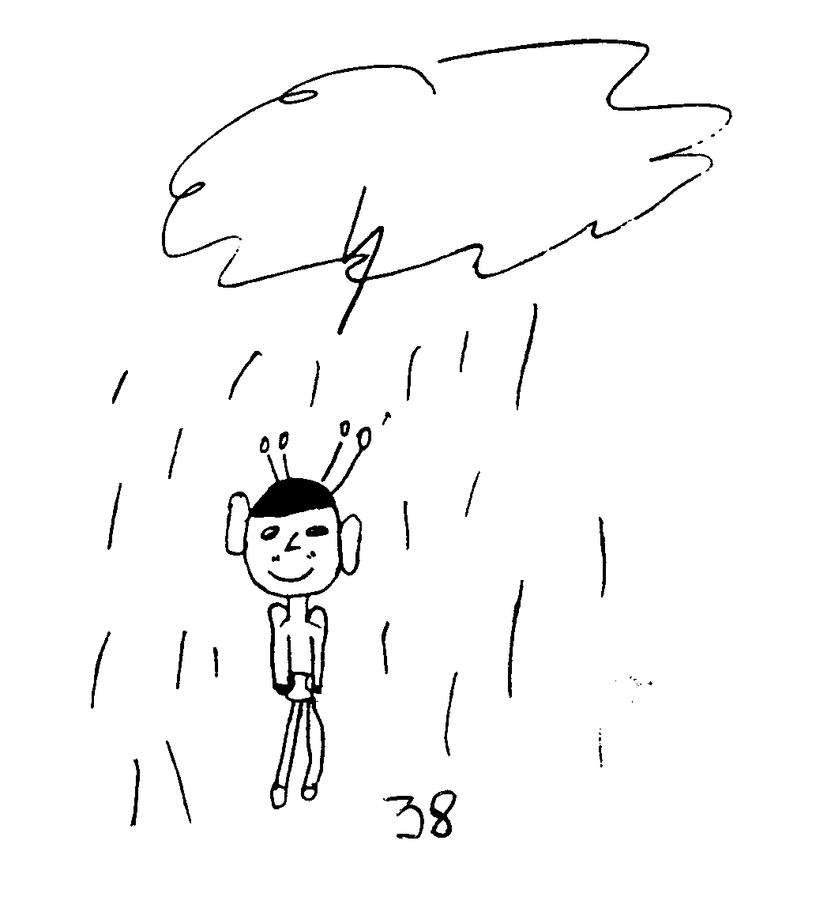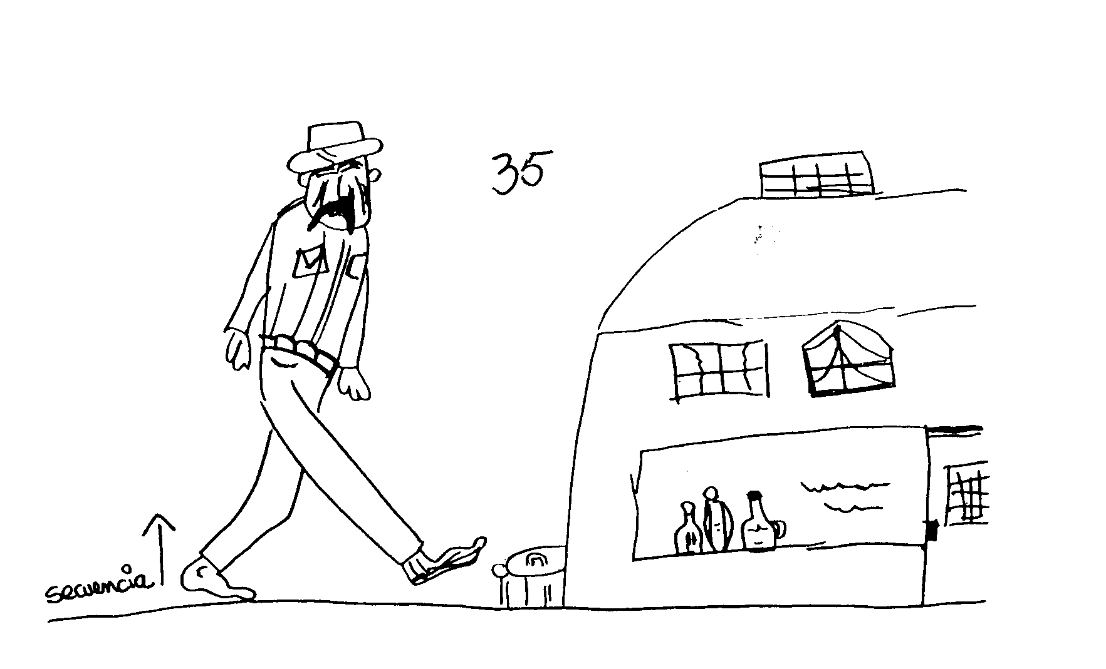

- Omisión de los brazos (Láminas 37 y 49). No se dibujan brazos ni manos; las manos aparecen solas, sin brazos.

- Omisión de las piernas (Láminas 44c y 49). No se dibujan piernas ni pies; los pies aparecen solos, sin piernas.

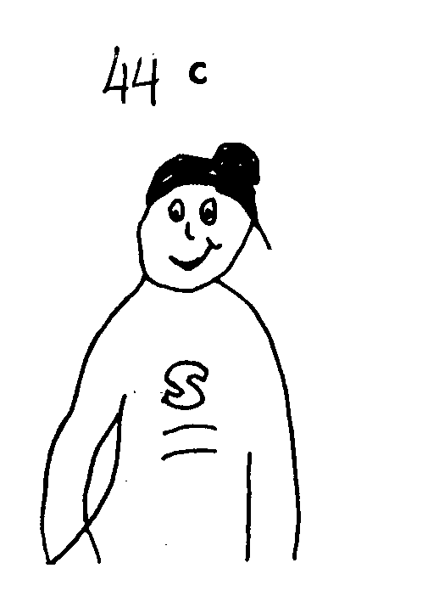

- Omisión de los pies (Láminas 8, 24a, 25, 43, 44b y 71a). Sólo se dibujan las piernas; los pies y las piernas están cortados por el borde del papel.

4.3. ANSIEDAD

La ansiedad se define como tensión o inquietud de la mente con respecto al cuerpo (ansiedad corporal), a las acciones o al futuro; o como preocupación, inestabilidad o aflicción; o como un estado prolongado de aprensión. Los siguientes seis IE están incluidos en la Categoría IE de Ansiedad.

- Sombreado de la cara (Láminas 3, 15, 53b y 78). El dibujo presenta sombreado deliberado de la cara o parte de ella, pecas, "sarampión" o anteojos obscuros. Este reactivo no se registra si la cara está sombreada uniformemente para representar el color de la piel.

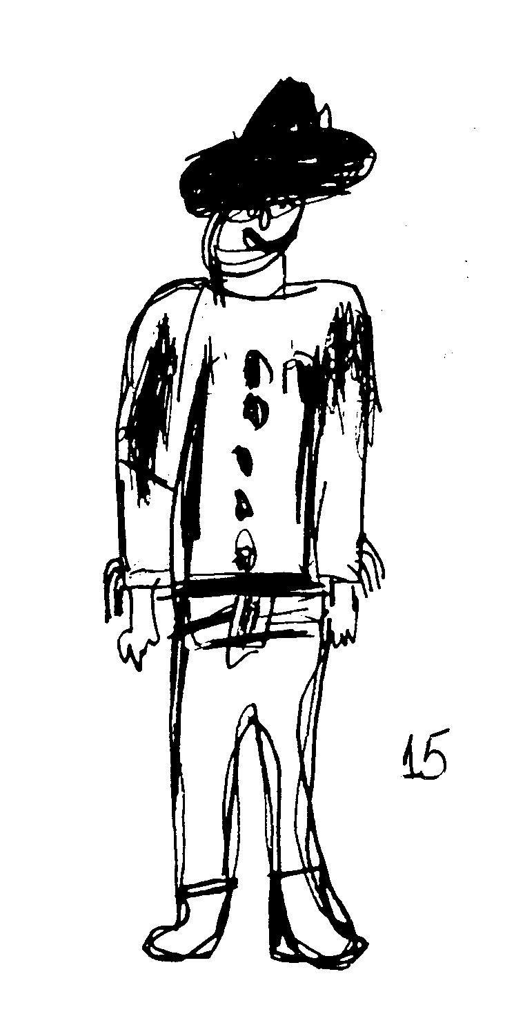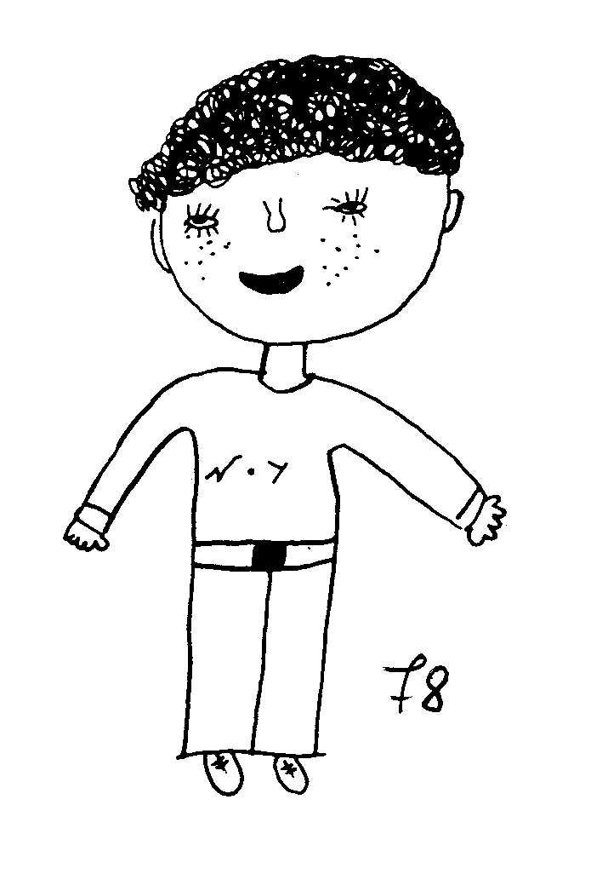

- Sombreado del cuerpo, de las extremidades, o de ambos (Láminas 18c, 24b, 31a, 41a, 42, 49 y 50 ). La parte sombreada indica la zona de preocupación específica. El énfasis especial en el área genital a través del sombreado (Láminas 41c, 44b y 48b), de líneas repasadas con fuerza (Láminas 32b, 41b, 44a y 47) o del delineamiento meticuloso de la bragueta o cremallera de los pantalones (Láminas 39a, 40c, 41a y 45), refleja ansiedad sexual.
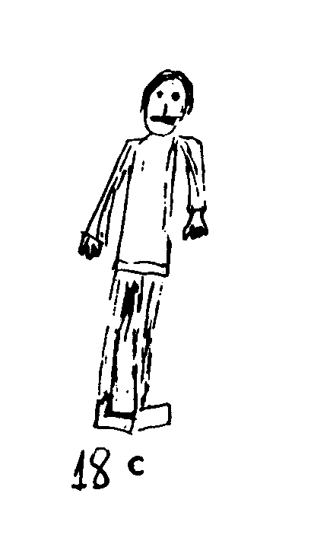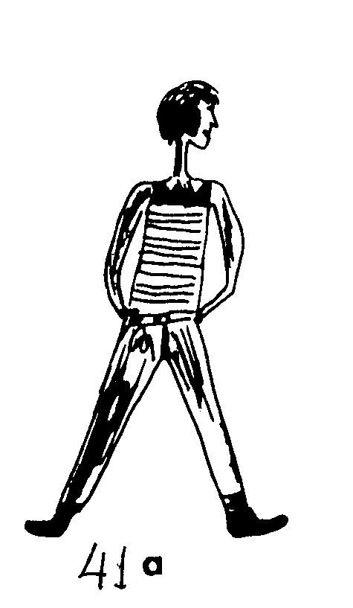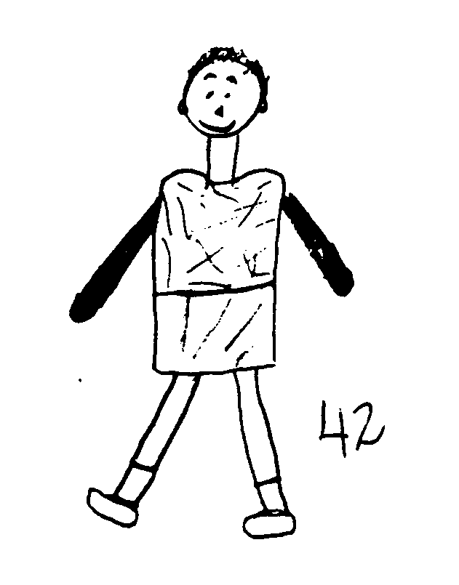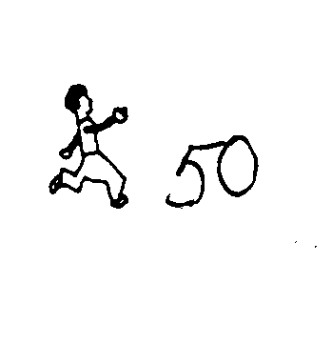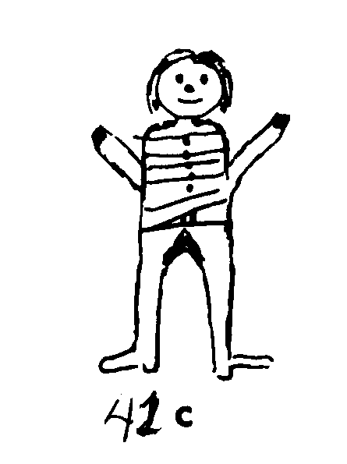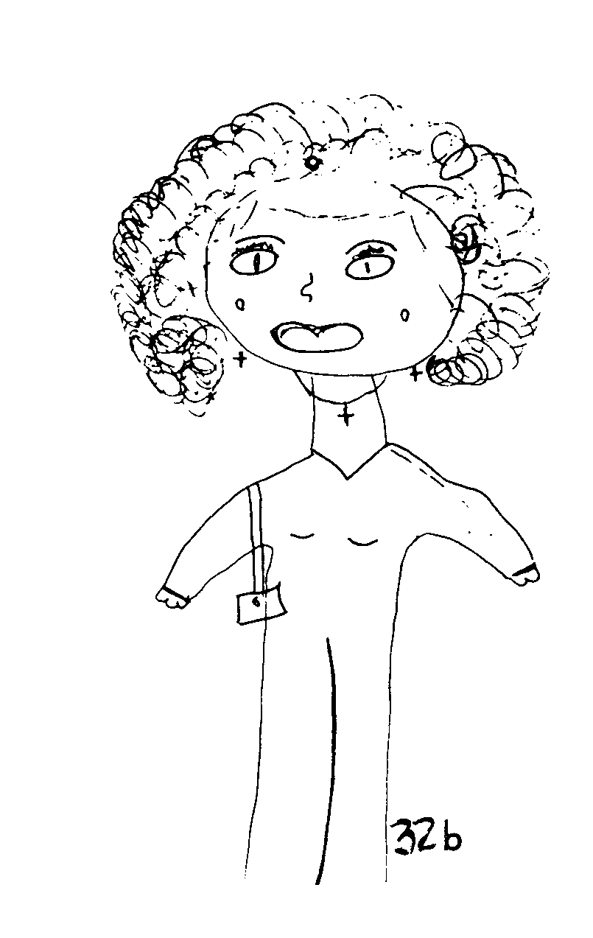
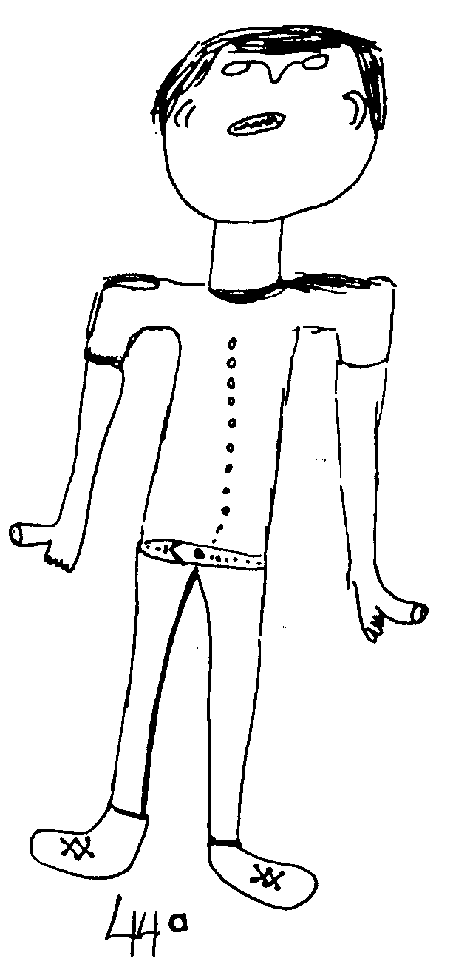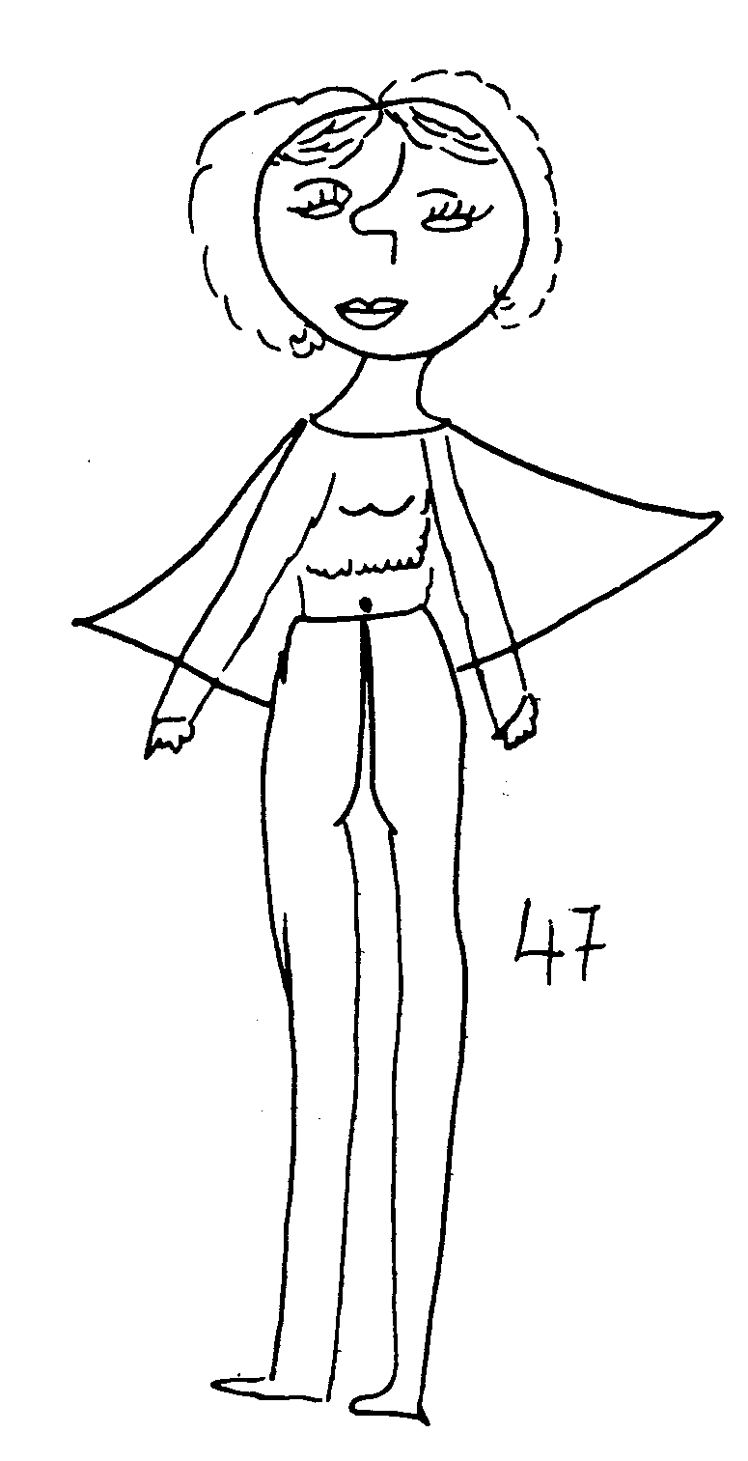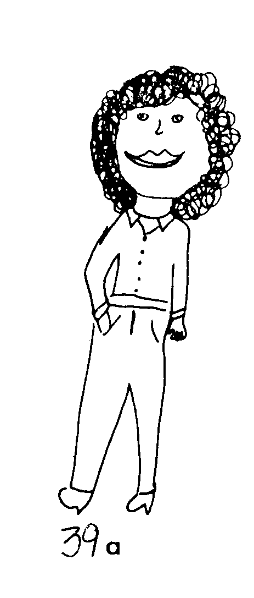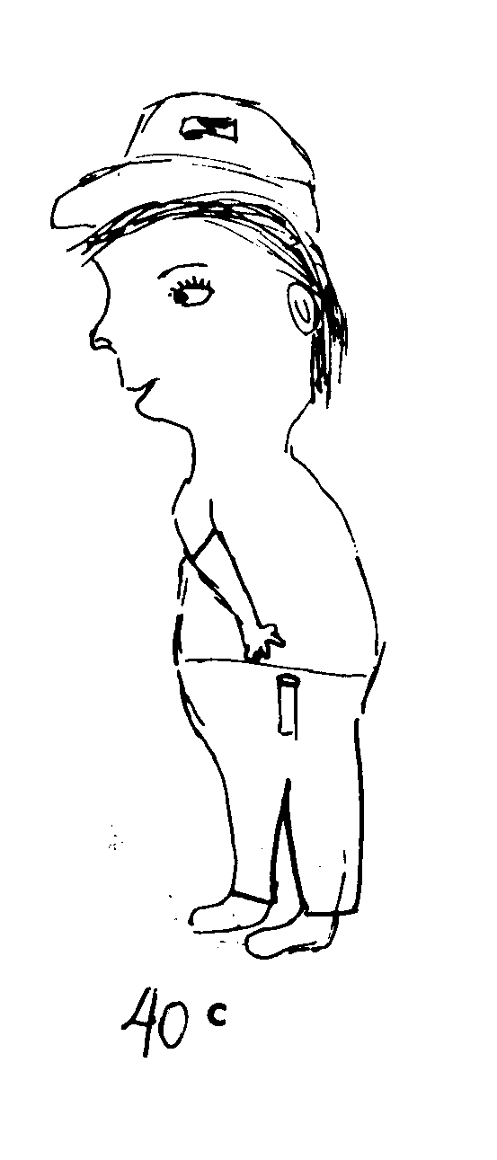

- Sombreado de las manos, del cuello, o de ambos (Láminas 27, 41a, 42 y 55). Ver la sección anterior.

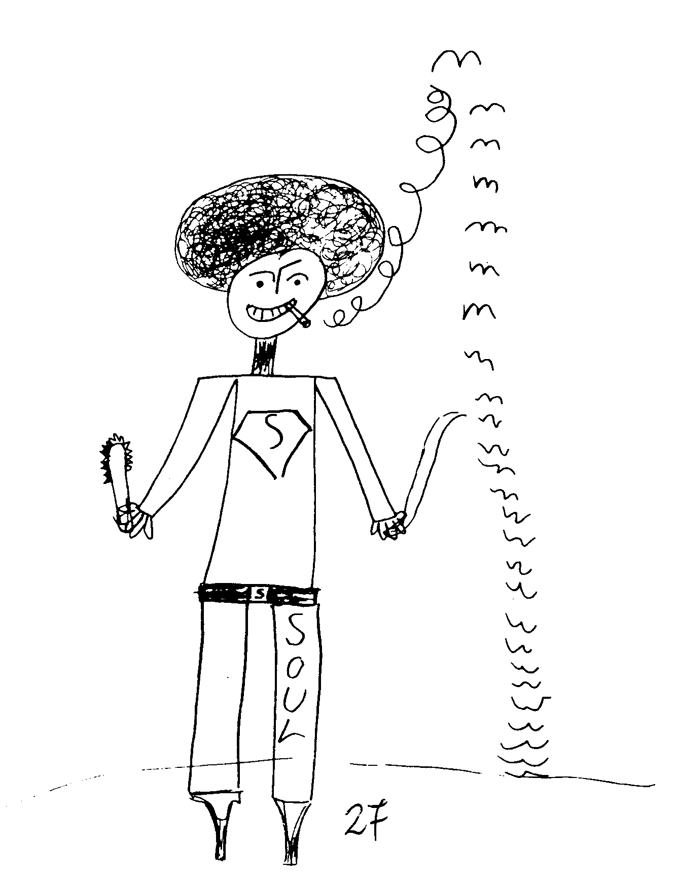
- Piernas juntas (Láminas 1b, 12, 26a, 32b, 36b, 41b y 67b). Las piernas se juntan sin dejar espacio entre ellas. En los dibujos de perfil sólo se muestra una pierna.
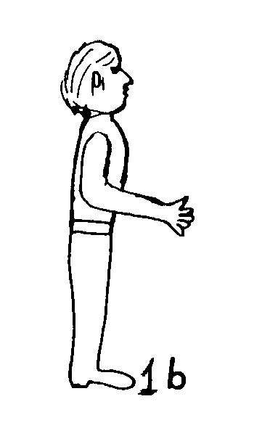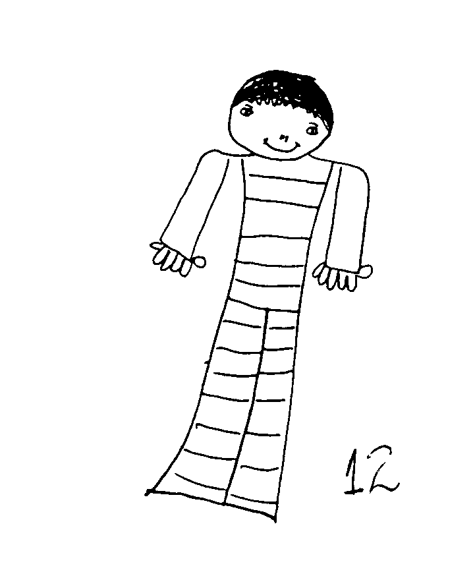

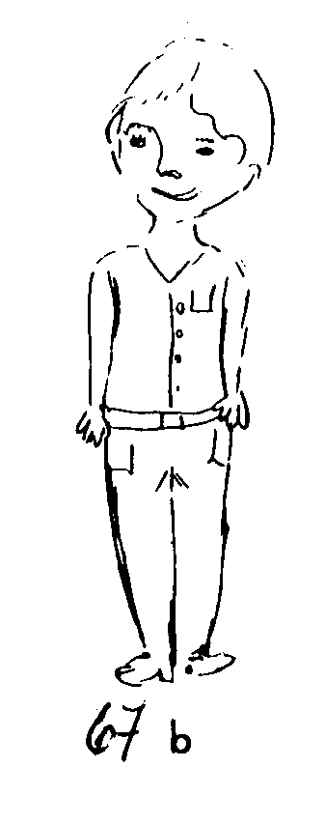

- Omisión de los ojos (Láminas 50 y 57). Hay ausencia completa de los ojos. Este reactivo no se registra si los ojos se dibujan cerrados o como círculos vacíos, o si están cubiertos por anteojos obscuros.

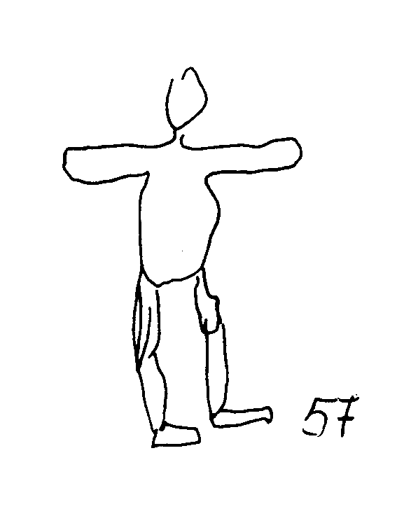

- Nubes, lluvia, pájaros volando (Láminas 27, 38 y 60). Cualquier representación de nubes, lluvia, nieve o bandadas de pájaros volando indica ansiedad.
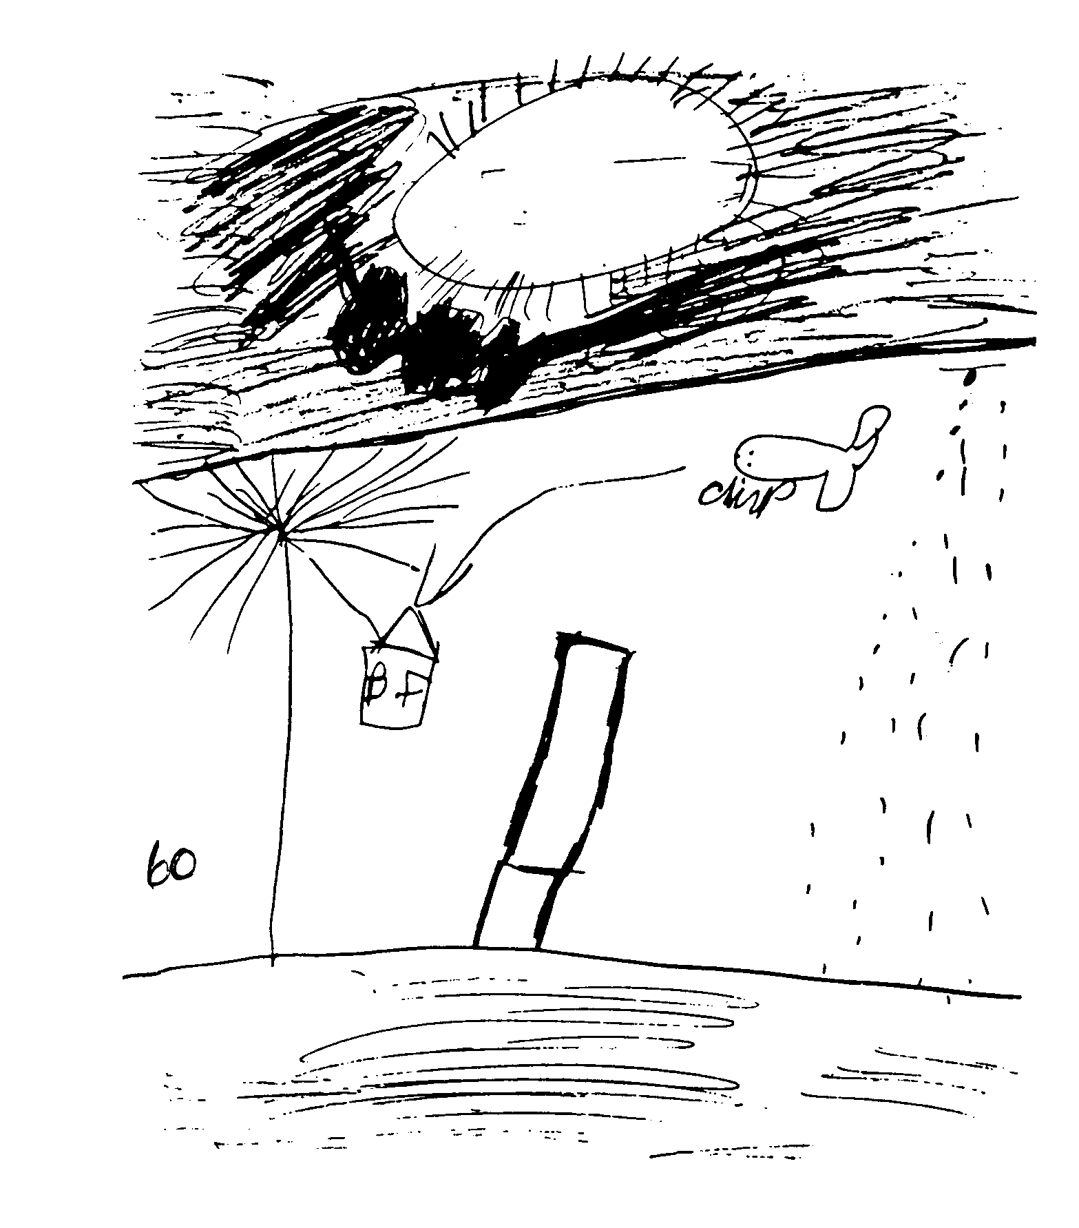

4.4. APOCAMIENTO, TIMIDEZ

El apocamiento y la timidez se definen como conducta retraída, cautelosa y reservada; como falta de seguridad en sí mismo; como las tendencias a avergonzarse o atemorizarse fácilmente y a apartarse de las circunstancias difíciles o peligrosas. Los siguientes cinco IE están incluidos en la Categoría IE de Apocamiento, Timidez.

- Figura pequeña (Láminas 8, 19a, 36c, 37, 50 y 55). La figura mide 5 centímetros o menos.

- Brazos cortos (Láminas 16a, 31a, 31b, 40b, 43, 48b, 53b y 65). En vez de brazos se dibujan dos pequeños picos; los brazos son tan cortos que no alcanzan a llegar a la cintura de la figura.

- Brazos pegados al cuerpo (Láminas 19d, 26a, 29, 38, 40a, 40b y 67b). No hay espacio entre el cuerpo y los brazos.

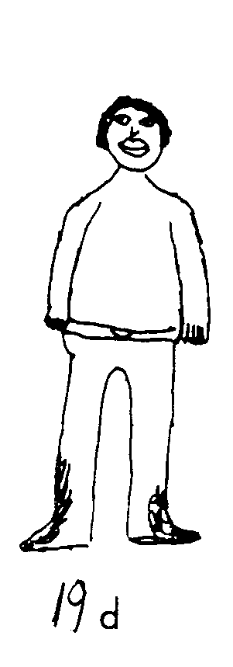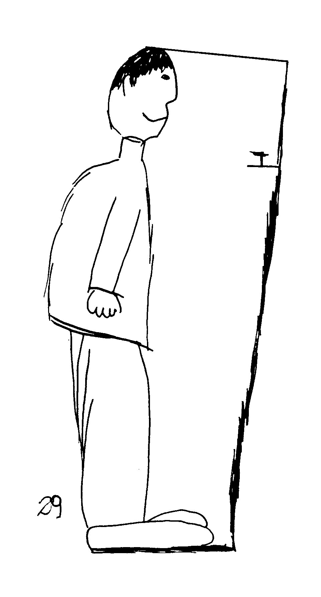

- Omisión de la nariz (Láminas 36c, 49, 53b y 57). No aparece ningún esbozo de la nariz ni de las fosas nasales.

- Omisión de la boca (Láminas 49, 50, 53b y 57). La figura carece de boca. Este reactivo no se registra cuando la boca está cubierta por un objeto, por ejemplo, un casco de futbolista.

4.5. IRA, AGRESMDAD

La ira y la agresividad se definen como disgusto, resentimiento, exasperación o indignación; actitud ofensiva en general; sentimientos de venganza hacia quienes son percibidos como causantes de agravios; ataques verbales o físicos; furia resultante de la frustración. La ira puede estar dirigida a los demás, a uno mismo, o a objetos. Los siguientes cinco IE están incluidos en la Categoría IE de Ira, Agresividad.

- Ojos bizcos (Láminas 23b y 51). Ambos ojos están vueltos hacia afuera o hacia adentro. Este reactivo no se registra si los ojos están viendo a un lado (Láminas 1c, 34 y 68a).

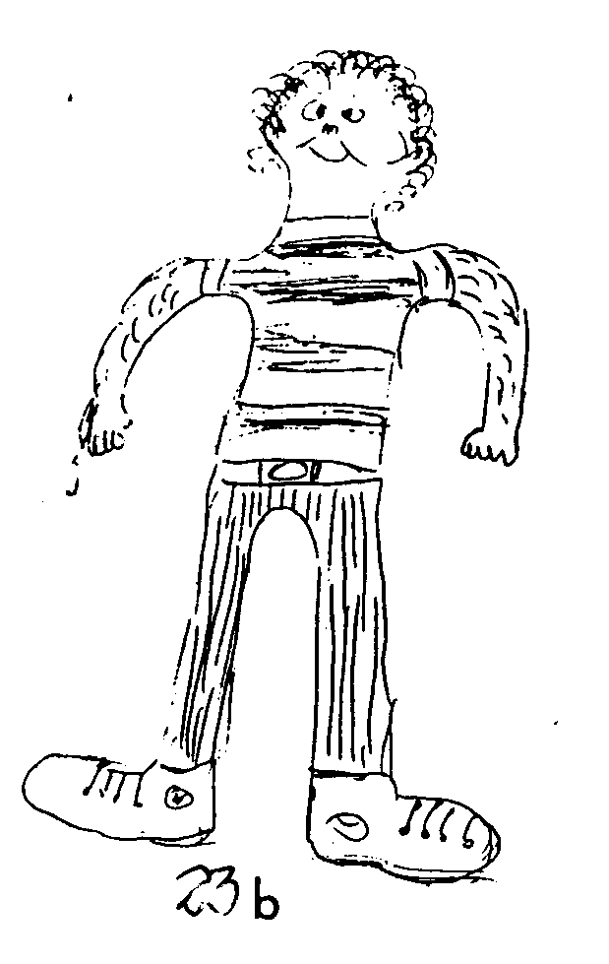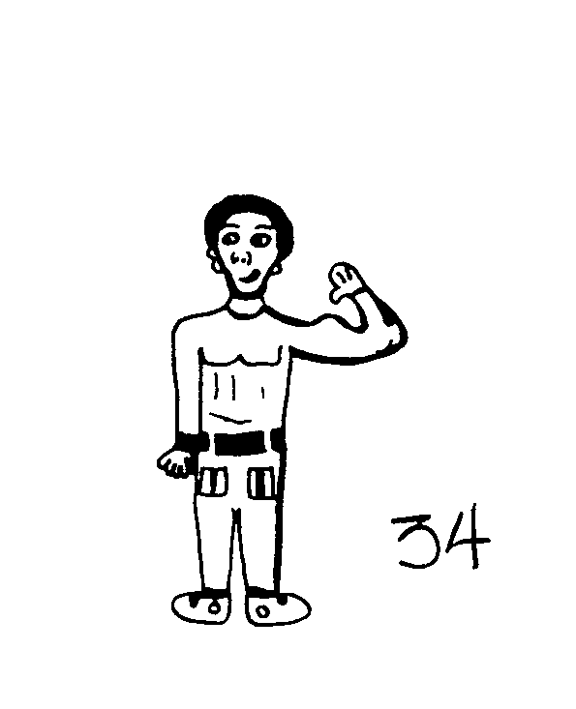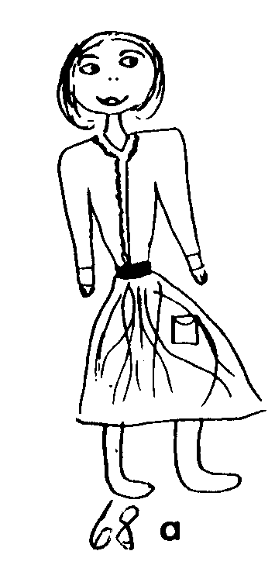

- Dientes (Láminas 1c, 23c, 27, 36a, 39c, 44a, 51 y 58). Cualquier representación de uno o más dientes.
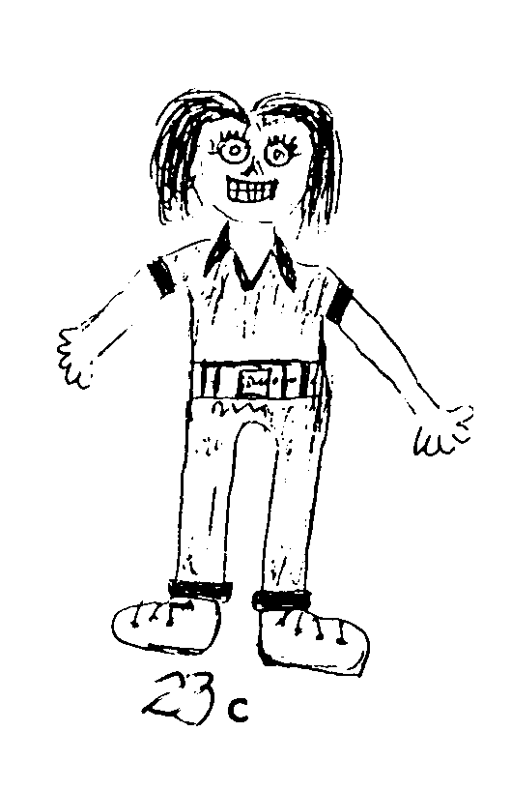

- Brazos largos (Láminas 1b, 18b, 24b, 36c, 55 y 59). Los brazos son excesivamente largos, lo suficiente como para llegar abajo de la rodilla o del lugar donde ésta debería estar.

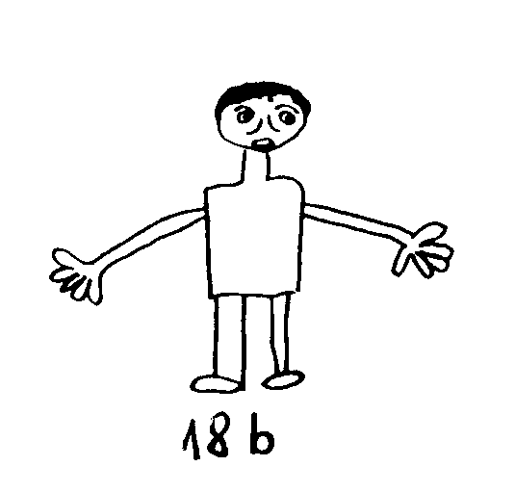

- Manos grandes (Láminas 18b, 24a y 59). Las manos son tanto o más grandes que la cara de la figura.

- Figura desnuda, genitales (Láminas 39c, 43, 48a, 48b y 74). Se dibuja una figura desnuda; aparecen dibujos realistas de los genitales o representaciones simbólicas inequívocas de éstos (Lámina 40b); se muestran características sexuales secundarias como los pechos.

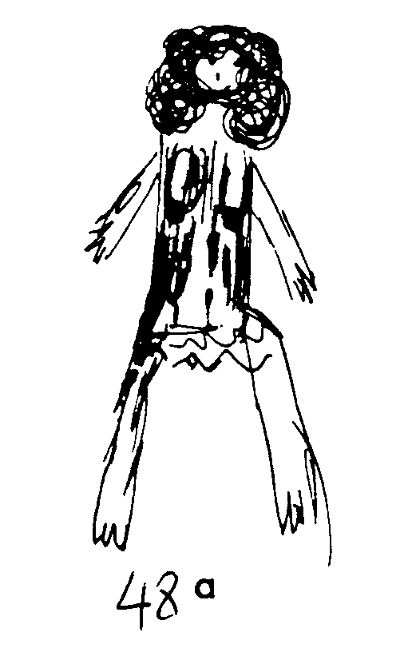

5º. ANALISIS DEL CONTENIDO DE LOS DFH

5.1. IDENTIFICACION DE LA PERSONA EN EL DFH

Después de que un joven ha finalizado su DFH, se formulan tres preguntas:

- ¿La persona que hiciste es alguien que conoces o la inventaste?

- ¿Qué edad tiene la persona?

- ¿Qué está haciendo 0 pensando?, ¿cómo se siente?

Las respuestas a estas interrogantes ayudan a determinar la identidad de la persona mostrada en el DFH. La mayoría de los niños, cercanos a la adolescencia son bastante egocéntricos y se dibujan a sí mismos, aun cuando puedan sostener que inventaron la figura. Algunos niños dibujan a sus padres, hermanos u otros individuos. El DFH puede presentar el retrato realista de un individuo, una imagen idealizada, un deseo o sueño, o la interpretación estilizada de una persona.

La persona a quien dibuja un niño es aquélla que le preocupa más en el momento de realizar el DFH. Cómo es dibujada la figura, sin importar a quién describe, refleja el autoconcepto, las actitudes, las ansiedades y los deseos del niño (Koppitz, 1968).

5.2. EDAD DE LA PERSONA EN LOS DFH

Cuando los niños se dibujan a sí mismos, por lo general realizan figuras que tienen su misma edad, o uno o dos años más. Sólo en algunas ocasiones, las figuras son considerablemente mayores o menores que el chico que las dibujó. Si un niño dibuja una figura mucho más joven, se debe investigar si tiene algún hermano menor o si hay algún otro niño pequeño en la familia. Con frecuencia dichos dibujos reflejan rivalidad fraterna o resentimiento hacia un nuevo sobrino. Si no hay niños más pequeños en la familia, entonces el niño pequeño en el DFH puede indicar que el adolescente tiene dificultad para madurar y desea ser menor de nuevo, cuando la vida era sencilla y con menos exigencias en el hogar y en la escuela.

Si los niños dibujan figuras que representan varios años más que ellos, entonces nos están mostrando su deseo de ser mayores o su preocupación acerca de sus progenitores o de otro adulto.

5.3. AUTOIMAGEN IDEALIZADA EN LOS DFH

Las autoimágenes idealizadas son comunes en los DFH de niños de escuelas básicas. Son dibujadas por jóvenes que se esfuerzan por alcanzar la madurez y que dan rienda suelta a sus ilusiones.

Las imágenes idealizadas en los DFH de adolescentes varones, tienden a representar atletas y a exhibir fuerza física.

5.4. AUTOCONCEPTO BAJO EN LOS DFH

Los niños por lo general son referidos para evaluación psicológica debido a sus fracasos en la escuela ocasionados por problemas de aprendizaje, dificultades emocionales y de conducta o por éstas y aquellos. Estos problemas tienden a relacionarse con sentimientos de inadecuación y baja autoestima, los cuales con frecuencia se ven reflejados en los DFH.

5.5. PREOCUPACIONES SEXUALES EXPRESADAS EN LOS DFH

Conforme los niños entran en la pubertad, se vuelven cada vez más conscientes de sus cambios corporales y del despertar de sus impulsos sexuales; con el tiempo, su atención pasa de sus propios cuerpos a sus compañeros como objetos de afecto.

Las preocupaciones sexuales, a menos que sean extremas, son normales en los muchachos de 11 a 14 años. Algunos están mejor capacitados que otros para enfrentarse con su propia sexualidad.

5.6. PSICOPATOLOGIA GRAVE REFLEJADA EN LOS DFH

Según Schildkrout y cols. (1972) no hay signos o características específicas en los DFH de los adolescentes, que estén necesariamente relacionados con psicopatología grave o psicosis. Los dibujos de estos jóvenes varían mucho. Los DFH pueden ser útiles para reconocer características o trastornos inusuales pero no pueden utilizarse para diagnosticar neurosis, psicosis o autismo.

5.7. SIGNOS ORGANICOS EN LOS DFH

Es importante destacar aquí, que no es posible diagnosticar disfunción cerebral mínima o daño cerebral sólo a partir de los DFH. Sin embargo los dibujos pueden ser útiles para señalar la posible presencia de patología cerebral en un niño.

Machover (1949) observó que las figuras dibujadas por pacientes con daño cerebral eran con frecuencia grandes, vacías, escasamente proporcionadas, débilmente sintetizadas, mostraban Iíneas gruesas y una cabeza desproporcionadamente grande. Pero también señaló que estas características ocurren en los DFH tanto de pacientes “orgánicos" como de pacientes retrasados. Ni Machover ni Reznikoff y Tomblen (1956) afirman que estos signos orgánicos aparezcan en los dibujos de todos los pacientes con deterioro neurológico ni que se encuentren exclusivamente en los DFH de individuos con daño cerebral.

Cohn (1966) estudió la relación entre los símbolos de la persona o DFH, y las lesiones estructurales del cerebro. Reconoció que había poca relación entre la elegancia de los símbolos de la persona y el aprovechamiento personal. Cohn lista cuatro características anormales que se encuentran con frecuencia en los dibujos de pacientes con daño cerebral:

- Distorsión, incluyendo gran desproporción de la cara el torso o las extremidades, y desarreglo de las partes del cuerpo.
- Asimetría de símbolos de la estructura corporal.
- Perseveración.
- Simplificación.

Schildkrout y cols. (1972) afirman que los DFH pueden alertar al observador de la posible presencia de disyunción cerebral. Ellos nombran nueve características de los dibujos orgánicos:

- Gran inmadurez.
- Escasa integración de las partes.
- Expresión facial vacía.
- Ausencia de detalles.
- Omisión de partes, en especial del cuello.
- Transparencia o ausencia de ropa.
- Cabeza aplanada.
- Desplazamiento de las extremidades.
- Dedos de pies y manos garabateados o en forma de pétalo.

Los autores señalan que todas estas características demuestran algún grado de inmadurez o retraso en el desarrollo, pero que ninguna de ellas por sí sola indica necesariamente patología cerebral.

Koppitz coincide con los planteamientos de Machover, Reznikoff, Cohn y Schildkrout y cols. Diciendo que “Ningún signo individual apareció exclusivamente en los DFH de niños con daño neurológico, ni todos los signos estuvieron presentes en los dibujos de todos los jóvenes con daño cerebral”.

Koppitz presenta once reactivos que aparecen, significativamente, con mayor frecuencia en los DFH de niños de 11 y 12 años de edad con daño cerebral, que en los dibujos de niños que no tienen daño cerebral. A ellos les ha llamado “Signos Orgánicos” en vista que señalan una posible afección neurológica, aún cuando los Signos Orgánicos no pueden utilizarse por sí solos para diagnosticar patología cerebral. Todos los Signos Orgánicos aparecen, en cierta medida, en los DFH de niños muy inmaduros, retrasados o gravemente trastornados que no tienen una historia médica de daño cerebral. Algunos de los Signos Orgánicos son de naturaleza evolutiva y representan la ausencia de Reactivos Esperados o esenciales en los DFH; se relacionan principalmente con una considerable inmadurez. Otros están incluidos entre los IE y se relacionan con poca integración, impulsividad e inseguridad.

La siguiente es una descripción de los once Signos Orgánicos y una lista de las Láminas que muestran ejemplos de cada uno de ellos.

- Omisión del cuello (Láminas 12, 16a, 18c, 25, 40b, 43 y 56). Este reactivo no se registra si aparece una línea del cuello de la ropa aun cuando el cuello no sea visible (Láminas 1c, 55, 63, 67d y 71c).

- Brazos en forma de palo (Láminas 16a, 31b, 39b y 56). Uno o ambos brazos consisten en una sola línea.

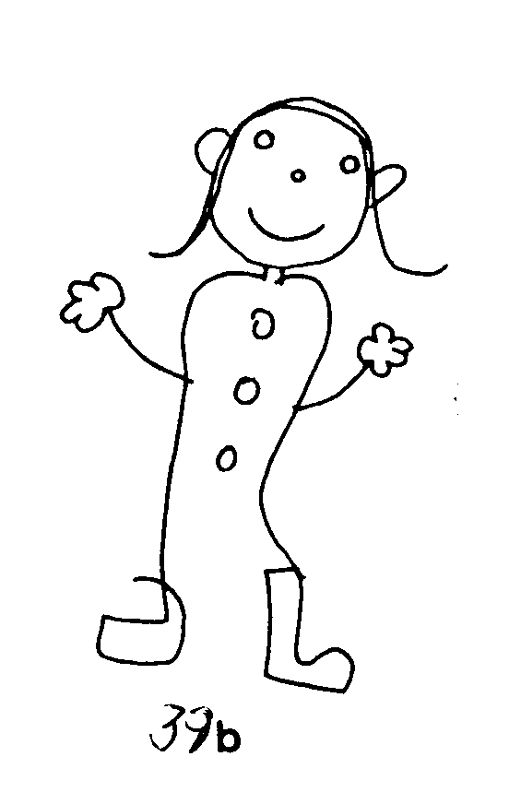

- Brazos horizontales o señalando hacia arriba (Láminas 19b, 31b, 39b, 41c Y 56). Ambos brazos horizontales o hacia arriba, brazos extendidos horizontalmente desde los hombros y luego vueltos hacia abajo a cierta distancia del cuerpo (Lámina 23b). Este reactivo no se registra si la elevación de los brazos es apropiada para la acción de la figura (Láminas 33).

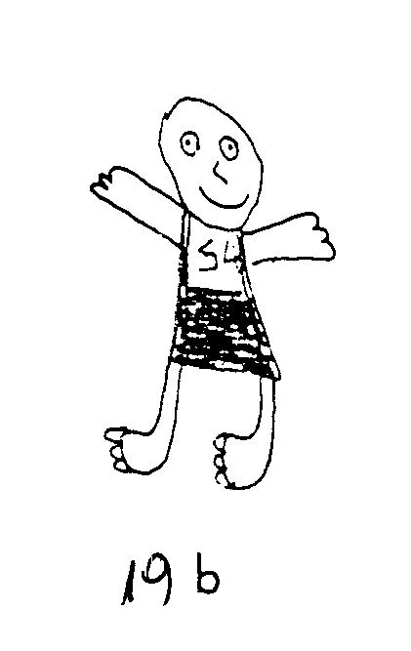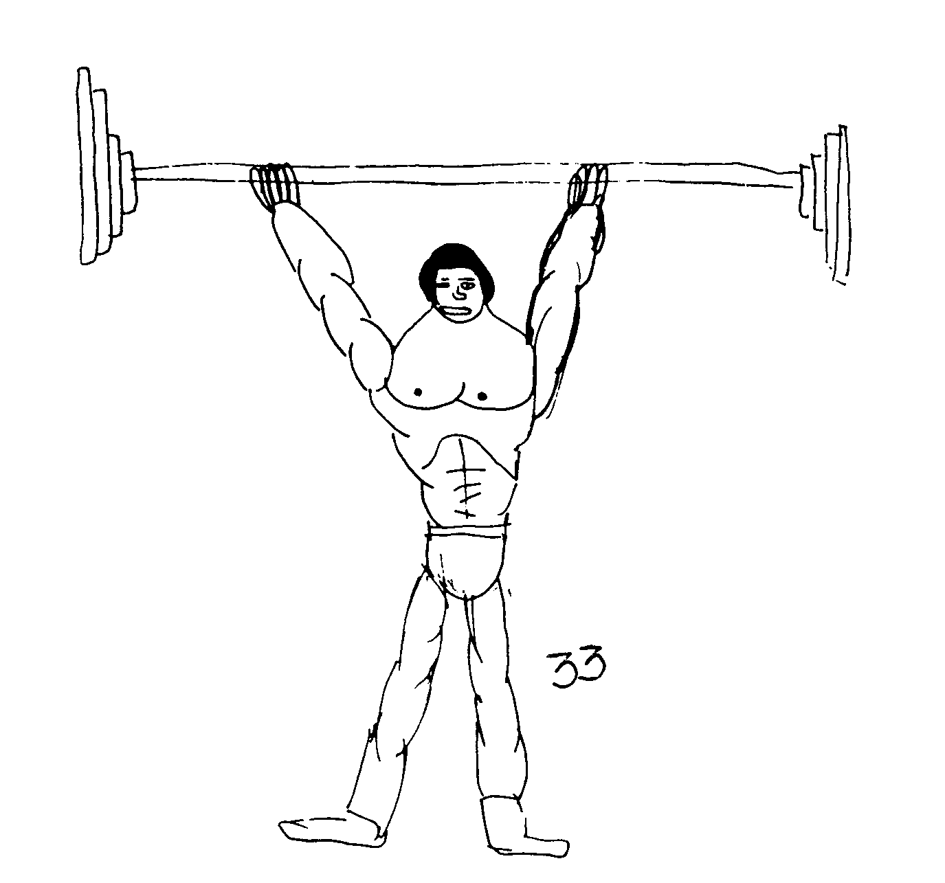

- Brazos unidos al cuerpo de manera incorrecta (Láminas 18b, 31a, 40b, 41c, 56 y 58). Brazos unidos a la cabeza, al cuello o al cuerpo por debajo de los hombros; este signo se refiere a la localización de los brazos, no a la calidad o corrección de las conexiones.

- Manos amputadas (Láminas 8, 25, 36c, 43, 53b, 58 y 71a). Brazos sin manos o dedos.

- Piernas en forma de palo (Láminas 16a, 39b y 56). Una o ambas piernas consisten en una sola línea.

- Una prenda de vestir o ninguna (Láminas 16a, 18b, 43, 48a y 56). Ausencia completa de ropa o la indicación de una sola prenda (como, la línea de un zapato con tacón, un cinturón, un botón, etc.).

- Integración deficiente de las partes (Láminas 12, 31a, 31b, 43, 57 y 59). Una o más partes no están unidas al resto de la figura, están conectadas únicamente por una sola línea o apenas la tocan.

- Gran asimetría entre las extremidades (Láminas 37, 51, 53b y 59). La forma de un brazo o una pierna difiere notablemente de la del otro brazo o la otra pierna. Este reactivo no se registra si la forma de los brazos o de las piernas es similar pero éstos son sólo un poco desiguales en tamaño (Láminas 40a y 56).

- Transparencias (Láminas 36a y 48b). Transparencias que comprenden partes importantes del cuerpo o de las extremidades. Este reactivo no se registra si una línea o líneas de los brazos cruzan el. cuerpo (Láminas 39c, 54 y 55).

- Figura inclinada (Láminas 8,19a, 31b, 41b, 64, 69c y 71b). El eje vertical de la figura se inclina más de 12º de la perpendicular.

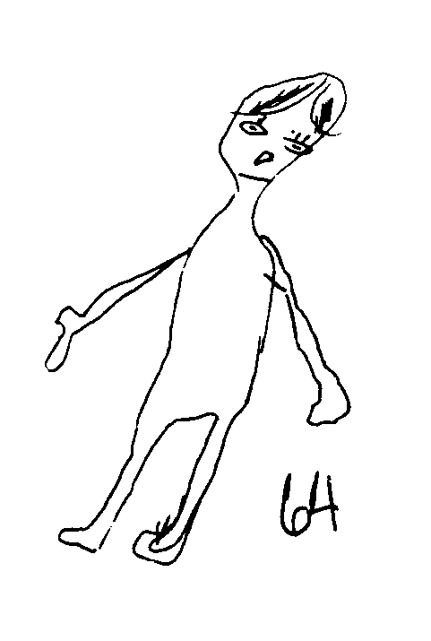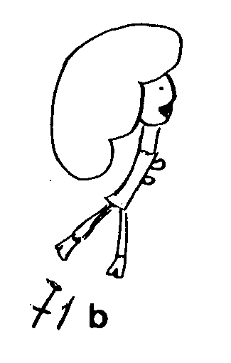

CUADRO RESUMEN: CATEGORÍAS DE INDICADORES EMOCIONALES

Categoría IE | Indicadores Emocionales
Impulsividad | Deficiente integración de las partes  - Gran asimetría gruesa entre las extremidades  - Transparencias  - Figura grande  - Omisión del cuello
Inseguridad, sentimientos de Inadecuación | - Figura inclinada  - Cabeza pequeña  - Manos amputadas  - Figura monstruosa o grotesca  - Omisión de los brazos  - Omisión de las piernas  - Omisión de los pies
Ansiedad | - Sombreado de la cara  - Sombreado del cuerpo, de las extremidades, o de ambos  - Sombreado de las manos, del cuello, o de ambos  - Piernas juntas  - Omisión de los ojos  - Nubes, lluvia, pájaros volando
Apocamiento, Timidez | - Figura pequeña  - Brazos cortos  - Brazos pegados al cuerpo  - Omisión de la nariz  - Omisión de la boca
Ira, Agresividad | - Ojos bizcos  - Dientes  - Brazos largos  - Manos grandes  - Figura desnuda, genitales

CUADRO RESUMEN: SIGNOS ORGÁNICOS

- Omisión del cuello
- Brazos en forma de palo
- Brazos horizontales o señalando hacia arriba
- Brazos unidos al cuerpo de manera incorrecta, posición equivocada Manos amputadas
- Piernas en forma de palo
- Una prenda de vestir o ninguna
- Integración deficiente de las partes
- Gran asimetría entre las extremidades
- Transparencias
- Figura inclinada

EVALUACIÓN PSICOLÓGICA DE LOS DIBUJOS DE LA FIGURA HUMANA (DFH) PARA ADULTOS

Según Karen Machover

A través del dibujo de la figura humana, la personalidad proyecta toda la gama de rasgos significativos y útiles para un mejor diagnóstico, tanto psicodinámico como nosológico.

1º. APLICACION

- Un papel blanco 8-1/2 por 11, lápiz grafito Nº 2, goma de borrar.

- Se le pide datos previos, tiempo, secuencia de las partes dibujadas, cuál sexo dibujo primero.

- Se le dice: “dibuje una persona”;si dibujó un hombre, se le pide que dibuje ahora una mujer, y viceversa.

- Si hay resistencia para dibujar, se le explica que no interesa la belleza del dibujo, etc. y que el interés es puramente científico.

- A continuación se le pide “crea una historieta o cuento acerca de esta persona, imagínese que existe realmente”.

- Si el sujeto no colabora, se le puede estimular de la siguiente manera:

- Preguntándole que edad le parece tener la figura dibujada.
- ¿Luce casado o soltero?
- ¿Es bien parecido?
- ¿Cual es su ocupación?
- ¿Es fuerte?
- ¿Es nervioso?
- ¿Cual es la mejor parte de su cuerpo y porque?
- ¿Cuales son sus principales deseos?
9.¿Que cosas lo ponen de mal humor?.

- Se le pregunta si la figura le recuerda a alguien en particular y si le gustaría ser como la persona dibujada o si le gustaría casarse con esa clase de personas.

- Se le pide que explique rasgos del dibujo que no son claramente identificables.

- Lo que cada cual dibuja está íntimamente relacionado con sus impulsos, ansiedades, conflictos y compensaciones características de su personalidad.

- La figura dibujada es en cierto modo una representación o proyección de la propia personalidad y del papel de ésta desempeña en su medio ambiente.

2º. PARTES DEL CUERPO.

  - Cabeza:

- Es el centro importante para la localización del propio “yo”.

- Es el centro del poder intelectual, dominio social y control de los impulsos corporales.

- Los que dibujan una cabeza desproporcionalmente grande, son aquellos que poseen una sensibilidad especial en la cabeza.

- El sexo al que se le concede mayor autoridad social e intelectual aparece con una cabeza mayor.

- Los que dibujan la cabeza como último rasgo de la figura humana, usualmente padecen trastornos en las relaciones interpersonales.

- Las niñas tienden a dibujar cabezas más grandes, brazos más cortos, manos más pequeñas, piernas más cortas y pies más pequeños de lo que lo hacen los niños; la razón tal vez sea que las niñas en nuestra cultura sólo tienen que ser bonitas y los varones deben ser fuertes física y sexualmente, atléticos, hábiles, etc.

2.2. Rasgos Sociales (partes de la cara).

- Es la parte más expresiva del cuerpo. Es el centro más importante de la comunicación.

- El sujeto que deliberadamente omite rasgos faciales, mostrando una delineación cuidadosa y agresiva del contorno y detalle de otras parte de la figura, es un individuo evasivo en cuanto al carácter de sus relaciones interpersonales. La superficialidad, la cautela y la hostilidad pueden caracterizar los contactos sociales de este individuo.

- En sujetos normales también a sido observada la omisión de rasgos faciales.

- Los sujetos tímidos y huidizos, a menudo, oscurecerán significativamente los rasgos faciales, mientras trazan con fuerza el contorno de la cabeza ( importancia del propio “yo” y una fuerte tendencia a la participación social, pero reprimida.

- El sujeto que utilizan un trazado del perfil y en combinación con líneas oscuras a través del balance de la figura, generalmente se presenta en sujetos que poseen una deficiente estimación de sí mismos por una imagen propia de un individuo agresivo y socialmente dominante.

2.3. La Expresión Facial.

- En los esquizoides, la expresión facial que dibujan refleja preocupación autística y narcisista, con gran tamaño y abortado o bloqueado movimiento que se inclina a reforzar su tendencia a la fantasía, este movimiento es fuerte, lo cual procura exhibicionismo, resultando una pose estática, que contrasta con el movimiento externo.

- Las líneas naso-facial y en la frente, su énfasis intenta añadir profundidad y madurez a la cara.

- El especial pandeo de la frente (vista de perfil) se asocia generalmente en la mente de un sujeto con la capacidad intelectual. El marcado pandeo occipital puede tener significado similar.

2.4. La Boca

- La boca aparece en los dibujos de los niños tan tempranamente como la cabeza.

- El énfasis en la proyección de la boca puede estar expresado por omisión, refuerzo, tamaño especial, forma especial, borradura o desplazamiento.

- El énfasis excesivo e la proyección de la boca se halla estrechamente ligado al capricho de los alimentos y a los síntomas gástricos, al lenguaje indecente y a los arranques de mal humor.

- La boca detallada con los dientes a la vista en el dijo de un adulto es considerado como índice de infantilidad y agresión oral. Los niños y los deficientes mentales la dibujan también así frecuentemente.

- La lengua es indicada, intensificando así la oralidad en un nivel más primitivo, esto también añade una señal erótica.

- La boca cóncava u oralmente receptiva se encuentra en dibujos infantiles, dependientes; cuya dependencia está a mundo manifiesta en el desmedido énfasis en los botones.

- La boca que esta representada por una gruesa línea entrecortada significa agresión.

- La línea simple en la boca ha sido observada en los dibujos de perfil con una marcada expresión de tensión y ha sido observado específicamente en los dibujos de individuos quienes han tenido experiencias de “fellatio”

- La línea amplia, tornada hacia arriba, de una boca dando el efecto de un payaso haciendo mueca, se observa frecuentemente en los dibujos de los muchachos y en otras representaciones infantiles de la figura humana. Esto es interpretado como un esfuerzo por ganar la aprobación o un efecto inapropiado, dependiendo su significado de otros aspecto de su dibujo.

- Los asmáticos pueden a menudo omitir la boca.

2.5. Los Labios.

- Los labios gruesos en la figura masculina se consideran un signo de afeminamiento.

- Los labios como “arcos de cupido” en combinación con otros rasgos excesivamente cosmetizados se observan en los dibujos de muchachas sexualmente precoces.

- Una línea fuera de lugar colocada entre los labios a manera de un palillo o pajita de dientes ha parecido en dibujos de individuos con una historia de erotismo oral en sus relaciones sexuales.

- El énfasis erótico-anal es usualmente indicado por la inclusión de un llamativo cigarrillo o cosa similar en la boca.

2.6. Los Ojos.

- Los paranoides dan mucho énfasis a los ojos.

- Los ojos penetrantes en los dibujos, tienden a una actitud socialmente agresiva.

- El ojo grande, oscuro, acentuado o amenazante, produciendo una imagen de hostilidad y/o sospecha, lo vemos en el paranoide.

- Las mujeres generalmente dibujan los ojos más elaborados que los hombres.

- El hombre con inclinaciones homosexuales, a menudo muy extrovertido en su personalidad social, puede dibujar grandes ojos con pestañas en la figura del hombre, en combinación con un destacado tacón alto.

- El área de la órbita del ojo, indicada por una línea, puede ser grande, pero el ojo en sí es muy pequeño. Estos individuos pueden mostrar fuerte curiosidad visual, pero tienen alguna culpabilidad conectada con esa función tal vez voyeurística.

- Los que dibujan los ojos cerrados como sí deliberadamente se cerraran al mundo con el propósito de aislarse mejor en su propio narcisismo.

- El ojo vacío es a menudo sintomático de inmadurez emocional y egocentrismo.

2.7. La Ceja

- La ceja bien arreglada, refleja refinamiento y cuidado personal, mientras la ceja peluda revela características mas primitivas, ásperas y no inhibidas.

- La ceja bien arreglada conlleva el acento de una actitud critica hacia la gente menos educada.

- La ceja levantada se asocia con el desdén, la arrogancia o la duda.

2.8. La Oreja

- Si la oreja se destaca por el tamaño, el reforzamiento o la transparencia a través del pelo, forma, colocación o borraduras pude indicar desde ligeras reacciones a la critica u opinión social hasta alucinaciones auditivas, correlacionando a menudo el grado de distorsión de la oreja con la intensidad de la experiencia auditiva que refleja.

- El paranoide pone énfasis en la oreja en la mayoría de los casos, debido a su cautela, sospecha y desconfianza.

- A menudo, el individuo con conflictos homosexuales proyectará ideas de referencias y reacciones paranoides, poniendo énfasis específicamente en las orejas.

2.9. El Pelo

- Su énfasis (en la cabeza, pecho, barba, bigote) es generalmente considerado como indicación de pujanza viril.

- El pelo esta relacionado con la sexualidad.

- Pelo desordenado puede indicar desorden sexual.

- Los hombres psicosexuales inmaduros tienden a dibujar la hembra con pelo desordenado y abundante y al varón con un peinado cuidadoso y preciso. Esta diferencia con el pelo de los sexos también indica hostilidad hacia la mujer.

- El énfasis en el pelo ondulado, hechizante, en forma de cascada, combinado con otros detalles cosméticos llamativos, se ve en dibujos de muchachas delincuentes sexuales o aquellas que aspiran a deslumbrar por su apariencia.

- Pelo en la quijada se ha visto en dibujos de adolescentes cuyos conflictos de virilidad se han convertido en rasgos esquizoides.

2.10. La Nariz.

- Es esencialmente poseedora del simbolismo sexual.

- Los adolescentes muy frecuentemente consideran la nariz como la peor parte de su cuerpo.

- La nariz sombreada o cortada se relaciona con los temores de castración a causa de prácticas onanistas.

- La nariz reforzada sugiere intento de compensación a causa de una sexualidad inadecuada.

- La nariz excesivamente larga se halla a menudo expresada en hombres con impotencia sexual.

- El adolescente indeciso o con problemas sexuales proyecta sus dificultades sexuales a través de símbolos de exhibición, como la corbata, una bragueta grande sobre el pantalón o una sombra o corte de la nariz.

- Si las ventanas de la nariz están señaladas se les considera como un acento específico de agresión.

2.11. El Cuello.

- Un cuello alto y delgado lo tienen los moralistas, educados, rígidos, etc., mientras que el cuello corto se le asocia con el impulso, el mal humor, etc.

- Los refuerzos más serios de suicidio se dirigen al cuello.

- La omisión del cuello se ve como un factor de inmadurez en dibujos de niños, adultos deficientes mentales e individuos regresivos.

- El cuello largo y a menudo muy fino se observa mayormente en los dibujos de los esquizoides o en los esquizofrénicos.

2.12. La Nuez de Adán.

- El interés especial en la nuez de Adán ha sido relacionado con los individuos sexualmente débiles y que se hallan confundidos acerca de su propio papel sexual.

2.13. Brazos y Manos.

- Funcionalmente se relaciona con el yo y la adaptación social.

- Si las manos están oscurecidas o contornos imprecisos indican la falta de confianza en los contactos sociales.

- Si las manos aparecen sombreadas vigorosamente sugiere culpabilidad con relación a los impulsos agresivos o de actividad onanisticas.

- Si se colocan detrás de la espalda en una forma evasiva ( se ve en muchachas jóvenes que aspiran a fascinar y se apenan por comerse las uñas).

- Pueden colocarse en los bolsillos que puede ser signo de masturbación y de haraganería.

- La omisión de los brazos nunca debe tomarse como un descuido casual.

- Los hombres que pueden omitir los brazos en la figura de una mujer, indicando esto que ha sido rechazados por su madre y/o por otras mujeres. En tales casos los brazos de las figuras del hombre pueden estar muy extendidos hacia afuera.

- El brazo extremadamente largo ha sido asociado con la ambición-

- La mano en la región genital se asocia, en la mayoría de los casos a individuos con prácticas onanistas.

2.14. Los Dedos de la Mano.

- Son importantes por ser el punto de mayor contacto.

- En un adulto, dibujar los dedos sin la mano indican agresión infantil.

- Los dedos cortos y redondos, en los adultos se asocia con la poca habilidad manual e infantilidad, en el caso de los niños es normal.

- Los dedos severamente sombreados o forzados, se consideran como indicadores de culpabilidad, principalmente referida al robo y a la masturbación.

- Los dedos en forma de lanza o de talón han sido observados, junto con rasgos paranoides, en dibujos agresivos.

- El puño cerrado se presiona tensamente hacia el cuerpo, la significación radica principalmente en una rebelión interna reprimida.

- El puño cerrado con el brazo extendido, se ve en los adolescentes delincuentes como índice de rebeldía.

- La mano con los dedos cuidadosamente articulados pero cerrada con una línea, cerrando las posibilidades de contacto, se interpreta como expresión de agresión reprimida.

- En ocasiones se ve los dedos anormalmente largos como u rasgo especial e dibujos agresivos.

- Los individuos ambiciosos y agresivos puede dibujar más de cinco dedos en cada mano.

- Los dedos que se dibujan con sus coyunturas y uñas cuidadosamente destacadas indican un control obsesivo de la agresión.

- Otra expresión de la agresión se ve en los dibujos con los dedos proyectados en forma de garra o en forma de herramienta mecánica.

2.15. El Tronco.

- Cundo aparece redondeado, indica menos agresividad y más feminidad.

- Cuando es anguloso, es más masculino.

- Los adultos rara vez omiten el tronco.

- Aquellos que se muestran reacios a cerrar la parte inferior del tronco, es indicativo de preocupación sexual.

- El cuerpo especialmente delgado, como representación del propio sexo, usualmente resulta indicativo de descontento de su propio cuerpo.

2.16. Los Senos.

- Los varones emocionales y psicosexualmente inmaduros dibujan senos sombreados, borrados.

- A veces evitan el dibujos de los senos supliéndolos por bolsillos en el área del pecho.

- El busto acentuado y caderas desarrolladas representa madre productiva y dominante.

- Las mujeres adolescentes dibujan senos grandes o pequeños, según sean los deseos de madurez y desarrollo como la madre o timidez y/o temor a la madurez.

2.17. Los Hombros.

- Su anchura y volumen es la expresión del poder y la perfección físicos.

- Los hombres con insuficiencia corporal tienden a dibujarlos destacadamente.

- Las mujeres que también lo hagan indica la posibilidad de protesta viril.

- Hombros con borraduras, refuerzos e incertidumbres indican preocupación con respecto a la masculinidad.

2.18. Caderas y Nalgas.

- Su atención especial se ve en varones con conflictos homosexuales, con líneas confusas, interrupción, cambios en la líneas o ampliación con caderas destacadas.

- En las mujeres una línea exagerada en las caderas puede indicar conciencia de poder por un amplio desarrollo pélvico.

2.19. La Línea de la Cintura.

- Sirve para dividir el tronco en las zonas, separando la superior (pechos, senos) de la inferior (zona sexual y piernas).

- En ocasiones las tres zonas del cuerpo (cabeza, tronco y área de la cintura hacia abajo, se dibujan separadas o desviadas de su línea natural, esto señala insuficiencia en la integración de la personalidad.

- Una cintura excesivamente apretada, dando la apariencia de corsé, sugiere un control precario que puede irrumpir en arranques impulsivos.

2.20. Indicaciones Anatómicas.

- Las indicaciones claras de los órganos internos se producen rara vez, excepto en los maniáticos o en los esquizofrénicos.

- Las líneas del cuerpo visibles a través de la ropas transparentes es un índice distinto del dibujo con órganos internos. Así las piernas con pantalón transparente indican temor sexual en el hombre.

- La conciencia somática es la colocación de unas cuantas líneas incompletas en el pecho o en la región pélvica.

2.21. Las Articulaciones.

- Dibujar un hombre tan pequeño común maní equivale a evadir enfrentarse con los problemas del cuerpo.

- Las articulaciones dan un aspecto de fortaleza a la figura.

2.22. Las Ropas.

- Preguntar si la figura se dibuja con ropa o sin ella indica cierta perturbación al aspecto sexual.

- Cuando el vestido de la mujer le llega hasta los tobillos, puede indicar que la figura representa a la imagen materna.

- Los que adornan las figuras de la ropas son “narcisista de la ropa” son más bien superficiales y extravertidos. La sociabilidad esta fuertemente motivada por un deseo de conseguir dominio y la aprobación social que por el genuino interés humano.

- Aquellos que adornan su cuerpo con músculos etc., son “narcisistas del cuerpo” son aquellos concentrados en sí mismos e introvertidos, se hallan preocupados por la apariencia y su cuerpo en general y sexualmente probable que se restrinja o cohiba al respecto.

2.23. Los Botones.

- El énfasis en los botones ocurre generalmente en los sujetos dependientes, en los infantiles y en los desadaptados.

- Los botones de los uniformes indican hacia un complejo de sumisión a la autoridad.

2.24. Los Bolsillos.

- Los bolsillos pueden ser usados por niños y adolescentes como una expresión de lucha de la virilidad que antagoniza con la dependencia emocional de la madre.

- Las mujeres rara vez indican los bolsillos en sus dibujos.

2.25. El Zapato y el Sombrero.

- El zapato con forma de pene y/o con borraduras se nota en hombres impotentes, en las mujeres adolescentes esto puede reflejar impulsos sexuales.

- Cuando el sombrero aparece en el dibujo con ausencias de ropas, es signo de regresión.

- La transparencia en el sombrero (verse el pelo a través de este) es indicio de una conducta sexual primitiva.

- Otros símbolos sexuales frecuentemente son: pipa, cigarrillo, pistola, bastón, etc.

- Una cartera grande y sencilla sobre el área sexual es índice de estar esforzándose por superar sus actuales dificultades sexuales.

- El señalamiento especifico del pliegue del pantalón indica preocupación por la masturbación.

3. ASPECTOS FORMALES Y ESTRUCTURALES.

3.1.El Tema

- Comprobar si el dibujo es un estereotipo de una persona especifica o una imagen de sí mismo.

- Dibujo de una figura del propio sexo más joven que el propio sujeto: puede indicar deseos de volver a edades anteriores.

- Dibujo de un personaje ridículo como representación de una persona seria: indica evasión ante los sentimientos de inferioridad física. Serán dibujos pequeños situados en el extremo izquierdo de la hoja.

- Dibujo de una figura vieja: identidad con imagen de los padres.

3.2. Acción o Movimiento

- Figuras que están caminando, en combate, saludando, etc., es propio de adolescentes. Figuras que están estáticas o, cuando más, está dando un paseo puede ser propio de las niñas.

- Cuando el movimiento no encaje con la edad, se puede pensar en una tendencia a la fantasía; si es constructivo o patológico, lo indicará el resto del dibujo.

- El dibujo que indica un impulso claro hacia el movimiento, pero que se halla bloqueado y contrarrestado por rasgos estáticos, autísticos o introvertidos, se observa principalmente en esquizoides o esquizofrénicos, cuyos esfuerzos por alcanzar éxito y poder son fuertes, pero completamente llenos de fantasías e inadecuados.

3.3. Sucesión

- El ir dibujando desordenadamente puede deberse a un impulso desordenado, excitación maníaca o pensamiento esquizofrénico.

- El sujeto muy precavido y/o compulsivo va dibujando parte a parte, con temor a adentrarse en el todo.

- La indecisión para proseguir más allá de la cabeza o bajo la cintura indica temor para enfrentarse a los conflictos relativos a esas áreas.

- Los que comienzan con el sombrero en lugar de la cabeza, los que dibujan la cabeza como último rasgo, los que comienzan con los rasgos faciales y luego dibujan la línea de la cara y aquellos que comienzan por los pies y siguen luego hacia arriba, indican, todos, mal ajuste interpersonal, incluyendo incapacidad para tratar de lograr el propio equilibrio emocional.

3.4. La Simetría

- El exceso de simetría produce efectos rígidos. La rigidez equivale a la defensa contra lo reprimido y/o contra un medio ambiente amenazador.

- El perfeccionismo, el exhibicionismo y también la defensa contra la despersonalización son característicos de los dibujos muy simétricos.

- Los que dibujan con excesiva simetría son usualmente compulsivos y/o emocionalmente fríos. Además tienen, por lo regular, una personalidad precariamente controlada.

- Una marcada confusión en la simetría se observa en los neuróticos por su sentido de poca coordinación.

- El individuo hipomaniaco o histérico, aquellos que sufren de algún trastorno del Impulso (muy =repulsivos) y, en general, los que poseen un exceso de espontaneidad, pueden presentar trastornos en la simetría, basados principalmente en su descuido, escaso control, actividad extrema y difusión.

3.5. La Línea Media

- Tiene que ver con la simetría, pero también juega un papel diferente.

- La línea media puede estar relacionada (elaboradamente) con la nuez, corbata, botones, hebilla y aun un pliegue cualquiera en el pantalón, o puede estar indicada por una línea vaga, ligera, hacia abajo del medio del tronco.

- Poner énfasis en la línea media se ve en sujetos con preocupación somática, sentimiento de inferioridad corporal, inmadurez emocional y dependencia materna. Este grupo tiende a dibujar mujeres agresivas y figuras de hombres castrados, afeminadas o que han sufrido algún percance.

- Una hilera de botones que no vienen al caso, a menudo constituirá el énfasis en la línea media. Esto se observa frecuentemente en esquizoides o esquizofrénicos cuya inferioridad física y dependencia maternal predominan.

- Los sujetos infantiles, narcisistas y de más edad que se aproximan a una declinación involucional y se hallan incapaces de aceptarlo, pueden dar un énfasis imperfecto a la línea media de la figura, reflejando así su preocupación somática.

3.6. Tamaño Y Colocación

- Si el dibujo queda a la derecha de la página, éste se encuentra en el medio ambiente.

- Si el dibujo está a la izquierda, es que se halla orientado por sí mismo.

- En la parte alta de la página se relaciona con el optimismo.

- En la parte baja indica depresión.

- El maníaco dispersa la figura sobre la página con gran gasto de papel y abundante derroche de energía.

- La figura muy larga colocada agresivamente en medio de la página se observa más en el paranoide, el cual posee alta y fantástica estimación de sí mismo.

- Los alcohólicos crónicos, los cambios involucionales o la senilidad, por tener los pacientes poca autoestimación, dibujan una figura pequeña y en la parte alta de la página, dando la impresión de que anda al garete en el espacio.

- Las figuras pequeñas pueden observarse en esquizofrénicos muy regresivos y deteriorados como expresión de un bajo nivel de energía y de un "Yo" disminuido. Dibujan con rasgos simples y primitivos.

- Los dibujos micrográficos se dan también en individuos profundamente reprimidos y neuróticamente deprimidos. Sus figuras son más detallados y presentan borraduras y sombreamientos. Los pies pueden estar omitidos o estar representados por una línea.

- La figura grande no es exclusiva del maníaco, ni del paranoide, ni del sujeto inflado de fantasías; el psicópata agresivo puede también hacer una figura grande en el lado izquierdo o introvertido, correspondiendo esto con su inadaptación social.

- Las figura grandes, vacías, pobremente proporcionadas y las débilmente sintetizadas se ven en los deficientes mentales y en los orgánicos, reflejando la emocionalidad superficial, la carencia de discernimiento y el escaso poder razonador, característicos de estos sujetos.

- La línea pesada puede indicar agresión.

- El histérico también puede hacer figuras grandes colocadas al centro, mas su deficiente dibujo del cuerpo, unido con una cabeza relativamente bien hecha y detallada, servirá para diferenciarlos de los orgánicos y/o deficientes mentales. Además, en los orgánicos y deficientes mentales la calidad de la línea es más simple y sólida.

3.7. La Postura

- Pies pequeños, puntiagudos, sombreados o reforzados y figura mal equilibrada y/o mal parada es índice de inseguridad.

- La figura como flotando en el aire la dan alcohólicos crónicos de más edad. Algo parecido ocurre en los histéricos, pero con líneas más tenues.

- Las piernas apretadas y juntas las vemos en los neuróticos tensos.

- Cuando lo anterior sucede en el dibujo de la figura de mujer hecho por una niña, puede indicar miedo o deseo reprimido de ataque sexual.

- El paranoide y el esquizoide pueden dibujar la figura apretada, con los brazos apretados al cuerpo, como si trataran de contener las influencias exteriores.

3.8. La Perspectiva

- Dibujar un perfil puede ser índice de evasión; esto se ve más en muchachos y en hombres. Los niños no dibujan casi nunca de perfil. Los derechos dibujan el perfil hacia el lado izquierdo, y los zurdos, al revés (aunque no siempre).

- Si los hombres dibujan la figura de frente y llena de ropas puede significar deseos exhibicionistas.

- Las manos tras las espaldas o en los bolsillos indican todavía más evasión que el dibujo de perfil.

- Cabeza de perfil, tronco de frente y piernas de perfil señalan un escaso discernimiento del sujeto. Su caso extremo es la confusión del perfil y la cara completa. Esto último se ve en deficientes mentales profundos, en orgánicos con rasgos esquizoides y con más frecuencia aún en esquizofrénicos.

- Las figuras de mujer que tienden a representar a la imagen materna, por lo regular, se dibujan de frente.

3.9. El Tipo de Línea

- Puede ser: sólida, quebrada, fragmentada, reforzada, fina o gruesa.

- La línea del contorno del cuerpo, a menudo, refleja el grado de sensibilidad y aislamiento del sujeto con respecto al medio.

- Los alcohólicos, los esquizoides y aquellos que sufren de temor a la despersonalización pueden ofrecer una gruesa y pesada línea como barrera entre ellos mismos y el medio ambiente. También lo pueden hacer el neurótico impresionable y temeroso, al igual que el orgánico y el deficiente mental.

- Las áreas de conflictos suelen destacarse por un cambio brusco de la línea.

- La línea confusa la dan los individuos tímidos o inseguros, y dicha línea es frecuentemente fragmentada.

- El contorno de la cabeza dibujado con una línea fuerte y con rasgos confusos demuestra un fuerte deseo de participación social y timidez ante ello.

- El dibujo de perfil con líneas fuertes y con la línea del balance de la figura confusa puede indicar autismo y/o narcisismo.

- Líneas débiles con refuerzos y manchas se ven en los histéricos. Ejemplo: la cabeza y los rasgos faciales bien delineados y el cuerpo borroso.

- El esquizofrénico excitado y el maníaco dan líneas muy gruesas como expresión gráfica de su exceso de agresión motora.

- La línea vellosa, quebrada o temblorosa la dan los alcohólicos esquizoides.

- La línea gruesa se ve en los alcohólicos paranoides.

- La línea desvanecida es rara, apareciendo principalmente en los esquizofrénicos crónicos de larga data.

3.10. Indicadores de Conflicto

- Algún tipo de rasgo diferencial dado a cualquier área se puede considerar como un índice de posible conflicto en dicha área.

- La nariz tachada o la mano separada del brazo sugiere temor a la castración.

- El ojo cerrado puede ser índice de un aislamiento del mundo.

- También es indicativo de conflicto el omitir alguna parte del cuerpo.

3.11. Borraduras

- Las borraduras (conflictos) se observan mayormente en los neuróticos en general y en los caracteres obsesivo compulsivos en particular.

- En cambio, rara vez borran: los niños, los deficientes mentales, los esquizofrénicos crónicos y deteriorados, los orgánicos, los seniles, los maníacos y los alcohólicos crónicos.

- Las borraduras pueden ser consideradas como una expresión de ansiedad.

- Las mujeres en la edad de la pubertad borran excesivamente.

- Al borrar, por lo regular, en vez de mejorarse el dibujo, se empeora, confirmándose así la Interpretación de que la borradura es principalmente un índice de conflicto.

3.12. Sombreamiento

- El sombreamiento se considera como una expresión de la ansiedad.

- Sombrear con vigor puede sugerir agresividad y/o ocultamiento. Es más frecuente en psicópatas y en niños.

- Los hombres sádicos (sexualmente) a menudo sombrean fuertemente el área sexual de la figura femenina.

- Cuando aparece el pecho sombreado (en los dibujos de los hombres) en la figura del varón, debemos sospechar cierta tendencia al sentimiento de inferioridad física.

- Si aparecen los senos sombreados en la figura femenina (dibujada por los hombres). pueden indicar cierta dependencia maternal.

- Los sujetos afeminados colocan líneas sutiles sobre la saya en el área de los órganos genitales, sugiriendo así cierta preocupación sexual.

- El sombreamiento corresponde en el Rorschach a las respuestas de mapas y radiografías (claroscuro)

- El sombreamiento del contorno de las ropas puede ser relacionado con el conflicto relativo al ocultamiento corporal, puede indicar un impulso y un temor a exponer el cuerpo.

3.13. Tratamiento diferencial de las Figuras de Hombre y de Mujer

- Los hombres psicosexualmente infantiles e inmaduros tienden a dibujar la figura del hombre bien modulada, detallada y bondadosa, mientras que dibujan la figura de la mujer como imagen maternal, con virilidad y hostilidad. Si aparte de esto la figura de la mujer es más pequeña que la del hombre, puede indicar una actitud de menoscabo hacia la hembra, en defensa contra la imagen de autoridad castradora asignada a ella.

- La mujer que se halla dominada y esté contra la influencia masculina puede fortalecer la figura de la mujer y debilitar la del hombre (¿envidia del pene?).

- Los sujetos se pueden proyectar en ambos dibujos; sin embargo, otras veces proyectan únicamente sus defectos en la figura del sexo opuesto.

- Por lo regular, debe dibujarse primero el propio sexo; los homosexuales tienden a hacer -lo contrario- el dibujo de los homosexuales pueden mostrar también confusión sexual.

3.14. Consideraciones sobre el Desarrollo

- La edad cronológica no altera la expresión gráfica, pero debe verse si los rasgos están de acuerdo con la edad. Todavía no hay normas establecidas al respecto.

- Los niños muy pequeños (tres o cuatro años) dibujan personas que casi parecen arañas. El tronco aparece más tarde que la cabeza y que las extremidades. Si un adulto dibujara como un niño de tres o cuatro años, sería índice de una regresión o de un retraso mental evidentes.

- El error de perspectiva y la transparencia inadecuada son normales en un niño, pero en un adulto indicarían un juicio y discernimiento pobres.

- La perseveración es normal en los niños, y en los adultos indica bajo C. I., deterioro, etc.

- El sombreado en los niños es más bien un rasgo de inseguridad general frente al mundo de los adultos, pero en éstos es índice de una patología más específica.

4. ENSAYO DE DIAGNOSTICO NOSOLOGICO

4.1. Neuróticos

- Énfasis en la cabeza (como índice de sus preocupaciones neuróticas).

- Ojos vacíos (inmadurez emocional y egocentrismo).

- Debilidad en los rasgos de contacto (poca capacidad para las relaciones interpersonales).

- Confusión en la simetría (ansiedad, depresión, choque afectivo, falta de equilibrio emocional).

- Piernas Juntas y apretadas (tensión emocional).

- Línea gruesa y pesada (agresividad y depresión).

- Borraduras (ansiedad e inseguridad).

4.2. Depresivos

- Énfasis en la cabeza (preocupaciones).

- Énfasis en la boca (oralidad, dependencia, agresividad reprimida, sexualidad pregenital -perversa- reprimida).

- Pueden omitir los brazos (no logran relacionarse afectivamente con el prójimo, están retraídos).

- Dibujos muy pequeños (depresión, sentimientos de inseguridad y de inferioridad).

4.3. Ansiosos

- Borraduras (inseguridad, ansiedad).

- Sombreamiento (miedo, ansiedad).

  - Obsesivo-Compulsivos

- Cabeza parecida a la de un mono (preocupaciones, obsesiones).

- Dibujar con cautela (inseguridad, compulsión, meticulosidad).

- Exceso de simetría (agresividad reprimida, minuciosidad, inseguridad, compulsión).

- Borraduras (ansiedad, inseguridad, compulsión).

- Minuciosidad general (personalidad anancástica).

4.5. Histéricos

- Dientes destacados en la boca (agresividad).

- Trastornos en la simetría (falta de equilibrio emocional, choque afectivo, ansiedad, depresión).

- Exagerada actividad durante el dibujo (inestabilidad emocional).

- Figura grande colocada en el centro de la hoja (egocentrismo, narcisismo, exhibicionismo).

- Cabeza detallada y bien hecha, pero con un cuerpo deficiente (dificultades sexuales y repulsivas).

- Figura como flotando en el aire (inseguridad, inestabilidad emocional).

- Líneas débiles con refuerzos y manchas (inseguridad, ansiedad, inestabilidad emocional).

4.6. Inadaptados Sociales

- Énfasis en la cabeza (preocupaciones, excesiva intelectualización de la vida, frialdad afectiva).

- Dibujan la cabeza al final (van al contrario de todos, son inoportunos e inconsecuentes).

- Oscurecen los rasgos faciales (dificultad en las relaciones interpersonales).

- Trazan fuertemente el contorno de la cabeza (tienden a refugiarse en su propia manera de pensar, a veces son "cabezas duras").

- Ojo vacío (inmadurez emocional, egocentrismo, soledad).

4.7. Alcohólicos

- Énfasis en la boca (oralidad, agresividad reprimida, dependencia).

- Figura pequeña en la parte alta de la página (sentimiento de inferioridad con deseos frustrados de destacarse, euforia alcohólica).

- Línea gruesa y pesada (agresividad y depresión).

- Línea vellosa, quebrada o temblorosa (organicidad, ansiedad en los alcohólicos esquizoides).

- Línea gruesa (tiende a verse en los alcohólicos con rasgos paranoides).

- Raramente borran (organicidad, irresponsabilidad; se ve en los alcohólicos crónicos, muy especialmente si están bebidos).

4.8. Psicópatas

- Manos en los bolsillos (tendencia al robo, masturbación).

- Dedos sombreados o reforzados (culpabilidad por robo; a veces agresividad).

- Puño cerrado (rebeldía, agresividad).

- Énfasis en los bolsillos (ladrones, carteristas).

- Figura grande en el lado izquierdo (introvertido) de la página (se ve en los psicópatas agresivos y más antisociales).

- Sombrear vigorosamente (agresividad).

4.9. Infantilidad

- Dientes destacados en la boca (agresividad oral, dependencia).

- Boca cóncava u oralmente receptiva (oralidad, dependencia).

- Ojos vacíos (se alejan del mundo adulto, desean que otros miren por ellos).

- Nariz y boca en círculos, igual los ojos y los botones (dependencia, poca discriminación).

- Manos sin dedos (en adultos es agresividad infantil).

- Énfasis en los botones (dependencia).

- Énfasis en los bolsillos (los llevan llenos, igual que los niños; a veces, masturbación sin objetos).

- Destacan la línea media (dependencia, buscan seguridad).

4.10. Deficientes Mentales

- Cabeza grande (dibujo infantil).

- Ojo, nariz, boca y botones vacíos y en círculo (infantilismo, incapacidad de discernir, dependencia).

- Figuras grandes, vacías, pobremente proporcionadas (psicoinfantilismo y torpeza).

- Cabeza de perfil, tronco de frente y piernas de perfil (poca capacidad de orientación y de discriminación).

- Confusión del perfil y la cara (se ve en los deficientes mentales profundos).

- Línea gruesa y pesada (poca habilidad y a veces cierta agresividad).

- Raramente borran (irresponsabilidad, incapacidad de discriminar).

- Dibujan como arañas (típico dibujo de niños pequeños, incapacidad de dibujar inteligentemente).

- Perseveración (por incapacidad y deficiencia mental evidentes).

4.11. Orgánicos

- Cabeza desproporcionadamente grande (conciencia de su deterioro e incapacidad).

- Figuras grandes, vacías, pobremente proporcionadas (incapacidad orgánica de controlar el dibujo).

- Cabeza de perfil, tronco de frente y piernas de perfil (confusión orgánica, deterioración).

- Confusión del perfil y la cara (organicidad evidente; se ve más en los órganos esquizoides).

- Línea gruesa y pesada (organicidad y a veces cierta agresividad).

- Raramente borran (incapacidad orgánica de discriminar; no pueden mejorar lo hecho).

4.12. Agresividad

- Dientes destacados en la boca (agresividad oral).

- Boca representada por una gruesa línea entrecortado (agresividad y, a veces, agresividad reprimida o paralelamente reprimida: explotan de vez en cuando).

- Ojo penetrante (agresividad; a veces, rasgo paranoide).

- Ceja peluda (agresividad, masculinidad).

- Ceja levantada (agresividad, ironía).

- Énfasis en los orificios de la nariz (agresividad, impulsividad).

- Manos sombreadas (culpabilidad por Impulsos agresivos).

- Manos sin dedos (en adultos es agresividad infantil: rabietas).

- Dedos en forma de lanza o de talón (agresividad).

- Puño cerrado (agresividad a veces reprimida).

- Mano con dedos cuidadosamente articulados, pero encerrada por una línea cortando sus posibilidades de contacto (agresividad reprimida).

- Dedos largos (agresividad).

- Más de cinco dedos en una mano (agresividad y a veces masturbación).

- Dedos en forma de garra o de herramienta mecánica (agresividad, sadismo).

- Pies grandes o con gesto de patear (agresividad).

- Dedos de los pies destacados (agresividad).

- Confinar los dedos de los pies dentro de una línea (agresividad reprimida).

- Corbata flotando (agresividad sexual).

- Línea pesada (agresividad, testarudez).

- Sombrear vigorosamente (agresividad, sadismo).

4.13. Dependencia

- Boca cóncava u oralmente receptiva (dependencia, oralidad).

- Dibujan más grande la figura femenina (dependencia).

- Le dibujan a la mujer una quijada mayor (dependencia).

- Enfasis en los botones (dependencia).

- Enfasis en los bolsillos (dependencia).

- Enfasis en la línea media (dependencia, temores, inseguridad).

- Hilera de botones que no vienen al caso (evidente dependencia, inseguridad).

- Sombrear los senos en la figura femenina (dependencia, oralidad, fijación en la imagen materna).

  - Dificultades Sexuales

Varios

- Enfasis en la boca (oralidad, dependencia, experiencias de felattio y/o cunilingus).

- Destacar la lengua (impotencia sexual).

- Cigarrillo en la boca (erotismo oral).

- Cabellos desordenados (desorden sexual).

- Hombre con sombrero (impotencia sexual).

- Nariz sombreada o cortada (complejo de castración y temores al respecto por masturbación).

- Nariz excesivamente larga (impotencia sexual).

- Corbata y bragueta grandes (impotencia, preocupación sexual).

- Destacar la nuez de Adán (impotencia, preocupación sexual).

- Manos sombreadas (masturbación).

- Manos en los bolsillos (masturbación) y en la espalda (¿masturbación?).

- Mano en la región genital (masturbación).

- Dedos sombreados o reforzados (culpabilidad por masturbación).

- Dedo índice o pulgar con un trazado especial y rígido (preocupación por masturbación).

- Destacar el pliegue del pantalón (preocupación por la masturbación).

- Nariz tachada o mano separada del brazo (complejo de castración).

- Dedo amputado (complejo de castración y preocupación por la masturbación).

- Rehusar completar el dibujo más abajo de la cintura o sólo indicar con unas pocas líneas dicha parte del cuerpo (dificultades sexuales).

- Dibujar como faldas y pasar entonces una línea por el medio para darle el aspecto de pantalones (hombres psicosexualmente inmaduros).

- Hombre bien pintado y mujer hostil y pícara, con las piernas torcidas (no se sabe cuál es la parte de delante o de atrás) y musculosas o masculinas (dificultades o confusión sexual en hombres).

- Pies dibujados como penes (impotencia sexual y/o preocupación sexual).

- No cerrar la parte inferior del tronco (dificultades y/o temor sexual).

- Senos sombreados y/o borrados (hombres psicosexualmente inmaduros).

- Destacar las coyunturas (inmadurez psicosexual).

- Enfasis en los bolsillos (puede indicar masturbación).

- Dibujar una corbata muy larga o muy corta, y también dibujar grandes narices y pies (preocupación y/o impotencia sexual; exhibicionismo).

- Destacar el pañuelo de la chaqueta (preocupación y/o impotencia sexual; exhibicionismo).

- Corbata flotando (agresividad y preocupación sexuales).

- Zapato en forma de pene y/o con sombreamiento y cambio de líneas (impotencia sexual). En las mujeres adolescentes indica impulsos sexuales.

- Pipa, cigarro, pistola y bastón o paraguas (pueden sugerir preocupación sexual, excepto en los niños, que dibujan frecuentemente a bandoleros).

- Los sádicos sombrean vigorosamente el área sexual de la figura femenina.

Homosexualidad

- Sombreamiento en las piernas o delineamiento de éstas, generalmente en dos dimensiones, a través de pantalones transparentes (temor homosexual en hombres).

- Caderas y nalgas destacadas (hombres homosexuales). También si presentan dificultades al dibujarlas.

- Chaquetas largas (hombres con conflictos homosexuales).

- Los hombres afeminados colocan líneas sutiles sobre la saya en el área de los órganos genitales.

- Confusión sexual (en homosexuales de ambos sexos).

- Los homosexuales (de ambos sexos) tienden a dibujar primero el sexo opuesto al de ellos.

- Labios gruesos (afeminamiento).

- Ojos grandes con pestañas (hombres homosexuales).

- Tacón alto (homosexualidad en el hombre).

  - Paranoides

- Cabeza grande (delirio de grandeza, preocupación).

- Enfasis en los ojos (delirio de persecución, preocupación).

- Ojo furtivo y sospechoso (delirio de persecución).

- Ojo grande y amenazante (delirio de persecución, agresividad).

- Enfasis en las orejas (ideas de referencia, sospechas, delirio de persecución).

- Figura muy larga colocada agresivamente en el medio de la página (agresividad, megalomanía).

- Figura apretada con los brazos apretados al cuerpo (tensión interior, agresividad presta a saltar, retraimiento, ensimismamiento, intento de controlar las supuestas influencias exteriores).

  - Maniacos

- Indicación de los órganos y huesos internos (escaso sentido de la realidad).

- Dibujar desordenadamente (excitación, poca capacidad de atención).

- Trastornos en la simetría (desorganización, poca discriminación).

- Extrema actividad durante el dibujo (excitación). También, aunque menos, le sucede a los hipomaníacos.

- Figuras grandes y dispersas (megalomanía, escasez de autocrítica).

- Líneas muy gruesas (agresividad motora).

- Raramente borran (irresponsabilidad, poca discriminación).

  - Psicóticos en General

- Debilidad en los rasgos de contacto (retraimiento, incapacidad social, autismo).

- Dibujan huesos y órganos Internos (poco sentido de la realidad).

- Dibujo desordenado (carencia de autocrítica).

- Confusión del perfil y la cara (confusión mental).

- Líneas fuertes y gruesas (los agresivos).

- Raramente borran (irresponsabilidad, escaso discernimiento).

- Dibujo primitivo y vacío (escaso sentido de la realidad; a veces, deterioro mental).

- Enfasis en las orejas (cuando están preocupados con sus alucinaciones auditivas).

  - Esquizoides

- Expresión facial que refleja preocupación autística.

- Moderado énfasis en las orejas (sentimientos de inseguridad e inferioridad frente a las críticas y al medio ambiente).

- Mujer con cabello visiblemente destacado y hombre con sombrero (preocupación excesiva sobre la apariencia personal, inseguridad en cuanto a las diferencias sexuales entre el hombre y la mujer, poca virilidad, inmadurez psicosexual).

- Cuello largo y más bien delgado (poca coordinación entre los impulsos -cuerpo- y la razón -cabeza-, la cual tratan de lograr; rigidez, escisión de la personalidad).

- Destacar las coyunturas (tendencia a la irrealidad, lucha por evadir los sentimientos de desorganización corporal).

- Tendencia al movimiento, pero queda bloqueado (fantasías, poca capacidad para lograr adecuados contactos sociales).

- Hilera de botones que no vienen al caso (escaso sentido de la realidad, inadecuados intentos de controlar sus desajustes emocionales, inferioridad, dependencia).

- Figura apretada con los brazos apretados al cuerpo (intento de controlar las influencias exteriores, tensión interna, retraimiento, ensimismamiento, agresividad controlada, pero presta a saltar).

- Línea gruesa y pesada (agresividad).

  - Esquizofrénicos

- Dientes destacados en la boca (se ve algo más en la esquizofrenia simple, psicoinfantilismo, agresividad).

- Cuello largo y delgado (poca coordinación entre los impulsos -cuerpo- y la razón -cabeza-, disociación de la personalidad).

- Omisión de los brazos (incapacidad de contacto social, autismo).

- Indicación de los huesos y órganos internos (regresión psicótica, agresividad, conflicto sexual, primitivismo).

- Destacar las coyunturas (irrealidad, desorganización corporal, disociación de la personalidad).

- Dibujar los órganos sexuales (conflictos sexuales patológicamente proyectados, irrealidad). Esto también puede verse en artistas y en personas bajo tratamiento psicoanalítico.

- Tendencia al movimiento, pero queda bloqueado (autismo).

- Dibujar en desorden (desorganización de la personalidad).

- Hilera de botones que no vienen al caso (irrealidad, infantilismo, dependencia).

- Cabeza de perfil, tronco de frente y piernas de perfil (confusión, deterioración).

- Confusión del perfil y la cara (regresión, primitivismo, confusión psicótica).

- Líneas muy gruesas (excitación, agresividad).

- Líneas desvanecidas (esquizofrénicos crónicos de larga data, deterioro psicótico).

- Raramente borran los esquizofrénicos crónicos y deteriorados (irresponsabilidad, escasa discriminación).

- Figura muy pequeña y simple (esquizofrénicos muy regresivos y deteriorados, poca energía mental, indica un "Yo" débil).

- Figuras vacías y simples (deterioro, regresión psicótica).

- Ojo vacío (regresión psicótica).

- Comentarios absurdos (desorganización psicótica).

- Garabatos (regresión, deterioración, confusión psicótica).

- Añadir cosas raras e incongruentes al dibujo (irrealidad, delirios, alucinaciones, confusión psicótica).

En los niños de seis a doce años (de los trabajos de Goodenough).

  - Características masculinas

- Por lo menos, la cabeza y los pies de perfil y en la misma dirección.

- Presencia de algunas características accesorias, como: pipa, cigarro, bastón, paraguas, casa o escenario, revólver.

- Pantalones transparentes.

- Presencia de tacones.

- Figura caminando o corriendo.

- Brazos prolongados hasta debajo de la rodilla.

- Presencia de corbata.

  - Características femeninas

- Nariz representada sólo por dos puntos.

- Pies menores que 1/20 del largo total del cuerpo.

- Ojos que presentan dos o más de los detalles siguientes: cejas, pestañas, pupilas, iris.

- Cabellos muy peinados o pulcramente divididos.

- Boca en forma de "arco de Cupido".

- Indicación de las mejillas.

- Pantalones acampanados en la base.

- Cabeza más grande que el tronco.

- Largo de los brazos no mayor que el largo de la cabeza.

- Cabellos rizados.

- Piernas no mayores de 1/4 del largo del tronco.

EVALUACIÓN PSICOLÓGICA DE LOS DIBUJOS DE LA FIGURA HUMANA (DFH) PARA ADULTOS

ANALISIS DEL CONTENIDO DEL DIBUJO

Según Sidney Levy

1º. CONSIGNA PARA EL DFH EN ADULTOS

“Por favor dibuje una persona”
“Dibuje lo que prefiera, del modo que prefiera”

Si la figura dibujada es un hombre se deberá decir: “Esta es una figura masculina; por favor dibuje ahora una femenina”. Si la figura dibujada es una mujer, se dirá : “Usted dibujó una figura femenina, por favor dibuje ahora una masculina”.

2º. ANÁLISIS DEL DIBUJO

En caso de una evaluación a un adulto: ¿Qué dibuja primero el examinado: El hombre o la mujer?

Normalmente, el examinado dibuja primero una figura del propio sexo. En caso que ocurra lo contrario (que puede hacernos sospechar de una orientación homosexual), lo valido es preocuparse por explorar las razones por las que el examinado dibuja primero el sexo opuesto, pues constituye un procedimiento atípico.

Dibujar el sexo opuesto primero puede significa:

- Inversión sexual
- Confusión de identificación sexual
- Gran dependencia del padre del sexo opuesto o intensa fijación con él
- Gran dependencia de alguna otra persona del sexo opuesto o intensa fijación con ella.
- Regresión a un estado de narcisismo primario en el que se es “uno con la madre”

3º. TAMAÑO DEL DIBUJO

La relación entre el tamaño del dibujo y el espacio gráfico disponible puede vincularse con la relación dinámica entre el individuo y su ambiente, o entre el individuo y las figuras parentales. El tamaño expresa cómo responde el individuo a las presiones ambientales. Como estándar, el tamaño promedio es, aproximadamente 18 centímetros o de dos tercios del espacio disponible.

- Figuras pequeñas: puede indicar inadaptación del individuo (el sentirse perdido o rechazado) y que responde a los requerimientos del medio con sentimientos de inferioridad.

- Figura grande: El individuo responde a las presiones del ambiente con sentimientos de expansión y agresividad.

4º. MOVIMIENTO

- Dibujos que sugieren mucha actividad: es propia de individuos que sienten fuertes impulsos hacia la actividad motora. Tal es el caso de individuos inquietos, hipermaníacos, histéricos.

- Dibujos que dan la impresión de extrema rigidez: es propio de individuos con conflictos graves, muy profundos, frente a los cuales mantiene un control rígido y, a menudo, endeble. A veces se encuentran dibujos de figuras sentadas o inclinadas, que expresan bajo nivel energético, falta de impulso o agotamiento emocional. Esto, es un grado más profundo puede significar signos de despersonalización y psicosis.

5º. DISTORSIONES Y OMISIONES

La distorsión u omisión de cualquier parte de la figura sugiere que los conflictos del examinado pueden relacionarse con dichas partes. Lo mismo ocurre con las partes sombreadas o reforzadas.

- Los homosexuales omiten o distorsionan las áreas relacionadas con aspectos sexuales.
- Los individuos infantiles con necesidades orales dibujan generalmente grandes pechos.

5.1. Región de la Cabeza

Por lo general es lo primero que se dibuja. El concepto del yo de la mayoría de los individuos esta centrado en la cabeza y en el rostro.

- Cabeza muy agrandada: puede ser indicativo de pedancia o de aspiraciones intelectuales (o que tenga dolores de cabeza u otros síntomas somáticos), o bien que sea introspectivo, o que huya en la fantasía.

- Cabeza y rostros poco claros: es posible que el examinado sea en extremo autoconsciente y tímido.

- Cabeza es lo último que se dibuja: puede ser indicativo de una grave perturbación del pensamiento, y si en contraste con un cuerpo apenas esbozado o rechazado, aparece dibujado con mucha claridad, es posible que el examinado acuda a la fantasía como recurso compensatorio, o que tenga sentimientos de inseguridad o de vergüenza en relación con partes y funciones de su cuerpo.

- Enfasis en el cabello: es propio de pacientes homosexuales. El pelo en la cara (barba o bigote) por lo general esta ligado a una búsqueda compensatoria de virilidad por parte de aquellos individuos con sentimientos de inadecuación sexual o dudas acerca de su masculinidad.

5.2. Región de la boca

- Cuando se muestran los dientes: es indicativo de agresividad.

- Cuando la boca se dibuja en una sola línea: puede tratarse se sujetos agresivos a nivel verbal.

- Boca excesivamente oval, o esta abierta y es carnosa: puede presentarse en sujetos dependientes (oral eróticos).

5.3. Región de los ojos

- Ojos muy grandes y con pestañas (figura masculina): es casi seguro que se trata de pacientes homosexuales.

- Contorno de los ojos muy grande, pero están omitidas o ausentes las pupilas: puede que el examinado este expresando culpa por tendencias voyeurísticas.

- Ojos grandes que miran con fijeza: se debe investigar la posibilidad de que existan rasgos paranoides.

5.4. Región de la nariz. Se interpreta como símbolo fálico.

- Nariz ganchuda, o ancha y abierta: el examinado esta expresando rechazo o desprecio.

- Nariz larga: es posible que se vincule con sentimientos de impotencia sexual. También es propio de pacientes con melancolía involutiva o de adolescentes que intentan afirmarse en el rol masculino, pero que se sienten inadecuados con él.

5.5. Región del mentón. Se interpreta como fuerza y determinación.

- Mentón agrandado: el sujeto expresa un fuerte impulso, tendencias agresivas o, si está muy exagerado, sentimientos compensatorios de la debilidad y la indecisión.

5.6. Región de las orejas

- Orejas grandes y destacadas: indica la posibilidad de daño orgánico en el área auditiva, de alucinaciones auditivas en un individuo paranoico, de algún efecto en la audición o de un conflicto homosexual pasivo.

5.7. Región del cuello. Puede considerarse como el vínculo entre el control intelectual y los impulsos del ello.

- Cuello largo: puede revelar dificultades para controlar y dirigir los impulsos instintivos, pero también puede indicar la existencia de síntomas somáticos en dicha área. También puede ser indicativo de pacientes con dificultades para tragar o de perturbaciones digestivas psicógenas. Los individuos esquizoides dibujan con frecuencia figuras con cuellos exagerados.

5.8. Región de brazos y manos. Son los órganos de contacto y manipulación.

- Manos ocultas: representa dificultades de contacto o sentimientos de culpa en relación con actividades manipulatorias (masturbación).

- Manos a la vista y de tamaño exagerado: representa conducta compensatoria debida a sentimientos de insuficiencia manipulatoria, dificultades de contacto o inadecuación.

- Sombreado excesivo de las manos: expresa ansiedad con respecto a la manipulación o a las actividades que implican contacto.

- Brazos apretados al cuerpo: expresan sentimientos pasivos o defensivos.

- Brazos demasiado largos y extendidos fuera del cuerpo: expresa necesidades agresivas dirigidas hacia el exterior.

- Dedos, uñas y articulaciones marcadas con cuidado: representa al individuo compulsivo, o que tiene dificultades en relación al concepto corporal (como en la esquizofrenia precoz)

- Puños cerrados: sugieren agresión reprimida

5.9. Otras partes del cuerpo

- Cuando se dibujan primero las piernas y los pies y se les presta mayor atención que al resto del cuerpo, es posible que se esté expresando desaliento o depresión.

- Si las caderas y las nalgas de la figura masculina son redondas y más grandes de lo que deberían ser, o se les presta una atención exagerada, el examinado puede poseer fuertes rasgos homosexuales.

- Tronco redondeado y muy ceñido a la cintura. Su interpretación es la misma que la referida a caderas y nalgas.

- Articulaciones de los codos o de otras regiones articulares bien delineadas: se trata de un individuo compulsivo o de personas dependientes e indecisas con necesidad de apoyo familiar para resguardarse.

- Dibujo de la anatomía interna: se trata de esquizofrenia o de un maníaco.

- Si se dibuja el cuerpo con vaguedad o de un modo extraño: es posible que el examinado sea esquizofrénico.

- Dibujo de pechos grandes, hechos con mucho cuidado: Es posible que el examinado manifieste fuertes necesidades de dependencia oral.

- Brazos y manos largas y prominentes: revelan una necesidad de una figura materna protectora.

- Femineidad de la figura femenina: si esta indicada mediante el uso de detalles superficiales o simbólicos, habrá que pensar en sentimientos sexuales prohibidos y reprimidos.

- Exageración de los hombros y de otros indicadores de masculinidad en la figura masculina : puede indicar la propia inseguridad respecto a la masculinidad.

6º. VESTIMENTA

- Si las figuras están desnudas y las partes sexuales expuestas, el examinado puede estar expresando rebelión contra la sociedad (figuras parentales), o conciencia de sus conflictos sexuales.

- Figuras desnudas glorificadas: es propio de sujetos con rasgos voyeuristas. También puede significar narcisismo corporal.

- Figuras cuidadosamente vestidas: revela narcisismos ligado a la vestimenta o narcisismo social. Es propio de individuos infantiles y egocéntricos.

- Importancia excesiva a los botones: es indicador de personalidades dependientes, infantiles y con un ajuste imperfecto. Si los botones corresponden a la línea media del cuerpo es posible que el examinado sufra de preocupaciones somáticas. Si los botones se dibujan en los puños de la camisa o de otras áreas poco visibles, posiblemente se trate de un individuo obsesivo - compulsivo, que también dibujará cordones en los zapatos, arrugas en la ropa, etc. El detalle preciso que se elija para expresar la compulsividad puede ser significativo: por ejemplo, las rayas del pantalón sugieren una tendencia a la ostentación de rasgos masculinos.

- Dibujo de bolsillos ubicados en el pecho: indican privación oral y afectiva y por lo general se encuentran en los dibujos de los individuos infantiles y dependientes. Puede indicar también identificación psicosexual con la madre.

- Una corbata exagerada: puede ser indicativo de símbolo fálico. Si se dibuja con sumo cuidado y atención y, además, la figura es algo afeminada, es posible que el examinado sea homosexual.

- Una corbata pequeña: puede indicar sentimientos reprimidos de inferioridad orgánica.

- Dibujo de aros: es propio de sujetos con preocupaciones sexuales de naturaleza exhibicionista.

- Los cigarrillos, las pipas y los bastones se interpretan como símbolos de búsqueda de la virilidad

7º. GRAFOLOGÍA

El trazado puede describirse en relación con la presión, la dirección, la continuidad, la angularidad y el ritmo. Generalmente la presión del trazo se vincula con el nivel energético.

- Líneas firmes: propio de individuos energéticos y ambiciosos

- Líneas suaves: demuestra bajo nivel energético, expresa depresión o sentimiento de inadecuación.

- Líneas con presión fluctuante: propio de sujetos ciclotímicos, inestables o impulsivos.

- Líneas entrecortadas (donde rostro, ojos, manos, etc., están desencajadas), que están forzadas sin una dirección intencional: esta tendencia es propia de personas psicóticas.

La dirección del trazo puede ser vertical u horizontal, determinada o indeterminada.

- Movimientos horizontales: se relacionan con debilidad, femineidad y vida de fantasía.

- Trazado vertical: significa determinación, hiperactividad y masculinidad asertiva.

- Dirección del trazo bien determinada y sin vacilación: corresponde a una persona segura, perseverante y persistente con respecto a las tareas dirigidas a metas.

- Dirección del trazo indeterminada y dudosa: es propia de individuos poco definidos, inseguros, que no tienen ni opinión ni puntos de vista propios.

- Líneas derechas e ininterrumpidas: es propio de individuos rápidos y decididos.

- Líneas curvas interrumpidas: es propia de individuos lentos e indecisos

- Trazos cortos y aboceteados: revelan ansiedad e inseguridad

- Trazado realizado de un modo libre y rítmico: es indicativo de una persona abierta y que responde a los estímulos.

- Trazado constreñido: es propio de una persona tensa, apartada y coartada.

- Contorno de las figuras es claro y definido, y la línea de demarcación reforzada pero no quebrada: expresan necesidad de aislamiento y de protección frente a las amenazas externas

- Uso de sombreado: por lo general indica ansiedad. Si se o encuentra en las áreas sexuales, es posible que la ansiedad se relaciones con las funciones sexuales.

- Trazos que van desde el papel al examinado: denota encierro en sí mismo, introversión y ansiedad

- Trazos que van desde el examinado hacia la parte superior del papel: puede ser índice de agresión o de extroversión.

- Trazos dibujados de derecha a izquierda: se vinculan con la introversión y el retraimiento.

- Trazos dibujados de izquierda a derecha: revela tendencias hacia la extroversión, la estimulación social y la necesidad de apoyo.

- Los dibujos demasiado perfectos, hechos con un control y cuidado fuera de lo común, son característicos de pacientes obsesivo – compulsivos, esquizofrénicos incipientes u orgánicos. La ejecución “demasiado perfecta” expresa el esfuerzo para mantenerse integrado contra la amenaza de un desorganización inminente. Constituye una manifestación directa de la hipervigilancia que ejercen, e implica la presencia de un yo bastante débil que teme tanto la irrupción de los impulsos prohibidos que no se atreve a descuidar su vigilancia constante. El correlato más frecuente de estos dibujos es la sensación de rigidez.(figura parada con rigidez y actitud vigilante, con la cabeza y el cuerpo muy erectos, piernas apretadas entre sí, brazos rectos y apegados al cuerpo. En general se observa tensión y rigidez en las figuras)

8º. CASOS ESPECIALES

Las figuras de "palotes" o las representaciones abstractas, deben interpretarse como signos de evasión. Este tipo de dibujo es característico de individuos inseguros y que dudan de sí mismos. Si se dibujan payasos, personajes de historietas, o figuras ridículas, se esta expresando autodesdén y autohostilidad. Esto suele encontrarse en adolescentes que se sientes rechazados o inadaptados.

Los dibujos de brujas o de personajes similares son propios de individuos que sientes hostilidad hacia la mujer y que expresan sus sentimientos punitivamente.

El dibujar cercos donde las figuras de apoyan o dibujo del piso: expresa necesidad de apoyo o de auxilio.

BIBLIOGRAFÍA:

- Koppitz, Elizabeth (1994): “Evaluación Psicológica de los Dibujos de la Figura Humana”. México. Editorial Manual Moderno.

- Universidad Católica de Chile. Apunte: Indicadores Emocionales en el DFH (Resumen de S.E. Koppitz)

- Hammer F. Emanuel (1992): “Test Proyectivos Gráficos”. México. Paidos.

- Portuondo Juan (1997): “La figura Humana. Test Proyectivo de Karen Machover”. España. Biblioteca Nueva.

Extracto de: Hammer F. Emanuel. “Test Proyectivos Gráficos”
Extracto de: Hammer F. Emanuel. “Test Proyectivos Gráficos”
Extractado de apunte : “Indicadores emocionales en el DFH. Pontificia Universidad Católica de Chile. Escuela de Psicología.
Extracto de: Koppitz, Elizabeth, “Evaluación Psicológica de los Dibujos de la Figura Humana por Alumnos de Educación Media”.
Extracto de: Portuondo Juan, “La Figura Humana. Test Proyectivo de Karen Machover.
Extracto de: Hammer F. Emanuel. “Test Proyectivos Gráficos”

